

Tài liệu dự án
Report 6 – Hướng dẫn sử dụng phần mềm
POSCS - Hệ thống Quản lý Dữ liệu Khách hàng và Dịch vụ Hỗ trợ Kỹ thuật POSTEF – Chi nhánh Miền Bắc

– Hà Nội, Tháng 10 năm 2026 –
Mục lục
Nhấn chuột phải vào đây rồi chọn “Update Field” để sinh mục lục.

I. Lịch sử thay đổi
Ngày | T*  S, X | Người phụ trách | Mô tả thay đổi
25/09/2026 | T |  | Hướng dẫn sử dụng trong ứng dụng: Khách hàng, Hợp đồng (PR #151).
25/09/2026 | S |  | Hợp đồng: Xuất PDF chỉ có ở hợp đồng bán (PR #152).
25/09/2026 | T |  | Hướng dẫn Phiếu hỗ trợ (PR #153).
26/09/2026 | T |  | Hướng dẫn Nhân viên (PR #154).
28/09/2026 | S |  | Khách hàng: Sales đã được giao tỉnh chỉ sửa, xoá, đánh giá khách của mình (PR #155).
28/09/2026 | T |  | Hướng dẫn Sản phẩm (PR #156).
28/09/2026 | T |  | Hướng dẫn phần chung: đăng nhập, mật khẩu, trang chủ, thông báo, thông tin cá nhân (PR #157).
28/09/2026 | T |  | Tài liệu này: dựng tự động từ hướng dẫn trong ứng dụng; thêm gói bàn giao, hướng dẫn cài đặt, phần tổng quan.
29/09/2026 | S |  | Phiếu hỗ trợ, Sản phẩm, Khách hàng: xoá không thành công thì trang chi tiết mở lại kèm thông báo (PR #159).
29/09/2026 | X |  | Hợp đồng: gỡ xuất PDF và nhập PDF theo yêu cầu khách hàng (PR #160).
29/09/2026 | S |  | Khách hàng: xoá từ danh sách Nhà cung cấp về đúng danh sách; danh sách báo khi không tìm thấy bản ghi (PR #161).
29/09/2026 | S |  | Sản phẩm: báo rõ số ảnh, catalogue chưa gỡ hoặc chưa tải lên được khi lưu (PR #162).
29/09/2026 | S |  | Khách hàng, Nhân viên: báo khi đánh giá xếp hạng, ghi vai khách hàng, khoá / mở khoá tài khoản không lưu được (PR #163).
29/09/2026 | S |  | Hợp đồng: hợp đồng mua ghi nhãn Nhà cung cấp; tạo hỏng về đúng form; danh sách báo khi không tìm thấy hợp đồng (PR #164).
29/09/2026 | S |  | Thông tin cá nhân: dải nhắc bổ sung hồ sơ kể đủ ô còn thiếu; ô Giới tính chưa khai không tự chọn "Nam" (PR #165).
29/09/2026 | S |  | Sản phẩm, Khách hàng: hợp đồng "Chưa hiệu lực" không còn hiện màu đỏ; các danh sách giữ đúng từ khoá có dấu & hoặc # khi sang trang (PR #166).
29/09/2026 | T |  | Phiếu hỗ trợ: ô lọc Người xử lý; kỹ thuật viên mặc định xem phiếu của mình (PR #167).
01/10/2026 | S |  | Khách hàng: tách trang Sửa khách hàng / Sửa nhà cung cấp; ô "Đồng thời là ..." thay hai ô tick vai (PR #172).
01/10/2026 | S |  | Khách hàng: Sales không đổi được người phụ trách chính ở trang Sửa (PR #173).

*T - Thêm, S - Sửa, X - Xoá

II. Gói bàn giao và hướng dẫn sử dụng

1. Gói bàn giao
Các hạng mục bàn giao của phiên bản này.
STT | Hạng mục bàn giao | Mô tả
1 | Kế hoạch và theo dõi tiến độ dự án
2 | Product Backlog
3 | Mã nguồn | Kho GitHub https://github.com/Bunky2k3/POSCS, nhánh main. Ứng dụng web Java 21, Jakarta EE 11 (Servlet + JSP), dự án Ant / NetBeans. Bản đóng gói: dist/POSCS.war (lệnh ant dist).
4 | Script cơ sở dữ liệu | db/schema.sql: dựng cơ sở dữ liệu mới, kèm dữ liệu mẫu. db/migrations/V1 … V38: các thay đổi tăng dần cho cơ sở dữ liệu đang chạy (cách dùng ở db/migrations/README.md).
5 | Báo cáo cuối kỳ
6 | Tài liệu test case | Test tự động trong kho mã: test/ (JUnit 4 + Mockito; test tích hợp chạy trên MySQL thật) và test/js/ (node --test). Tài liệu test case Excel dựng bằng tools/testdoc/.
7 | Danh sách lỗi (Defects)
8 | Danh sách vấn đề (Issues)
9 | Slide
10 | Hướng dẫn sử dụng | Trong ứng dụng: trang Hướng dẫn, 6 phần, mở từ nút Hướng dẫn trên các trang. Tài liệu này dựng từ chính các trang đó bằng tools/guide/word/export_word.py.

2. Hướng dẫn cài đặt

2.1 Yêu cầu hệ thống
Thành phần | Yêu cầu
Máy chủ ứng dụng | JDK 21 trở lên. Apache Tomcat 11, hoặc máy chủ khác hỗ trợ Jakarta EE 11.
Cơ sở dữ liệu | MySQL 8.x trở lên (đã chạy trên MySQL 9.3), bảng mã utf8mb4.
Công cụ đóng gói | Apache Ant, hoặc NetBeans. Mọi thư viện đi kèm sẵn: lib/ (chạy cùng ứng dụng) và lib-build/ (chỉ để biên dịch).
Thư mục lưu file | Một thư mục ghi được, nằm ngoài thư mục triển khai, chứa file người dùng tải lên (ảnh, catalogue sản phẩm).
Gửi email (không bắt buộc) | Tài khoản Gmail có App Password, để gửi mã OTP và thông tin tài khoản. Không cấu hình thì nội dung thư chỉ được ghi ra log máy chủ.
Máy người dùng | Trình duyệt Chrome, Edge hoặc Firefox bản mới.

2.2 Các bước cài đặt
Bước 1. Lấy mã nguồn
git clone https://github.com/Bunky2k3/POSCS.git

Bước 2. Tạo cơ sở dữ liệu
mysql -u root -p -e "CREATE DATABASE poscs_db CHARACTER SET utf8mb4 COLLATE utf8mb4_unicode_ci;"
mysql --default-character-set=utf8mb4 -u root -p poscs_db < db/schema.sql

db/schema.sql dựng đủ mọi bảng, kèm dữ liệu mẫu: danh mục tỉnh / xã, sản phẩm, khách hàng, hợp đồng, phiếu hỗ trợ và 12 tài khoản thử dùng chung mật khẩu Poscs@123. File này xoá rồi tạo lại mọi bảng, nên chỉ chạy trên cơ sở dữ liệu mới. Cơ sở dữ liệu đã có dữ liệu thì không chạy lại file này, mà áp các file mới trong db/migrations/ theo thứ tự (xem db/migrations/README.md).
Bước 3. Đóng gói ứng dụng
Chạy ở thư mục mã nguồn:
ant -Dj2ee.platform.classpath=lib-build/jakarta.servlet-api-6.1.jar \
-Dlibs.CopyLibs.classpath=lib-build/org-netbeans-modules-java-j2seproject-copylibstask.jar \
dist

Trên Windows (cmd), gõ liền thành một dòng và bỏ các dấu \ ở cuối dòng. Lệnh tạo file dist/POSCS.war. Hai tham số -D là thứ NetBeans vẫn tự cấp khi build: thư viện Servlet và tác vụ CopyLibs. Cả hai jar có sẵn trong lib-build/, chỉ dùng lúc biên dịch, không vào file WAR. Thiếu chúng, ant dist dừng với lỗi "The Java EE server classpath is not correctly set up". Dùng NetBeans thì mở thư mục dự án rồi chọn Clean and Build.
Bước 4. Khai báo cấu hình
Ứng dụng đọc cấu hình từ biến môi trường của tiến trình Tomcat. Đặt các biến trong bin/setenv.sh (Linux) hoặc bin/setenv.bat (Windows) của Tomcat:
Biến | Ý nghĩa | Bỏ trống thì
DB_URL | Chuỗi kết nối MySQL | jdbc:mysql://localhost:3306/poscs_db
DB_USER | Tài khoản MySQL | root
DB_PASSWORD | Mật khẩu MySQL | 1234
UPLOAD_DIR | Thư mục lưu file tải lên | <thư mục người dùng>/poscs_uploads
MAIL_USERNAME | Địa chỉ Gmail gửi thư | Không gửi thư, nội dung thư ghi ra log
MAIL_PASSWORD | App Password 16 ký tự của Gmail (không phải mật khẩu đăng nhập Gmail) | Như trên
MAIL_SMTP_HOST, MAIL_SMTP_PORT, MAIL_FROM | Chỉ đặt khi không gửi qua Gmail | smtp.gmail.com, 587, bằng MAIL_USERNAME

Giá trị mặc định chỉ dành cho máy phát triển. Ví dụ bin/setenv.sh:
export DB_URL="jdbc:mysql://<máy chủ CSDL>:3306/poscs_db"
export DB_USER="poscs_app"
export DB_PASSWORD="<mật khẩu mạnh>"
export UPLOAD_DIR="/var/lib/poscs/uploads"
export MAIL_USERNAME="<địa chỉ Gmail>"
export MAIL_PASSWORD="<App Password>"

Trên Windows, mỗi dòng của bin/setenv.bat viết dạng set "DB_USER=poscs_app".
Bước 5. Triển khai và khởi động
Chép dist/POSCS.war vào thư mục webapps/ của Tomcat rồi khởi động Tomcat (bin/startup.sh hoặc bin/startup.bat). Mở http://<máy chủ>:8080/POSCS/: trang đăng nhập hiện ra.
Bước 6. Tạo tài khoản Admin đầu tiên
Dữ liệu mẫu cố ý không có tài khoản Admin: mã nguồn công khai, nên mật khẩu gieo sẵn nào cũng coi như ai cũng biết. Trang Nhân viên cũng không cho chọn vai trò Admin. Admin đầu tiên tạo thẳng trong cơ sở dữ liệu. Sinh chuỗi băm của một mật khẩu tạm bằng thư viện đi kèm (jshell có sẵn trong JDK), chạy ở thư mục mã nguồn:
jshell --class-path lib/jbcrypt-0.4.jar
jshell> org.mindrot.jbcrypt.BCrypt.hashpw("<mật khẩu tạm>", org.mindrot.jbcrypt.BCrypt.gensalt())

Chép chuỗi bắt đầu bằng $2a$10$ vừa in ra, rồi chạy trong MySQL (thay họ, tên):
INSERT INTO users (username, password_hash, must_change_password, role_id,
last_name, first_name, department_id, hire_date)
VALUES ('admin', '<chuỗi $2a$10$… vừa chép>', 1,
(SELECT role_id FROM roles WHERE role_name = 'Admin'),
'<Họ>', '<Tên>',
(SELECT department_id FROM departments WHERE department_name = 'Ban giám đốc'),
CURDATE());

must_change_password = 1 buộc đổi mật khẩu tạm này ngay lần đăng nhập đầu.
Bước 7. Đăng nhập lần đầu
Đăng nhập bằng tài khoản vừa tạo. Hệ thống buộc đổi mật khẩu tạm, rồi bổ sung thông tin cá nhân (mục 3.2.2). Sau đó tạo tài khoản cho nhân viên ở trang Nhân viên (mục 3.7.3).
Trước khi chạy thật
- Tạo tài khoản MySQL riêng cho ứng dụng, chỉ có quyền SELECT, INSERT, UPDATE, DELETE trên poscs_db; không dùng root:
CREATE USER 'poscs_app'@'%' IDENTIFIED BY '<mật khẩu mạnh>';
GRANT SELECT, INSERT, UPDATE, DELETE ON poscs_db.* TO 'poscs_app'@'%';
FLUSH PRIVILEGES;

- Không mở cổng MySQL (3306) ra Internet; chỉ máy chủ ứng dụng kết nối được.
- Bật HTTPS: qua reverse proxy (ví dụ Nginx) hoặc connector SSL của Tomcat.
- Khoá các tài khoản thử của dữ liệu mẫu ở trang Nhân viên (mục 3.7.7): mật khẩu chung của chúng nằm công khai trong mã nguồn. Dữ liệu mẫu khác (khách hàng, hợp đồng, phiếu) cũng đi kèm db/schema.sql; kho mã chưa có script dựng cơ sở dữ liệu trống.
- Sao lưu cơ sở dữ liệu định kỳ bằng mysqldump.

3. Hướng dẫn sử dụng

3.1 Tổng quan
POSCS là ứng dụng web nội bộ của POSTEF – Chi nhánh Miền Bắc, dùng để quản lý khách hàng (khách mua và nhà cung cấp), hợp đồng bán và mua, danh mục sản phẩm và phiếu hỗ trợ kỹ thuật. Trang chủ tổng hợp số liệu; hệ thống tự gửi thông báo khi hợp đồng sắp hết hạn hoặc phiếu hỗ trợ sắp quá hạn xử lý.
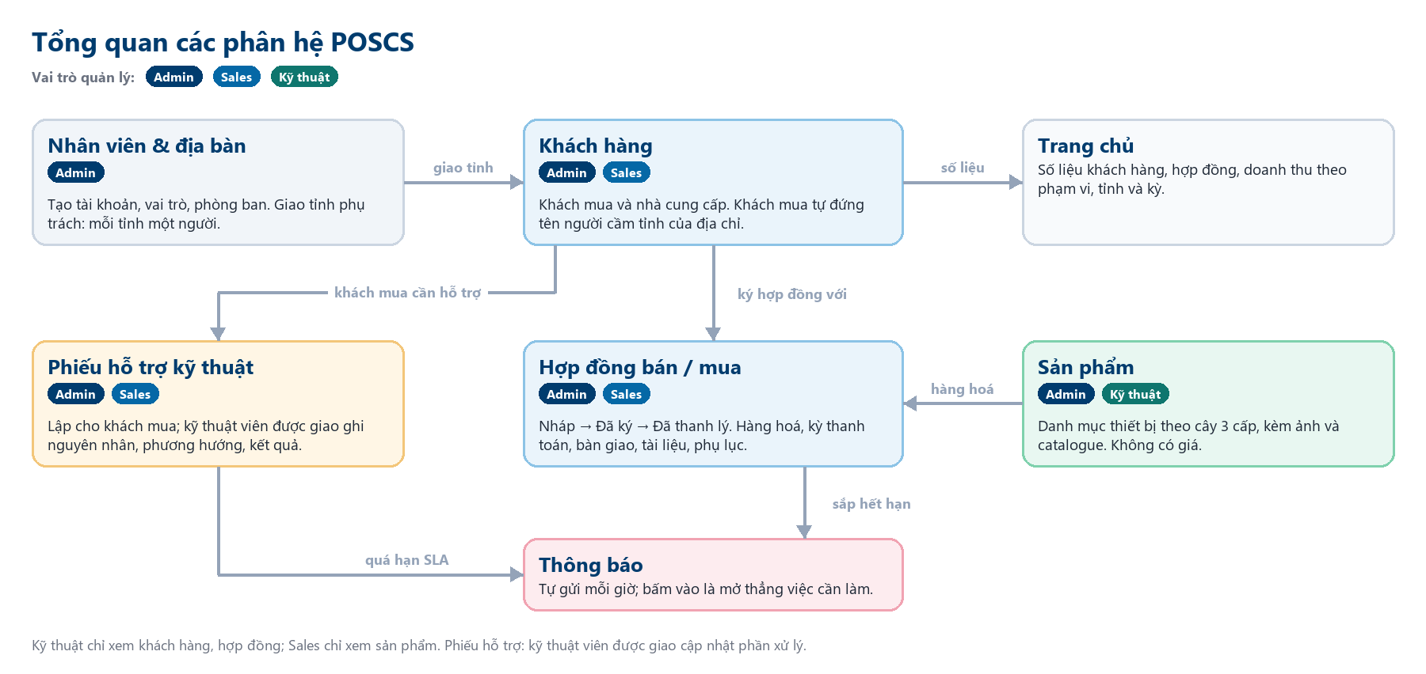
Hình 2-1. Tổng quan các phân hệ, vai trò quản lý và luồng dữ liệu
Mỗi tài khoản có một trong ba vai trò. Vai trò quyết định trang nào mở được và nút nào hiện ra:
Vai trò | Làm được | Chỉ xem, hoặc không vào được
Admin | Mọi việc, gồm quản lý nhân viên: tạo tài khoản, giao tỉnh phụ trách, khoá tài khoản. | —
Sales | Khách hàng, hợp đồng, phiếu hỗ trợ. | Chỉ xem sản phẩm; không vào trang Nhân viên. Sales đã có cấp trên trong sơ đồ tổ chức chỉ xem khách hàng và hợp đồng.
Kỹ thuật | Danh mục sản phẩm. Phần xử lý của phiếu hỗ trợ được giao cho mình: trạng thái, nguyên nhân, phương hướng xử lý, kết quả. | Chỉ xem khách hàng, hợp đồng và phần còn lại của phiếu; không vào trang Nhân viên.

Cách đọc phần hướng dẫn:
- Mục 3.2 đến 3.7 đi đúng thứ tự các tab của trang Hướng dẫn trong ứng dụng: Bắt đầu, Khách hàng, Hợp đồng, Sản phẩm, Phiếu hỗ trợ, Nhân viên.
- Dòng Ai làm được cho biết vai trò nào làm được việc đó; vai trò bị gạch ngang là không làm được.
- Số tròn đỏ ở các bước ứng với số khoanh đỏ trên hình ngay phía trên. Số tròn xám là bước không khoanh trên hình.
- Trong ứng dụng, nút Hướng dẫn trên các trang mở thẳng mục tương ứng; trang Hướng dẫn có mục lục và nút In / Lưu PDF.

3.2 Bắt đầu
Những việc ai cũng dùng: đăng nhập, lấy lại mật khẩu, trang chủ, thông báo, thông tin cá nhân. Hướng dẫn từng phân hệ nằm ở các mục tiếp theo.

3.2.1 Đăng nhập
Ai làm được: Admin · Sales · Kỹ thuật
Tài khoản do quản trị viên cấp. Chưa có tài khoản thì liên hệ Phòng Nhân sự / IT.
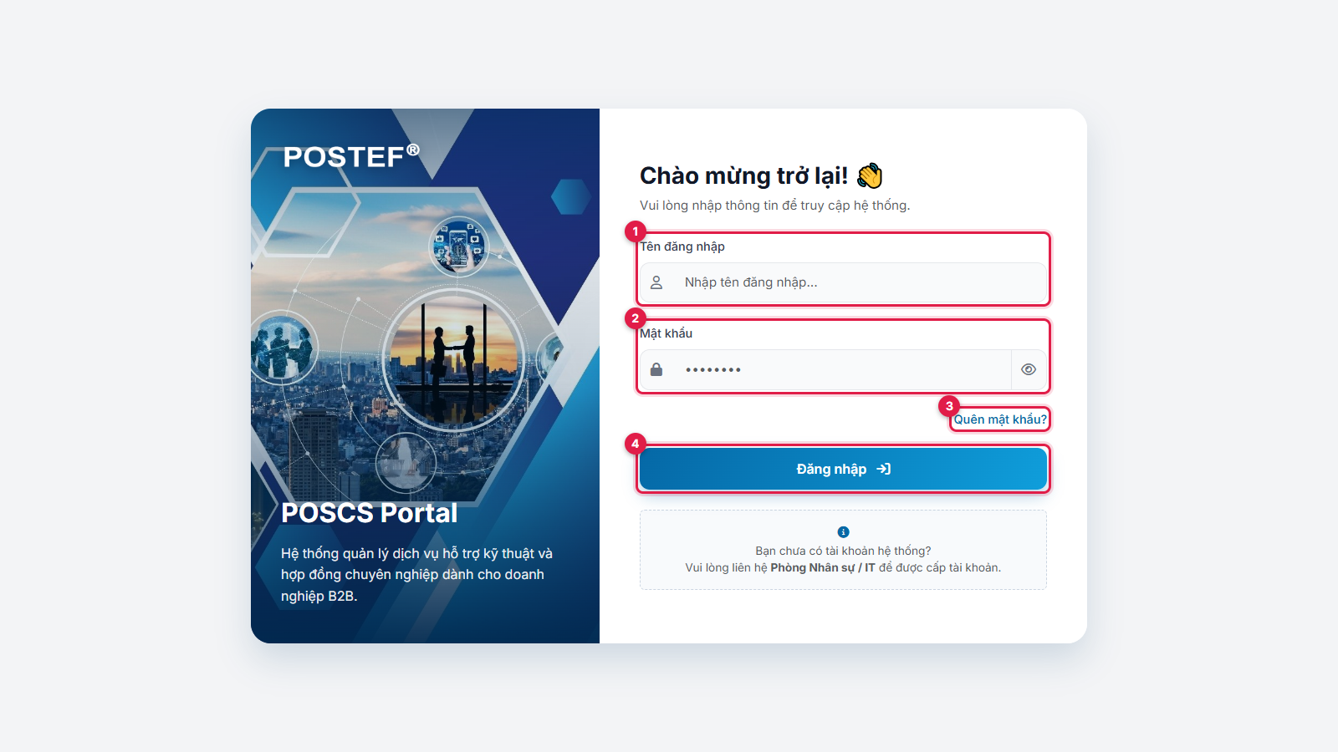
Hình 2-2. Trang đăng nhập
❶ Tên đăng nhập, ví dụ sales4. Đăng nhập bằng tên đăng nhập, không phải bằng email.
❷ Mật khẩu. Bấm biểu tượng con mắt để xem lại mật khẩu vừa gõ.
❸ Quên mật khẩu? (mục 3.2.3).
❹ Bấm Đăng nhập. Trang chủ mở ra (mục 3.2.5).
Thông báo | Nguyên nhân và cách xử lý
Sai tên đăng nhập hoặc mật khẩu. | Một trong hai bị sai. Vì lý do bảo mật, trang không nói rõ là cái nào. Gõ lại; không nhớ mật khẩu thì dùng Quên mật khẩu.
Bạn đã nhập sai quá nhiều lần. Vui lòng thử lại sau ít phút. | Sai 5 lần liên tiếp từ cùng một máy thì máy đó bị tạm chặn đăng nhập 15 phút.
Tài khoản này đã bị khóa hoặc ngừng hoạt động… | Quản trị viên đã khoá tài khoản. Liên hệ quản trị viên.

Lưu ý: Không thao tác quá 30 phút thì phiên đăng nhập hết hạn và phải đăng nhập lại. Tài khoản bị khoá trong lúc đang dùng thì bị đưa ra trang đăng nhập ngay ở lần bấm tiếp theo.

3.2.2 Lần đầu đăng nhập
Ai làm được: Admin · Sales · Kỹ thuật
Khi cấp tài khoản, quản trị viên gửi tên đăng nhập và một mật khẩu tạm tới email cá nhân của bạn. Lần đầu đăng nhập bằng mật khẩu tạm, hệ thống buộc làm hai việc dưới đây trước khi dùng các trang khác. Mở trang khác lúc này sẽ bị đưa về đúng trang đang cần làm.

3.2.2.1 Đổi mật khẩu tạm
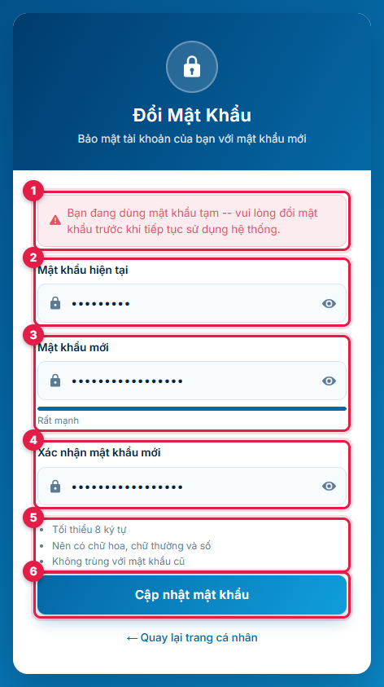
Hình 2-3. Đổi mật khẩu tạm (đang điền ví dụ)
❶ Dải nhắc: bạn đang dùng mật khẩu tạm.
❷ Mật khẩu hiện tại: mật khẩu tạm trong email.
❸ Mật khẩu mới. Thanh bên dưới cho biết mật khẩu mạnh hay yếu.
❹ Xác nhận mật khẩu mới: gõ lại đúng mật khẩu mới.
❺ Yêu cầu: tối thiểu 8 ký tự; nên có chữ hoa, chữ thường và số; không trùng mật khẩu cũ.
❻ Bấm Cập nhật mật khẩu. Hệ thống đăng xuất để bạn đăng nhập lại bằng mật khẩu mới.

3.2.2.2 Bổ sung thông tin cá nhân
Nếu hồ sơ còn thiếu giới tính, ngày sinh, số CCCD/CMND hoặc số điện thoại, sau khi đăng nhập lại bạn được đưa tới trang sửa thông tin cá nhân.
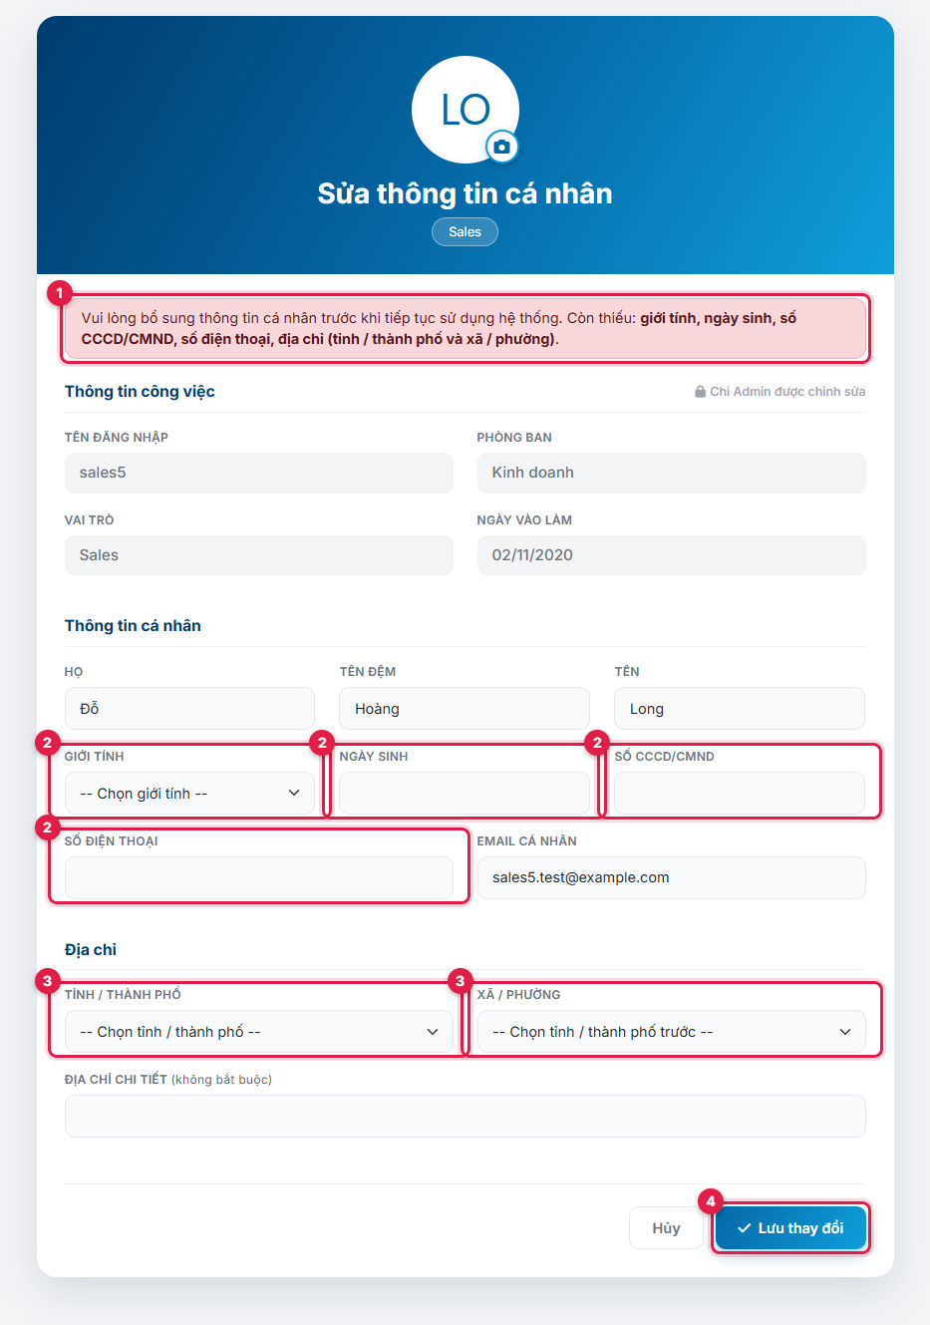
Hình 2-4. Bổ sung thông tin cá nhân còn thiếu
❶ Dải nhắc: kể đúng những ô còn trống mà trang bắt buộc khi lưu — ngoài giới tính, ngày sinh, số CCCD/CMND, số điện thoại còn có thể có email cá nhân và địa chỉ.
❷ Các ô còn thiếu: điền đủ. Ô Giới tính chưa khai hiện -- Chọn giới tính --; phải chọn một giá trị mới lưu được.
❸ Địa chỉ: chọn Tỉnh / Thành phố rồi Xã / Phường (bắt buộc); địa chỉ chi tiết thì không bắt buộc. Email cá nhân phải đúng định dạng.
❹ Bấm Lưu thay đổi. Xong bước này là dùng được mọi trang theo quyền của bạn.
Các ô khác và thông báo lỗi xem ở mục 3.2.7.1.

3.2.3 Quên mật khẩu
Ai làm được: Admin · Sales · Kỹ thuật
Ở trang đăng nhập, bấm Quên mật khẩu?. Hệ thống gửi một mã OTP tới email cá nhân trong hồ sơ của bạn, nên email đó phải đúng (mục 3.2.7.1).

3.2.3.1 Bước 1: nhập tên đăng nhập
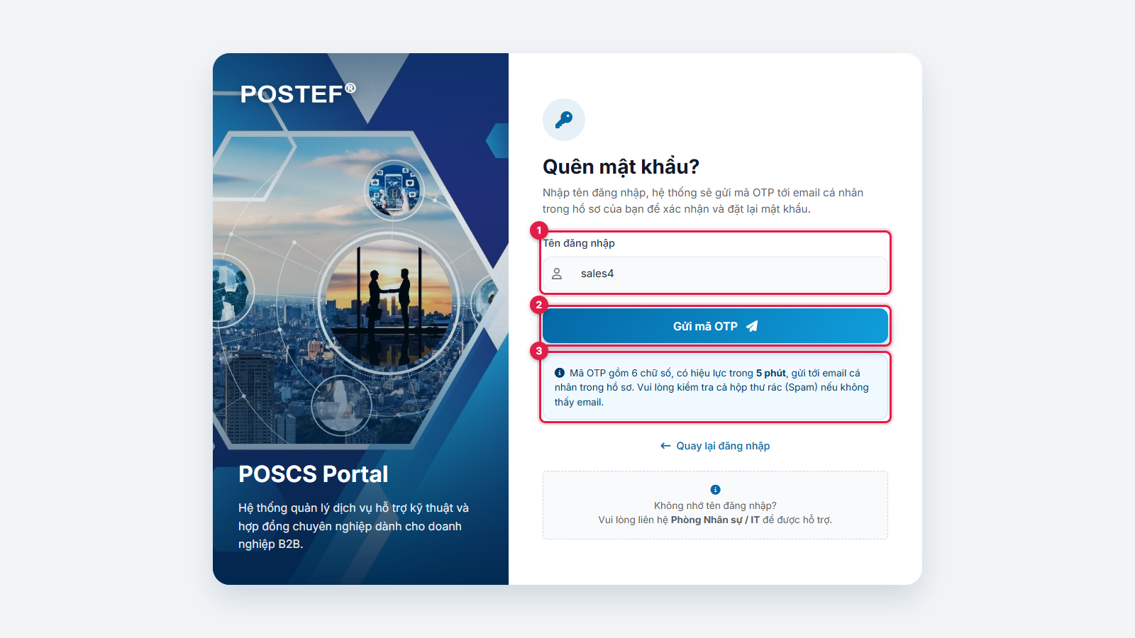
Hình 2-5. Nhập tên đăng nhập để nhận mã
❶ Tên đăng nhập của bạn.
❷ Bấm Gửi mã OTP.
❸ Mã gồm 6 chữ số, có hiệu lực 5 phút. Không thấy email thì kiểm cả hộp thư rác (Spam).
Lưu ý: Vì lý do bảo mật, trang luôn chuyển sang bước 2 dù tên đăng nhập có tồn tại hay không. Không nhận được mã thì kiểm lại tên đăng nhập, hoặc nhờ quản trị viên xem email cá nhân trong hồ sơ.

3.2.3.2 Bước 2: nhập mã OTP
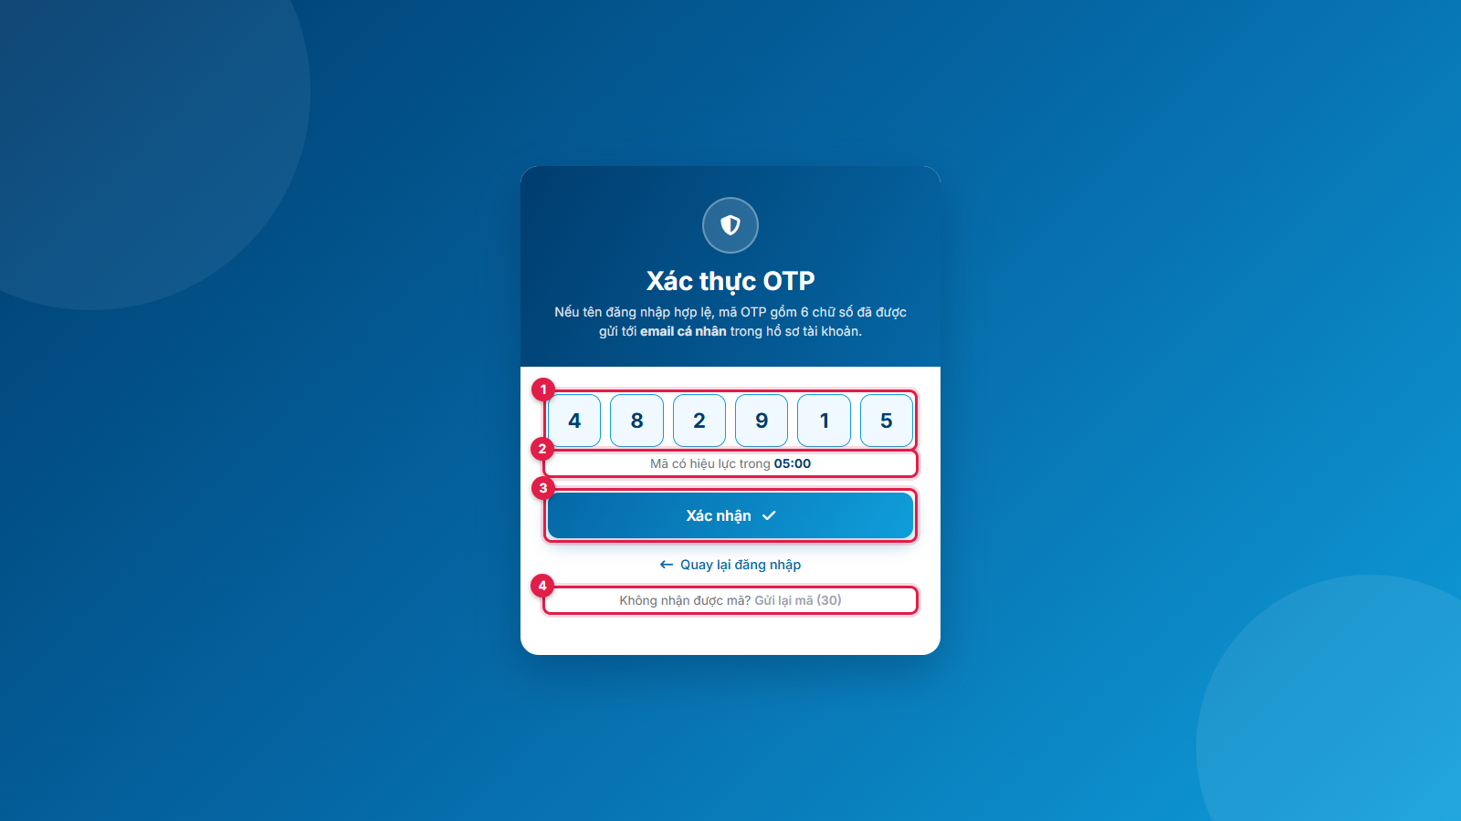
Hình 2-6. Nhập mã OTP (mã trong hình là ví dụ)
❶ Sáu ô mã: gõ từng số, hoặc dán cả mã từ email.
❷ Thời gian còn hiệu lực của mã, đếm ngược từ 05:00.
❸ Bấm Xác nhận.
❹ Gửi lại mã: mở ra sau 30 giây đếm ngược. Mã mới thay mã cũ; mã cũ không dùng được nữa.
Thông báo | Nguyên nhân và cách xử lý
Mã OTP không đúng, vui lòng thử lại. | Gõ lại cho đúng mã trong email mới nhất.
Mã OTP đã hết hạn… | Quá 5 phút. Bấm Gửi lại mã.
Bạn đã nhập sai mã OTP quá nhiều lần… | Sai 5 lần thì mã bị huỷ và bạn quay về bước 1 để nhận mã mới.

3.2.3.3 Bước 3: đặt mật khẩu mới
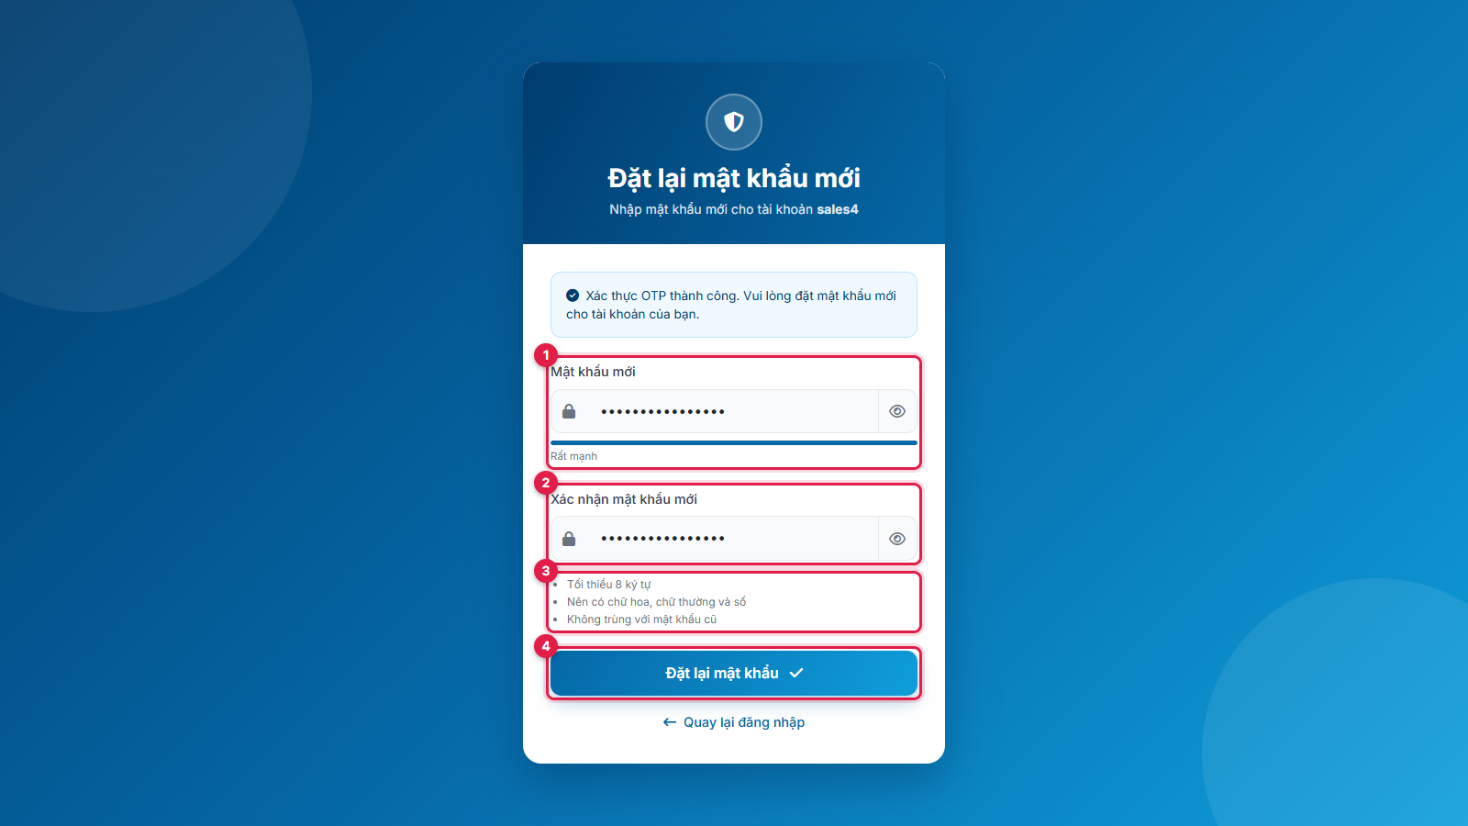
Hình 2-7. Đặt mật khẩu mới
❶ Mật khẩu mới, kèm thanh độ mạnh.
❷ Xác nhận mật khẩu mới.
❸ Yêu cầu: tối thiểu 8 ký tự; nên có chữ hoa, chữ thường và số; không trùng mật khẩu cũ.
❹ Bấm Đặt lại mật khẩu. Trang đăng nhập mở ra với dòng Đổi mật khẩu thành công; đăng nhập bằng mật khẩu mới.
Thông báo | Nguyên nhân và cách xử lý
Mật khẩu mới phải có ít nhất 8 ký tự. | Mật khẩu quá ngắn.
Mật khẩu xác nhận không khớp. | Hai ô gõ khác nhau.
Mật khẩu mới không được trùng với mật khẩu cũ. | Chọn một mật khẩu khác mật khẩu đang dùng.

3.2.4 Thanh trên và thanh bên
Ai làm được: Admin · Sales · Kỹ thuật
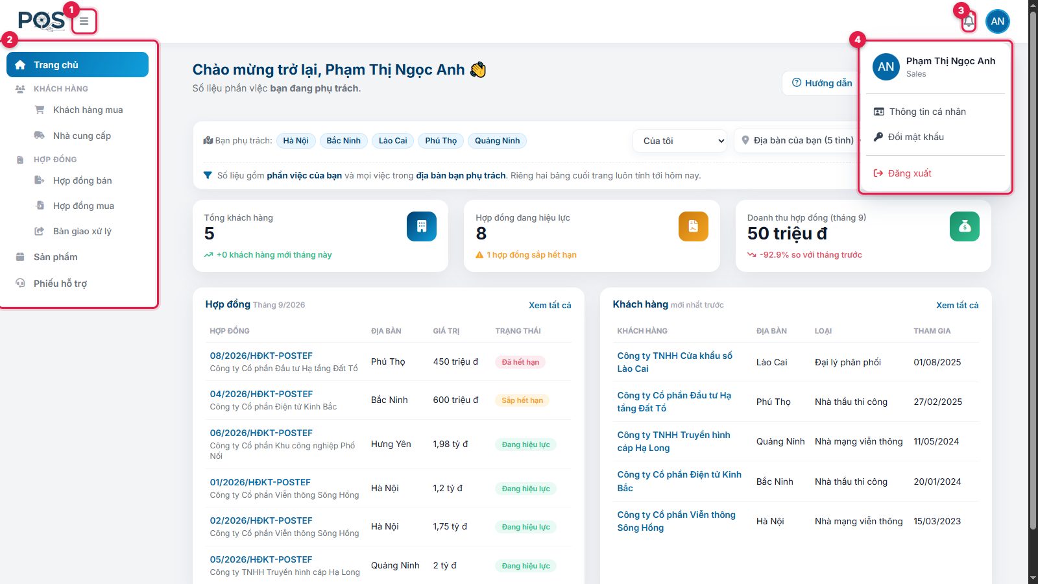
Hình 2-8. Thanh trên, thanh bên và menu tài khoản đang mở
❶ Nút ≡: thu gọn hoặc mở thanh bên. Bấm logo POSCS là về trang chủ.
❷ Thanh bên: các phân hệ. Mục đang mở được tô xanh. Mục Nhân viên chỉ Admin thấy.
❸ Chuông: chấm đỏ nghĩa là có thông báo chưa đọc (mục 3.2.6).
❹ Bấm ảnh đại diện để mở menu tài khoản: họ tên, vai trò, Thông tin cá nhân (mục 3.2.7), Đổi mật khẩu (mục 3.2.8), Đăng xuất (mục 3.2.9).

3.2.5 Trang chủ
Ai làm được: Admin · Sales · Kỹ thuật
Số liệu khách hàng, hợp đồng và doanh thu. Tài khoản Sales mặc định xem phần việc của mình; Admin và Kỹ thuật mặc định xem toàn chi nhánh.
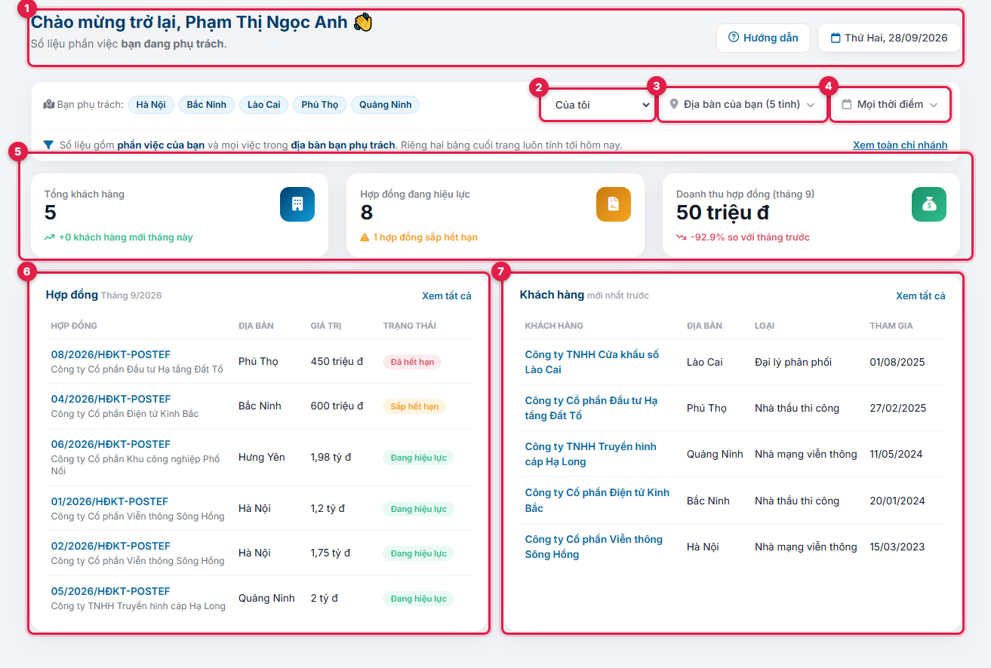
Hình 2-9. Trang chủ của một tài khoản Sales
❶ Lời chào và phạm vi số liệu đang xem, kèm ngày hôm nay.
❷ Phạm vi: Của tôi gồm khách, hợp đồng do bạn (hoặc cấp dưới) đứng tên, cộng mọi việc ở các tỉnh bạn phụ trách; Toàn chi nhánh là tất cả.
❸ Tỉnh: chỉ tính các tỉnh đã chọn (mục 3.2.5.1).
❹ Kỳ: Mọi thời điểm, cả năm, một quý hoặc một tháng. Đổi năm bằng hai nút ‹ ›.
❺ Ba ô số liệu: tổng khách hàng (kèm số khách mới), hợp đồng đang hiệu lực (kèm số sắp hết hạn), doanh thu hợp đồng (so với kỳ trước). Doanh thu chỉ tính hợp đồng bán.
❻ Bảng Hợp đồng: các hợp đồng còn hiệu lực trong kỳ đang chọn; chưa chọn kỳ thì là tháng hiện tại. Giá trị đã cộng các phụ lục đã ký.
❼ Bảng Khách hàng: khách mới nhất trong phạm vi đang xem. Bấm Xem tất cả ở mỗi bảng để mở danh sách đầy đủ.

3.2.5.1 Lọc theo tỉnh
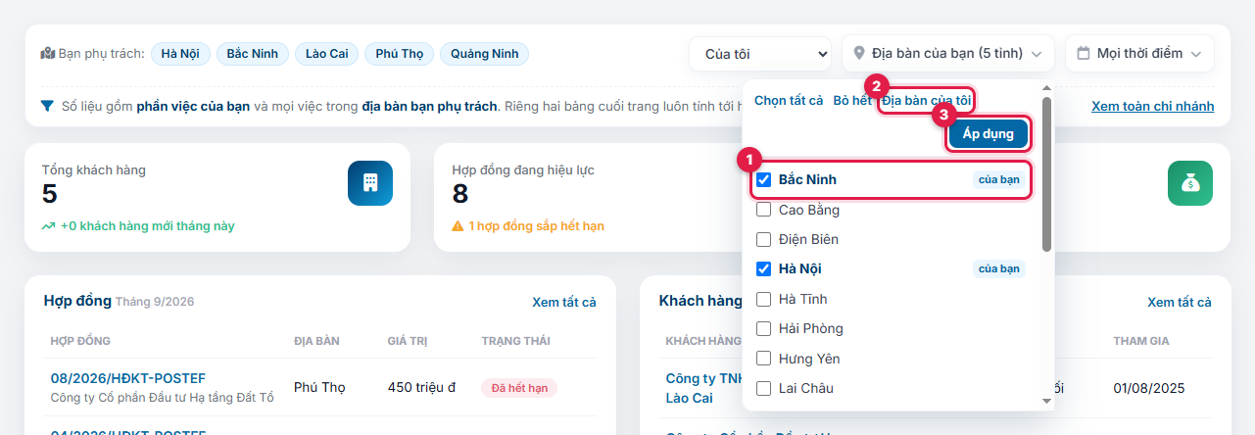
Hình 2-10. Bảng chọn tỉnh đang mở
❶ Tích các tỉnh cần xem. Tỉnh bạn phụ trách có nhãn của bạn.
❷ Địa bàn của tôi: chọn nhanh đúng các tỉnh bạn phụ trách. Chọn tất cả và Bỏ hết ở cùng hàng.
❸ Bấm Áp dụng. Không tích tỉnh nào là xem cả 18 tỉnh địa bàn.

3.2.6 Thông báo
Ai làm được: Admin · Sales · Kỹ thuật
Mỗi giờ hệ thống tự kiểm và gửi thông báo khi:
- một hợp đồng bạn phụ trách chuyển sang Sắp hết hạn (còn 30 ngày trở xuống);
- một phiếu hỗ trợ giao cho bạn sắp hoặc đã quá hạn xử lý (SLA).
Mỗi hợp đồng, mỗi phiếu chỉ được báo một lần.
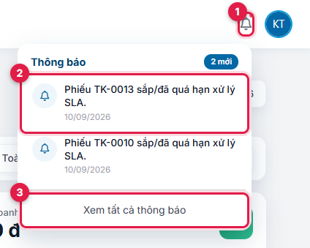
Hình 2-11. Chuông thông báo trên thanh trên
❶ Bấm chuông: hiện 5 thông báo gần nhất và số thông báo mới.
❷ Bấm một thông báo để mở thẳng hợp đồng hoặc phiếu nó nói tới. Thông báo đó tự chuyển thành đã đọc.
❸ Xem tất cả thông báo.
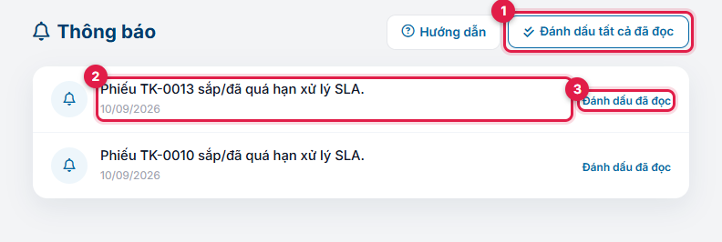
Hình 2-12. Trang Thông báo
❶ Đánh dấu tất cả đã đọc.
❷ Bấm nội dung thông báo để mở hợp đồng hoặc phiếu, như ở chuông. Thông báo chưa đọc in đậm.
❸ Đánh dấu đã đọc: chỉ đánh dấu, không mở gì.

3.2.7 Thông tin cá nhân
Ai làm được: Admin · Sales · Kỹ thuật
Bấm ảnh đại diện, chọn Thông tin cá nhân.
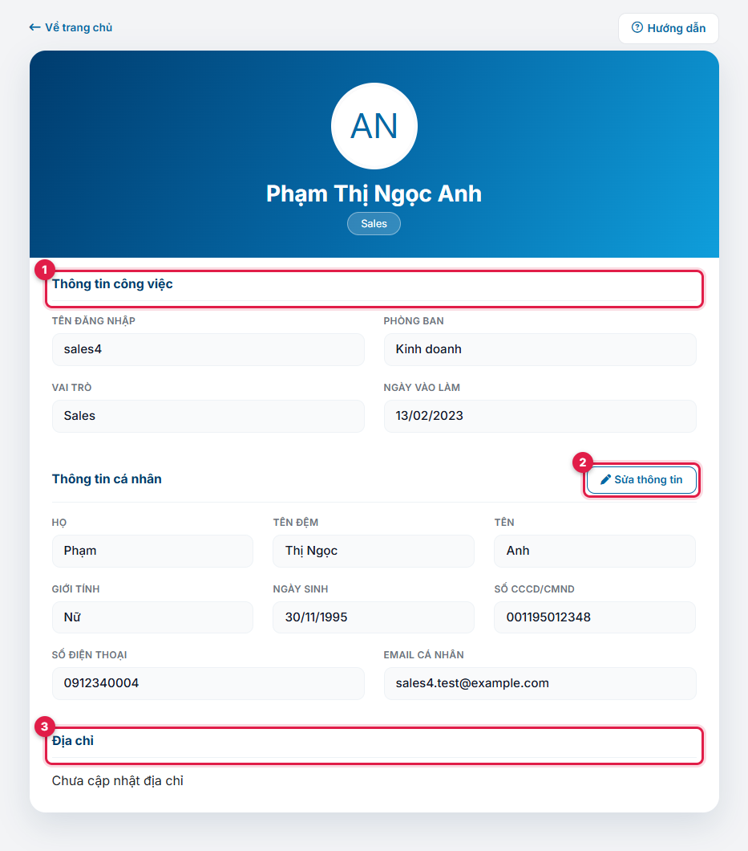
Hình 2-13. Trang Thông tin cá nhân
❶ Thông tin công việc: tên đăng nhập, phòng ban, vai trò, ngày vào làm. Chỉ Admin sửa được, ở phân hệ Nhân viên.
❷ Sửa thông tin (mục 3.2.7.1).
❸ Địa chỉ. Chưa khai thì ghi Chưa cập nhật địa chỉ.

3.2.7.1 Sửa thông tin cá nhân
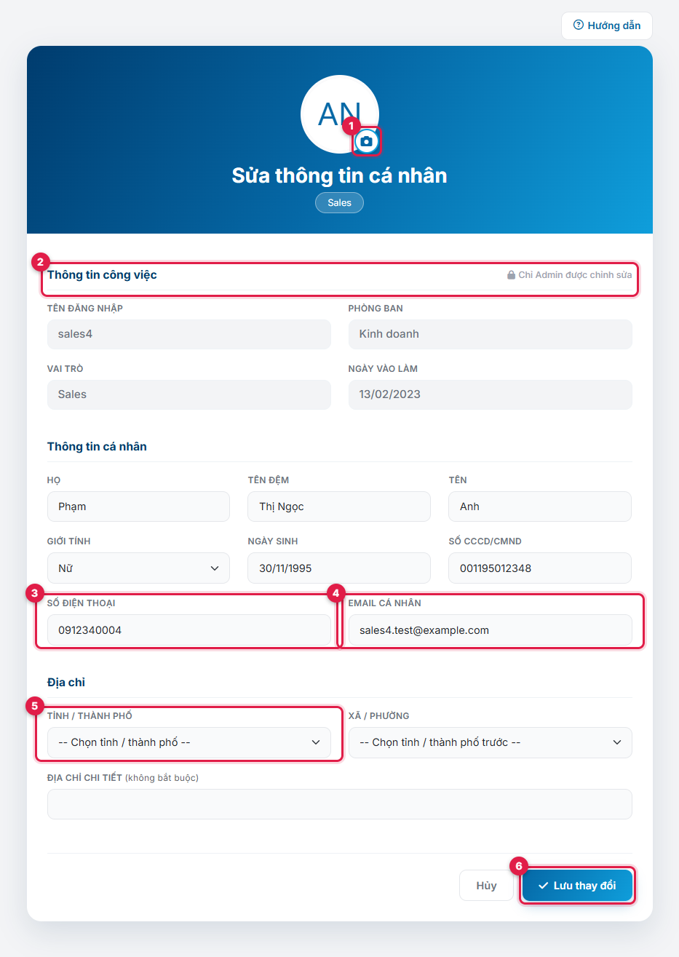
Hình 2-14. Trang Sửa thông tin cá nhân
❶ Ảnh đại diện: bấm biểu tượng máy ảnh, chọn ảnh JPG, PNG, GIF hoặc WEBP. Chưa có ảnh thì hiện chữ cái đầu của tên.
❷ Thông tin công việc: chỉ để xem.
❸ Số điện thoại: số di động bắt đầu bằng 0 hoặc +84, không trùng với nhân viên khác.
❹ Email cá nhân: nơi nhận mật khẩu tạm và mã OTP khi quên mật khẩu, nên phải là hộp thư của chính bạn.
❺ Địa chỉ (bắt buộc): chọn Tỉnh / Thành phố, chờ danh sách Xã / Phường nạp xong rồi chọn. Địa chỉ chi tiết không bắt buộc.
❻ Bấm Lưu thay đổi. Trang Thông tin cá nhân mở lại với thông tin mới.
Bắt buộc: họ, tên, giới tính, ngày sinh (phải ở quá khứ), số CCCD/CMND, số điện thoại, email cá nhân và địa chỉ tới Xã / Phường. Nếu hệ thống từ chối, thông báo đỏ hiện ở đầu trang:
Thông báo | Nguyên nhân và cách xử lý
Vui lòng nhập đầy đủ Họ, Tên và Số CCCD/CMND. | Còn ô bắt buộc để trống.
Số điện thoại không hợp lệ. | Không phải số di động Việt Nam dạng 0… hoặc +84….
Vui lòng chọn ngày sinh hợp lệ trong quá khứ. | Ngày sinh trống hoặc ở tương lai.
Địa chỉ email không hợp lệ. | Email cá nhân trống hoặc sai định dạng.
Vui lòng chọn Tỉnh/Thành phố và Xã/Phường. | Chưa chọn xã / phường. Địa chỉ là bắt buộc.
Số điện thoại (hoặc số CCCD/CMND) này đã được dùng cho một nhân viên khác… | Kiểm lại số; đúng là của bạn thì báo quản trị viên.
Họ tên và địa chỉ không được chứa ký tự < > "… | Bỏ các ký tự đó.
Ảnh đại diện chỉ nhận file JPG, PNG, GIF hoặc WEBP… | Chọn lại ảnh đúng định dạng.

3.2.8 Đổi mật khẩu
Ai làm được: Admin · Sales · Kỹ thuật
Bấm ảnh đại diện, chọn Đổi mật khẩu. Trang giống Hình 2-3 nhưng không có dải nhắc: nhập mật khẩu hiện tại, mật khẩu mới, gõ lại mật khẩu mới rồi bấm Cập nhật mật khẩu. Đổi xong, hệ thống đăng xuất để bạn đăng nhập lại bằng mật khẩu mới.
Thông báo | Nguyên nhân và cách xử lý
Mật khẩu hiện tại không đúng. | Gõ lại mật khẩu đang dùng. Không nhớ thì đăng xuất rồi dùng Quên mật khẩu.
Mật khẩu mới phải có ít nhất 8 ký tự. | Mật khẩu quá ngắn.
Mật khẩu xác nhận không khớp. | Hai ô gõ khác nhau.
Mật khẩu mới không được trùng với mật khẩu cũ. | Chọn một mật khẩu khác.

3.2.9 Đăng xuất
Ai làm được: Admin · Sales · Kỹ thuật
Bấm ảnh đại diện, chọn Đăng xuất (Hình 2-8). Mở lại trang đăng nhập, ví dụ bấm nút quay lại của trình duyệt về tới trang đó, cũng tự đăng xuất.
Chú ý: Dùng máy chung thì luôn đăng xuất khi xong việc.

3.3 Khách hàng và Nhà cung cấp
Quản lý hồ sơ các doanh nghiệp đối tác: khách hàng mua hàng của công ty và nhà cung cấp bán hàng cho công ty.

3.3.1 Tổng quan
Trên thanh bên trái, mục Khách hàng có hai danh sách:
- Khách hàng mua: doanh nghiệp mua hàng của mình. Mã tự sinh dạng KH-0001, KH-0002…
- Nhà cung cấp: doanh nghiệp bán hàng cho mình. Mã tự sinh dạng NCC-001, NCC-002…
Một công ty vừa mua vừa bán thì nằm ở cả hai danh sách: tạo ở một trang, sau đó tick thêm vai còn lại ở trang Sửa (xem mục 3.3.7).
Việc | Admin | Sales | Kỹ thuật
Xem danh sách, xem chi tiết, xuất Excel | Được | Được | Được
Thêm, sửa, xoá, đánh giá xếp hạng | Được | Được (*) | Không

Lưu ý: (*) Sales đã có cấp trên trong sơ đồ tổ chức thì chỉ được xem, không tạo/sửa/xoá được. Các nút đó sẽ không hiện ra.
(*) Sales đã được giao tỉnh chỉ sửa, xoá, đánh giá được khách của mình: khách mình phụ trách chính, hoặc khách nằm trong tỉnh mình phụ trách — đúng những khách ở phạm vi Của tôi (mục 3.3.2). Nhà cung cấp thì chỉ sửa được nhà cung cấp mình phụ trách chính. Khách của người khác vẫn xem được, chỉ không có nút Sửa, Xóa, Đánh giá. Sales chưa được giao tỉnh thì sửa được mọi khách hàng mua, như Admin.

3.3.2 Xem và tìm khách hàng
Ai làm được: Admin · Sales · Kỹ thuật
Bấm Khách hàng mua (hoặc Nhà cung cấp) trên thanh bên trái. Danh sách hiện 10 dòng mỗi trang.
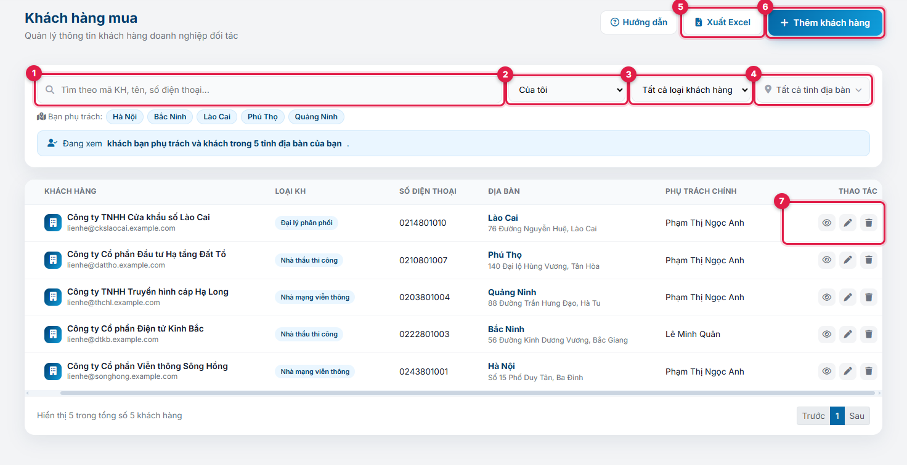
Hình 2-15. Danh sách khách hàng mua (đăng nhập bằng một tài khoản Sales)
❶ Ô tìm kiếm: gõ mã khách hàng, tên hoặc số điện thoại rồi nhấn Enter.
❷ Phạm vi: Của tôi là những khách bạn (và cấp dưới của bạn, nếu có) phụ trách chính, cộng với khách nằm trong các tỉnh bạn phụ trách. Đây là mặc định của Sales có địa bàn. Toàn chi nhánh là tất cả khách hàng. Chọn tên một nhân viên để xem những khách người đó phụ trách chính.
❸ Loại khách hàng: lọc theo loại (nhà mạng viễn thông, nhà thầu thi công, đại lý phân phối…).
❹ Tỉnh: lọc theo một hoặc nhiều tỉnh (xem mục 3.3.2.1).
❺ Xuất Excel: tải danh sách đang lọc về máy (xem mục 3.3.9).
❻ Thêm khách hàng: mở trang tạo khách hàng mới (xem mục 3.3.3).
❼ Cột Thao tác ở cuối mỗi dòng: 👁 xem chi tiết, ✎ sửa, 🗑 xoá. Bảng rộng hơn màn hình nên cột này thường nằm khuất bên phải: kéo thanh cuộn ngang dưới bảng, hoặc bấm giữ chuột trên bảng rồi kéo sang trái. Bấm vào tên khách cũng mở trang chi tiết. Dòng có dấu 🔒 thay cho nút sửa, xoá là khách của người khác: bạn chỉ xem được (xem mục 3.3.1).
Lưu ý: Dòng “Bạn phụ trách:” ngay dưới ô lọc liệt kê các tỉnh bạn đang được giao. Dải xanh “Đang xem…” cho biết danh sách đang hiển thị theo phạm vi nào. Nếu danh sách của bạn khác của đồng nghiệp thì xem dải này trước.
Danh sách Nhà cung cấp không có ô lọc tỉnh, vì nhà cung cấp không chia theo địa bàn bán hàng.

3.3.2.1 Lọc theo nhiều tỉnh
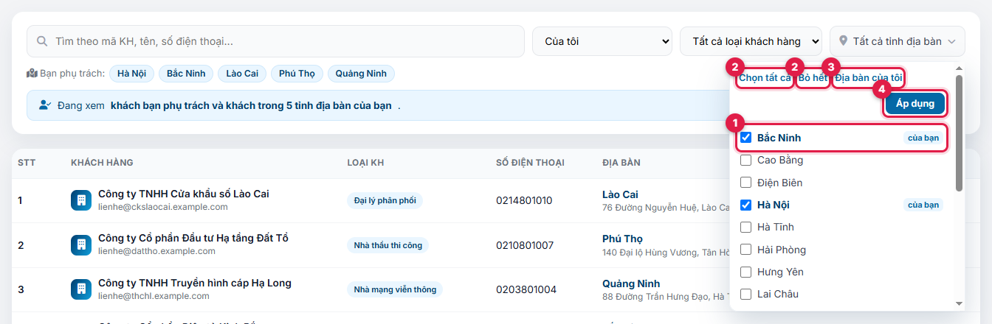
Hình 2-16. Bảng chọn tỉnh
❶ Bấm ô Tỉnh để mở bảng, rồi tích các tỉnh muốn xem. Tỉnh bạn phụ trách được in đậm và có nhãn của bạn.
❷ Chọn tất cả / Bỏ hết để tích hoặc bỏ tích toàn bộ. Bỏ hết nghĩa là không lọc theo tỉnh.
❸ Địa bàn của tôi: chỉ tích đúng các tỉnh bạn phụ trách.
❹ Bấm Áp dụng để lọc.

3.3.3 Thêm khách hàng mua
Ai làm được: Admin · Sales · Kỹ thuật
Ở danh sách Khách hàng mua, bấm Thêm khách hàng. Ô có dấu * là bắt buộc.
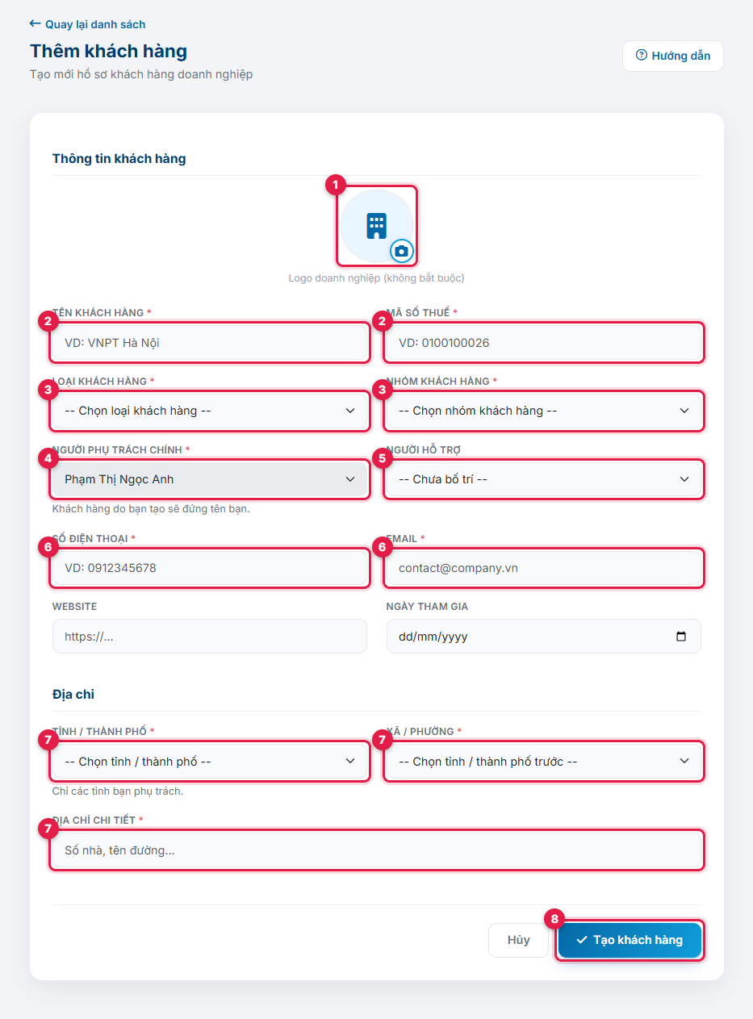
Hình 2-17. Trang Thêm khách hàng (tài khoản Sales đã được giao tỉnh)
❶ Logo (không bắt buộc): bấm biểu tượng máy ảnh để chọn ảnh JPG, PNG, GIF hoặc WEBP.
❷ Tên khách hàng và Mã số thuế. Mã số thuế không sửa được sau khi tạo, nên nhập cho đúng.
❸ Loại khách hàng và Nhóm khách hàng (VIP, thân thiết, tiềm năng, thường).
❹ Người phụ trách chính:
- Sales đã được giao tỉnh: ô này khoá sẵn tên bạn, không đổi được.
- Admin, hoặc Sales chưa được giao tỉnh: chọn tỉnh ở bước 7 trước. Tỉnh đã có người phụ trách thì ô này tự điền tên người đó và khoá lại. Tỉnh chưa ai phụ trách thì tự chọn.
❺ Người hỗ trợ (không bắt buộc). Danh sách tự bỏ đi chính người phụ trách chính và cấp trên trực tiếp của người đó, vì người hỗ trợ không được là hai người này.
❻ Số điện thoại và Email. Số điện thoại bắt đầu bằng 0 hoặc +84, theo sau là 9–10 chữ số; được có dấu cách, dấu chấm hoặc gạch ngang (vd. 024 3822 1234). Website và Ngày tham gia không bắt buộc; ngày tham gia không được ở tương lai.
❼ Địa chỉ: chọn Tỉnh / Thành phố, chờ danh sách Xã / Phường nạp xong rồi chọn, sau đó nhập Địa chỉ chi tiết. Sales đã được giao tỉnh chỉ thấy các tỉnh mình phụ trách; nếu chỉ phụ trách một tỉnh thì ô tỉnh được chọn sẵn và khoá.
❽ Bấm Tạo khách hàng. Hệ thống tự sinh mã KH-xxxx rồi chuyển sang trang chi tiết của khách vừa tạo.
Chú ý: Nếu một công ty đã có trong hệ thống (ví dụ đang là nhà cung cấp) thì không tạo mới. Mở hồ sơ công ty đó rồi tick Đồng thời là khách hàng mua ở trang Sửa nhà cung cấp. Tạo mới sẽ bị chặn vì trùng mã số thuế, email hoặc số điện thoại.

3.3.3.1 Khi không lưu được
Trước khi gửi, trang kiểm các ô bắt buộc và hiện chữ đỏ ngay dưới ô sai (Hình 2-18). Nếu hệ thống từ chối sau khi gửi thì một thông báo đỏ hiện ở đầu form:
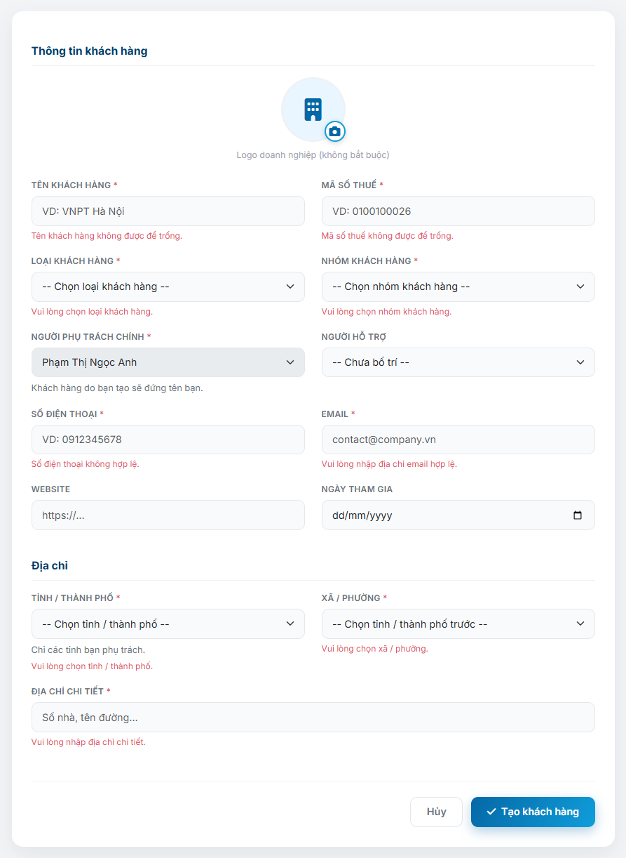
Hình 2-18. Bấm Tạo khi còn ô bắt buộc để trống
Thông báo | Nguyên nhân và cách xử lý
Thông tin khách hàng chưa hợp lệ. Vui lòng kiểm tra lại các ô bắt buộc. | Còn ô bắt buộc để trống, số điện thoại hoặc email sai định dạng, ngày tham gia ở tương lai, hoặc người hỗ trợ trùng người phụ trách chính.
Email này đã thuộc về một khách hàng khác. | Email, số điện thoại và mã số thuế không được trùng với bất kỳ doanh nghiệp nào khác. Kiểm tra lại, hoặc tìm công ty đó trong danh sách.
Số điện thoại này đã thuộc về một khách hàng khác. | Như trên.
Mã số thuế này đã được đăng ký cho một khách hàng khác. | Công ty đã có trong hệ thống: mở hồ sơ của họ và thêm vai ở trang Sửa thay vì tạo mới.
Xã / phường đã chọn không thuộc các tỉnh bạn phụ trách. | Sales đã được giao tỉnh chỉ tạo được khách trong các tỉnh của mình. Khách ở tỉnh khác do người phụ trách tỉnh đó tạo.
Người hỗ trợ không được là cấp trên trực tiếp của người phụ trách chính. | Chọn người hỗ trợ khác, hoặc để trống.
Logo chỉ nhận file ảnh JPG, PNG, GIF hoặc WEBP. | Chọn lại file ảnh đúng định dạng.

3.3.4 Thêm nhà cung cấp
Ai làm được: Admin · Sales · Kỹ thuật
Ở danh sách Nhà cung cấp, bấm Thêm nhà cung cấp. Các ô giống trang Thêm khách hàng, chỉ khác ở những điểm được khoanh:
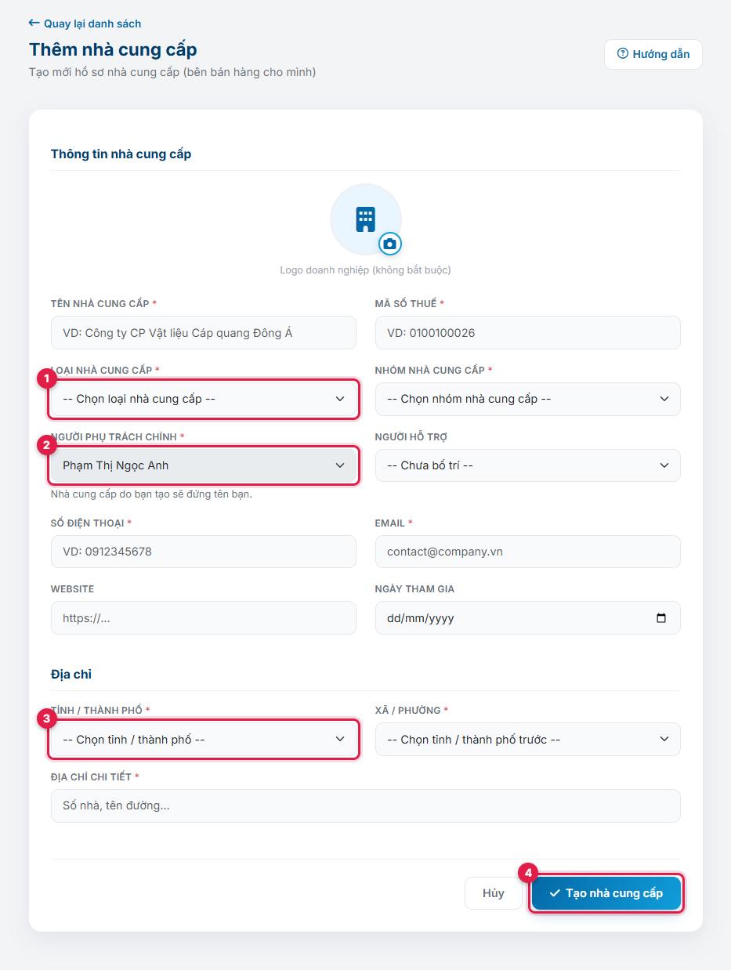
Hình 2-19. Trang Thêm nhà cung cấp
❶ Loại nhà cung cấp: nhà sản xuất, nhà nhập khẩu, nhà phân phối hoặc đơn vị dịch vụ.
❷ Người phụ trách chính: Sales tạo thì nhà cung cấp đứng tên chính bạn (ô bị khoá); Admin tự chọn.
❸ Tỉnh / Thành phố: chọn được cả 34 tỉnh, vì nhà cung cấp không chia theo địa bàn bán hàng.
❹ Bấm Tạo nhà cung cấp. Mã tự sinh dạng NCC-xxx.

3.3.5 Xem chi tiết khách hàng
Ai làm được: Admin · Sales · Kỹ thuật
Bấm vào tên khách hàng, hoặc nút 👁 ở danh sách.
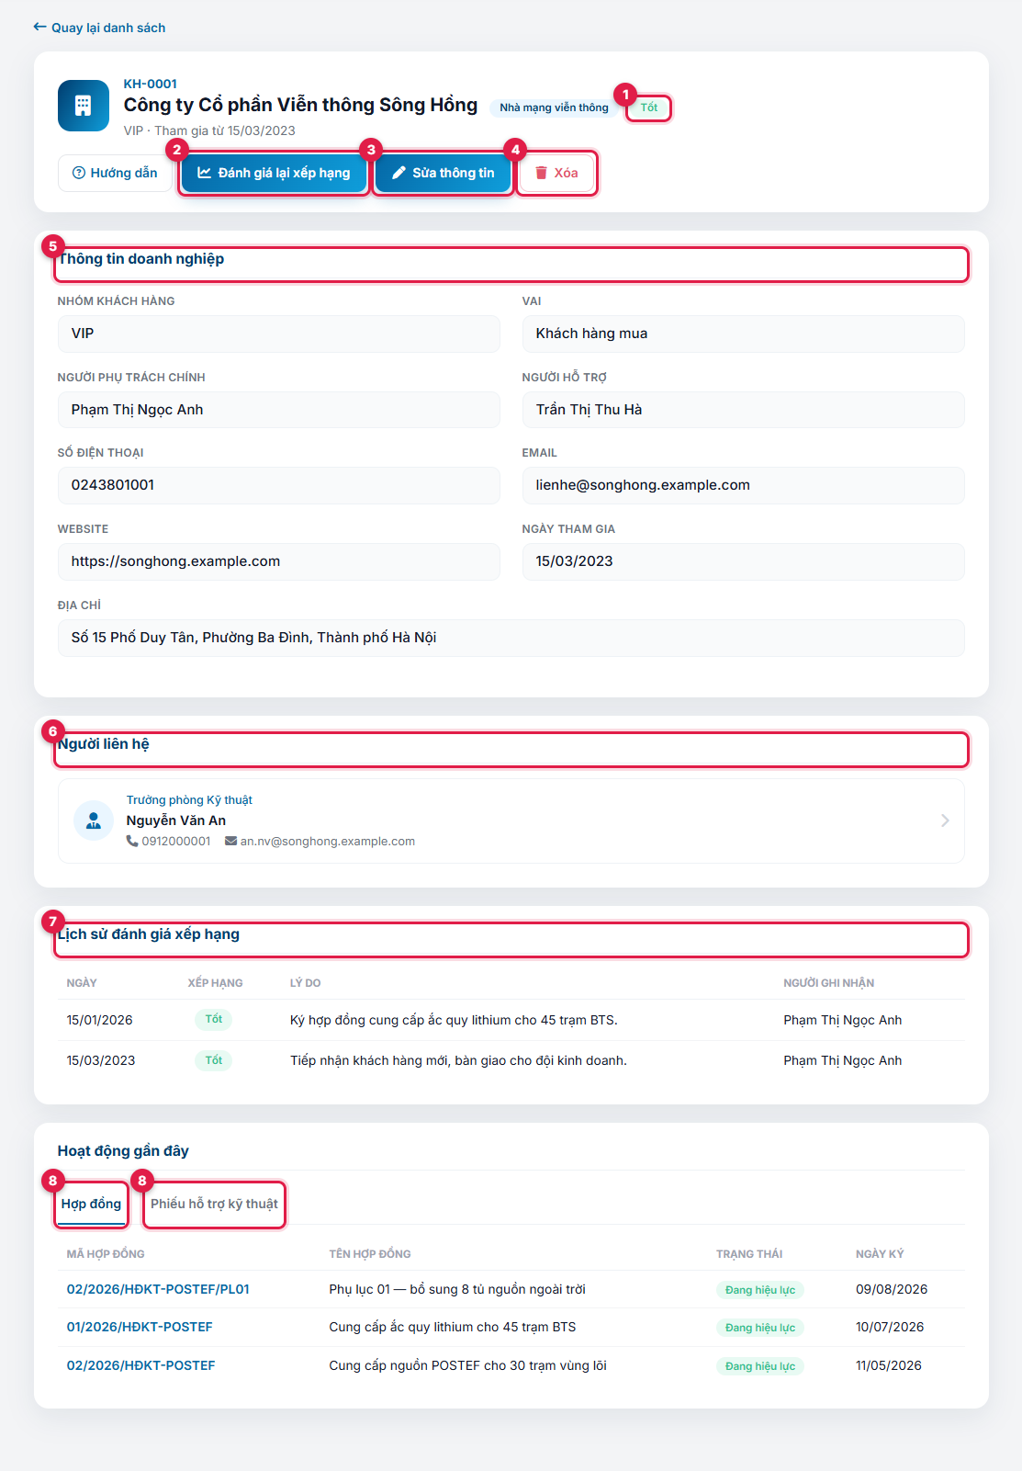
Hình 2-20. Trang chi tiết khách hàng
❶ Xếp hạng quan hệ hiện tại: Tốt, Cần theo dõi, Xấu hoặc Có nguy cơ rời bỏ.
❷ Đánh giá lại xếp hạng: xem mục 3.3.6.
❸ Sửa thông tin: xem mục 3.3.7.
❹ Xóa: xem mục 3.3.8.
❺ Thông tin doanh nghiệp: mã, mã số thuế, liên lạc, địa chỉ, người phụ trách, người hỗ trợ.
❻ Người liên hệ: bấm vào một người để xem đầy đủ thông tin. Danh sách này hiện chỉ xem được, trang không có chức năng thêm hay sửa người liên hệ.
❼ Lịch sử đánh giá xếp hạng: mỗi lần đánh giá, ai đánh giá, ngày nào, kèm ghi chú.
❽ Hoạt động gần đây: hai tab Hợp đồng và Phiếu hỗ trợ kỹ thuật của khách này.
Lưu ý: Mở chi tiết khách của người khác (tài khoản Sales đã được giao tỉnh) thì ba nút ở bước 2–4 không hiện; thay vào đó là dòng Do … phụ trách, bạn chỉ xem được kèm tên người phụ trách chính.

3.3.6 Đánh giá lại xếp hạng quan hệ
Ai làm được: Admin · Sales · Kỹ thuật
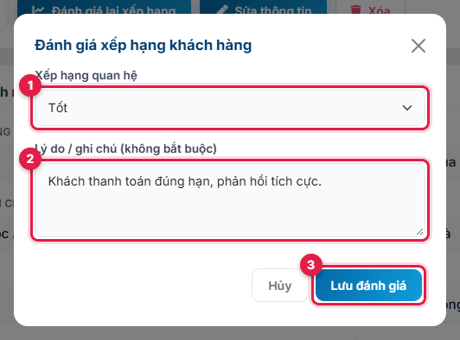
Hình 2-21. Hộp đánh giá xếp hạng khách hàng
❶ Chọn xếp hạng quan hệ: Tốt, Cần theo dõi, Xấu hoặc Có nguy cơ rời bỏ.
❷ Ghi lý do (không bắt buộc, tối đa 255 ký tự).
❸ Bấm Lưu đánh giá. Xếp hạng mới hiện ngay ở đầu trang và được thêm vào Lịch sử đánh giá xếp hạng.
Lưu ý: Xếp hạng do người dùng tự chọn; hệ thống không tự chấm điểm. Mỗi lần lưu là một dòng lịch sử mới, kể cả khi chọn lại đúng mức cũ.

Nếu trang báo Chưa lưu được đánh giá. Xếp hạng vẫn như trước… thì chưa có gì được ghi — cả xếp hạng lẫn dòng lịch sử. Bấm Lưu đánh giá lại; vẫn lỗi thì báo quản trị viên.

3.3.7 Sửa thông tin khách hàng / nhà cung cấp
Ai làm được: Admin · Sales · Kỹ thuật
Ở trang chi tiết bấm Sửa thông tin, hoặc bấm nút ✎ ở danh sách. Như trang Thêm, có hai trang Sửa: đi từ danh sách Khách hàng mua thì ra Cập nhật thông tin khách hàng, từ danh sách Nhà cung cấp thì ra Cập nhật thông tin nhà cung cấp. Hai trang giống nhau, khác ở tên gọi, loại và nhóm.
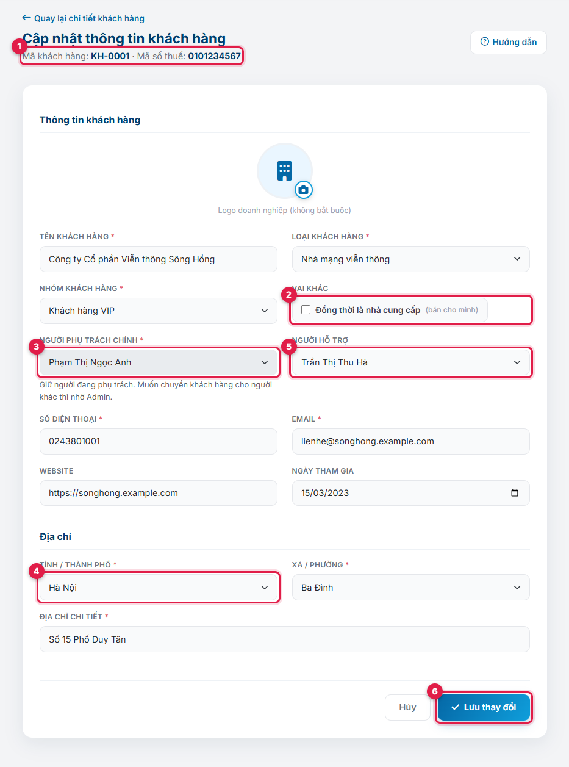
Hình 2-22. Trang sửa thông tin khách hàng (tài khoản Sales)
❶ Mã và Mã số thuế chỉ hiển thị, không sửa được.
❷ Vai khác: trang khách hàng có ô Đồng thời là nhà cung cấp, trang nhà cung cấp có ô Đồng thời là khách hàng mua. Tick vào nếu công ty vừa mua vừa bán. Vai của chính trang thì luôn giữ; muốn bỏ thì mở trang Sửa còn lại (trang có dòng chỉ đường ngay dưới ô) rồi bỏ tick.
❸ Người phụ trách chính:
- Sales: ô bị khoá, luôn giữ người đang phụ trách, kể cả khi đổi địa chỉ sang tỉnh khác. Muốn chuyển khách cho người khác thì nhờ Admin.
- Admin, khách hàng mua: đi theo tỉnh của địa chỉ. Đổi sang tỉnh đã có người phụ trách thì khách tự chuyển sang tên người đó; tỉnh chưa ai phụ trách thì tự chọn.
- Admin, nhà cung cấp: không đi theo tỉnh, tự chọn người phụ trách.
❹ Tỉnh: Sales đã được giao tỉnh chỉ chọn được các tỉnh mình phụ trách, cộng tỉnh hiện tại của khách.
❺ Người hỗ trợ: cùng luật như lúc tạo. Nếu người đang chọn trở nên không hợp lệ thì ô tự bỏ chọn và báo ngay bên dưới.
❻ Bấm Lưu thay đổi.
Trang sửa nhà cung cấp (Hình 2-23) có cùng các ô, chỉ khác tiêu đề, tên các ô, danh sách loại và nhóm; ô vai khác ở đây là Đồng thời là khách hàng mua.
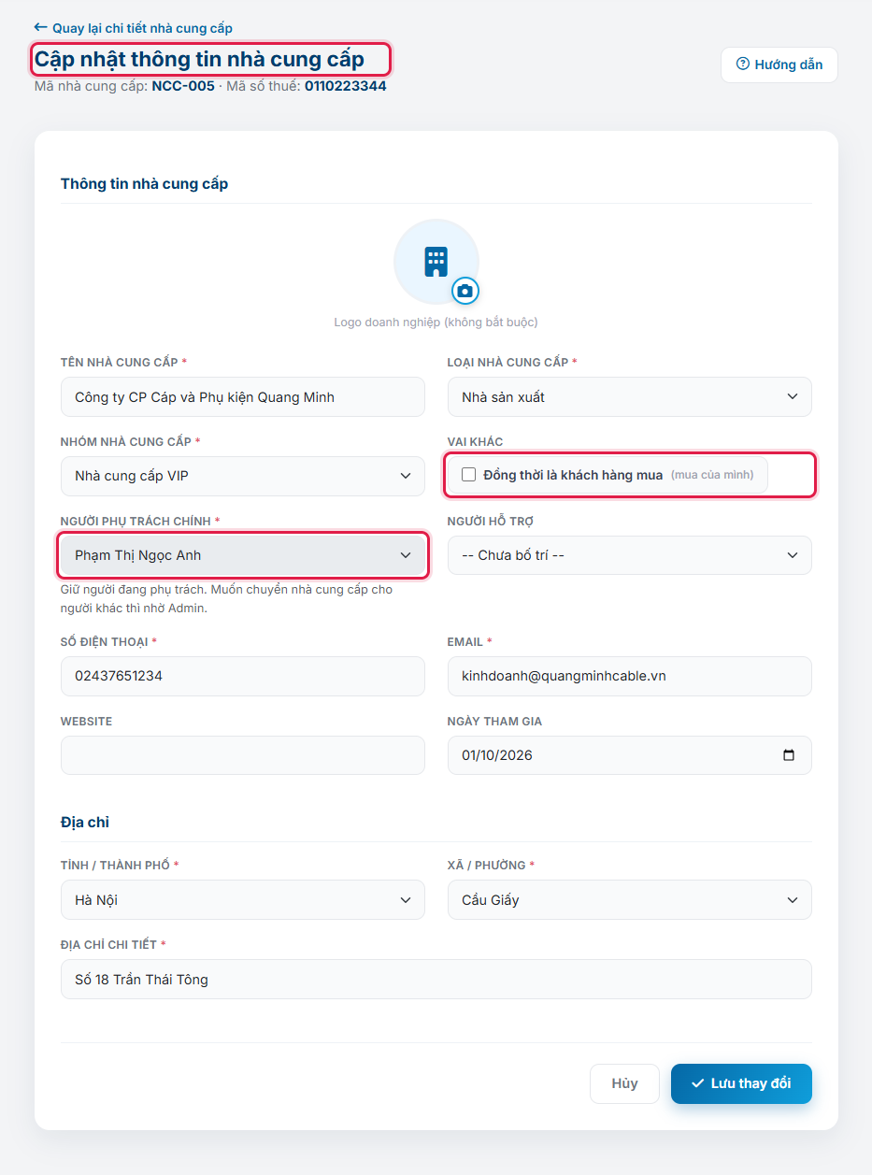
Hình 2-23. Trang sửa thông tin nhà cung cấp (tài khoản Sales)
Thông báo | Nguyên nhân và cách xử lý
Bạn chỉ xem được khách hàng này: khách do người khác phụ trách. | Sales đã được giao tỉnh mở trang Sửa (hoặc Xóa, Đánh giá) của khách ngoài phạm vi Của tôi. Nhờ người phụ trách khách đó hoặc Admin.
Xã / phường đã chọn không thuộc các tỉnh bạn phụ trách. | Sales chỉ chuyển được khách sang các tỉnh mình phụ trách. Chọn lại tỉnh.

Các thông báo khác giống khi thêm khách hàng (mục 3.3.3.1).
Nếu sau khi lưu (thêm hoặc sửa), trang chi tiết báo Đã lưu thông tin nhưng chưa ghi được vai Khách mua / Nhà cung cấp… thì hồ sơ đã lưu, riêng ô vai gặp lỗi hệ thống. Khách mới tạo lúc này chưa hiện trong danh sách nào. Bấm Sửa rồi Lưu thay đổi (tick lại ô Đồng thời là… nếu công ty có hai vai).

3.3.8 Xoá khách hàng
Ai làm được: Admin · Sales · Kỹ thuật
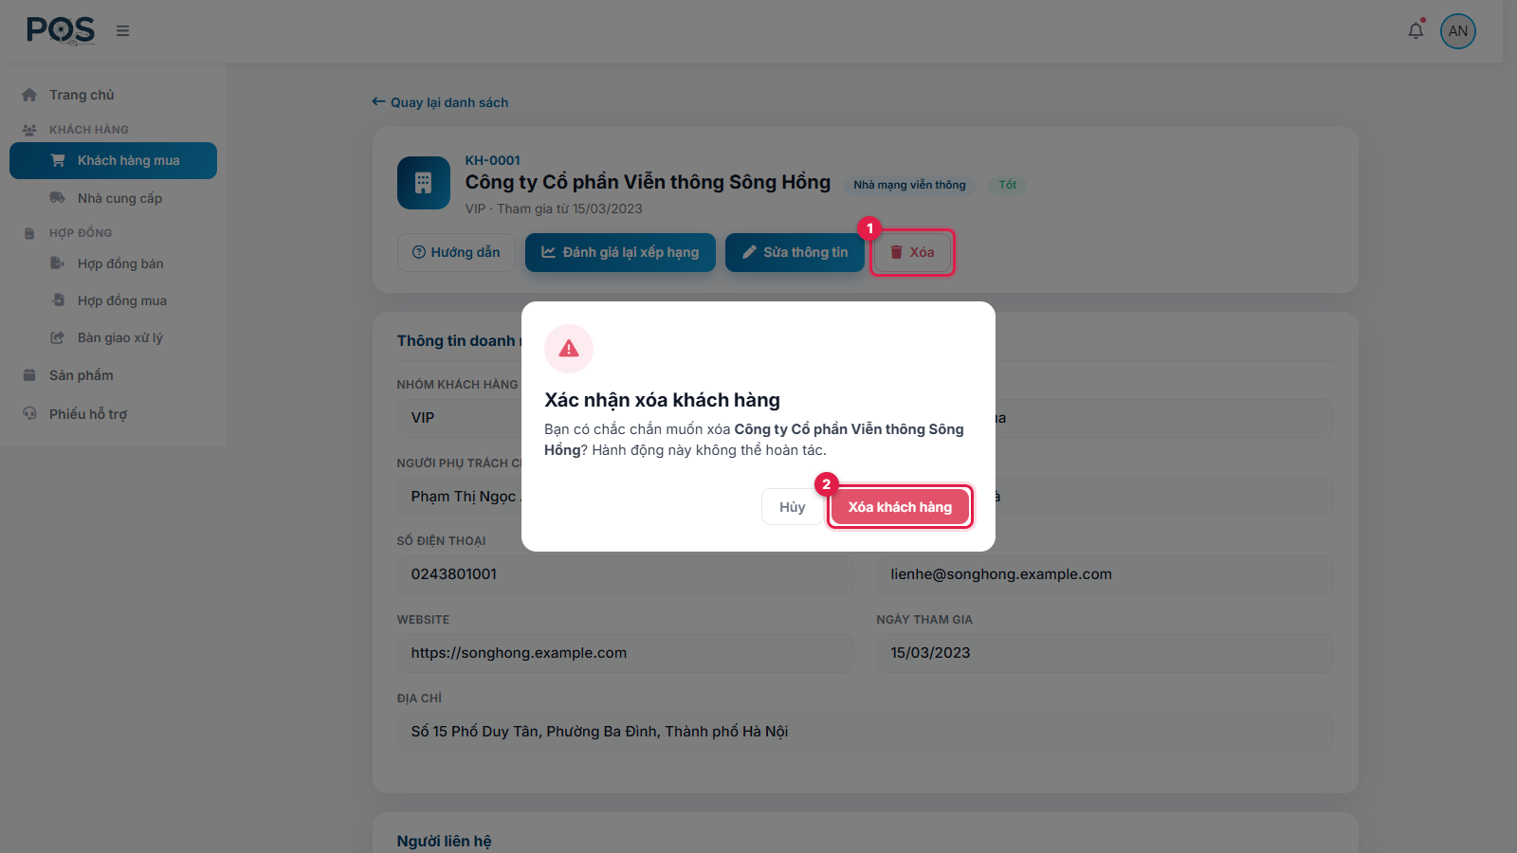
Hình 2-24. Hộp xác nhận xoá khách hàng
❶ Bấm Xóa ở trang chi tiết (hoặc nút 🗑 ở danh sách).
❷ Kiểm lại tên khách hàng trong hộp xác nhận rồi bấm Xóa khách hàng. Bấm Hủy nếu đổi ý.
Nếu trang chi tiết mở lại với thông báo Không xoá được khách hàng. Vui lòng thử lại. thì khách chưa bị xoá do lỗi hệ thống: xoá lại; vẫn lỗi thì báo quản trị viên.
Xoá xong, trang quay về đúng danh sách bạn vừa đứng (Khách hàng mua hoặc Nhà cung cấp). Nếu danh sách hiện dải vàng Không tìm thấy khách hàng này (hoặc nhà cung cấp này) thì bản ghi đã bị xoá trước đó — thường do người khác vừa xoá, hoặc bạn mở một link cũ.
Chú ý: Không xoá được khách hàng còn hợp đồng đang hiệu lực. Khi đó trang báo như Hình 2-25; cần thanh lý hoặc kết thúc các hợp đồng đó trước.

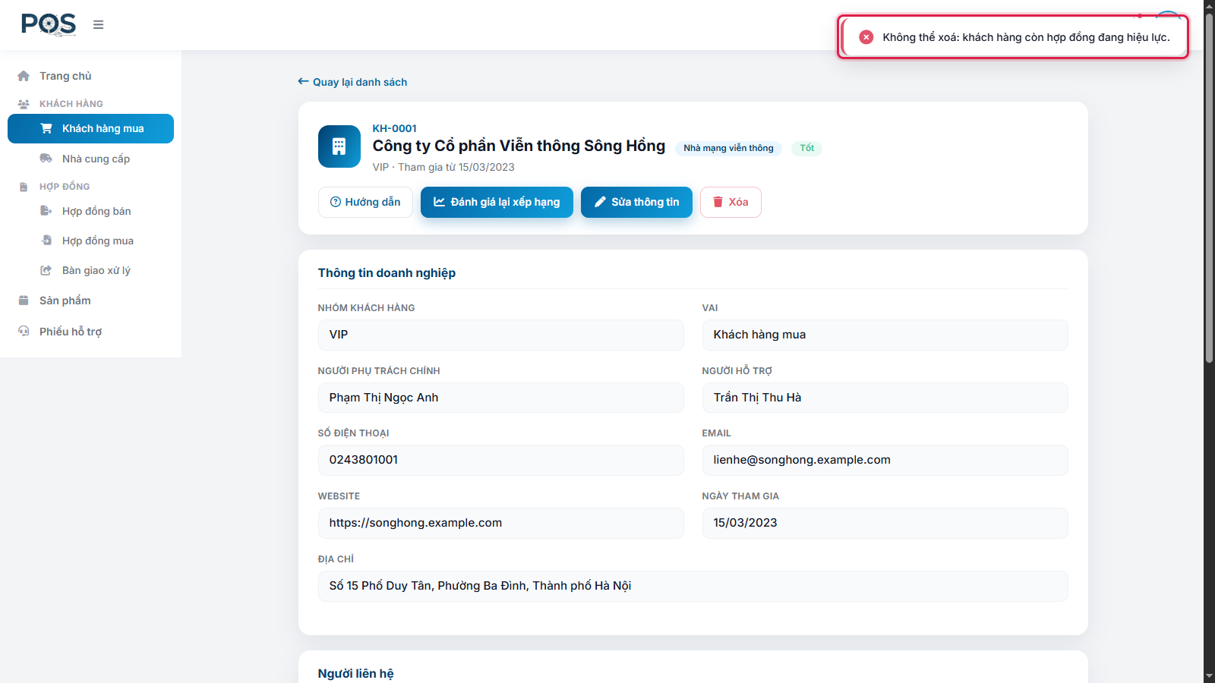
Hình 2-25. Thông báo khi khách còn hợp đồng đang hiệu lực
Lưu ý: Xoá là xoá mềm: khách biến khỏi mọi danh sách, nhưng dữ liệu vẫn được giữ lại để các hợp đồng, phiếu hỗ trợ cũ vẫn tra cứu được.

3.3.9 Xuất Excel
Ai làm được: Admin · Sales · Kỹ thuật
❶ Lọc danh sách như mong muốn (tìm kiếm, phạm vi, loại, tỉnh).
❷ Bấm Xuất Excel (số 5 trên Hình 2-15). Trình duyệt tải về một file Excel (.xls).
File chứa toàn bộ khách khớp bộ lọc, không chỉ trang đang xem, và được xếp theo tỉnh. Các cột gồm: STT, Mã KH, Tên doanh nghiệp, Loại KH, Nhóm KH, MST, Email, SĐT, Website, Tỉnh/Thành phố, Địa chỉ, Người phụ trách chính, Người hỗ trợ, Ngày tham gia, Xếp hạng quan hệ. Khách chưa có địa chỉ ghi Chưa xác định ở cột tỉnh.

3.4 Hợp đồng
Theo dõi hợp đồng bán (với khách hàng) và hợp đồng mua (với nhà cung cấp) từ lúc soạn thảo, ký, thực hiện cho tới khi thanh lý.

3.4.1 Tổng quan
Trên thanh bên trái, mục Hợp đồng có ba mục con:
- Hợp đồng bán: mình bán hàng, làm dịch vụ cho khách hàng.
- Hợp đồng mua: mình mua hàng, thuê dịch vụ của nhà cung cấp.
- Bàn giao xử lý: các hợp đồng đang chờ phòng Kế toán, Dự án, Kỹ thuật xử lý (xem mục 3.4.8.1).
Hai loại hợp đồng dùng chung mọi màn hình và thao tác; chỉ khác ở mấy điểm sau:
 | Hợp đồng bán | Hợp đồng mua
Đối tác | Khách hàng mua | Nhà cung cấp
Loại hợp đồng | Cung cấp thiết bị, Thi công lắp đặt, Bảo trì bảo dưỡng | Mua thiết bị, Mua vật tư, Thuê thi công lắp đặt, Thuê bảo trì
Lọc theo tỉnh | Có (tỉnh của khách hàng) | Không, vì nhà cung cấp không chia theo địa bàn

Mã hợp đồng là số ghi trên bản hợp đồng giấy, do người dùng nhập (ví dụ 01/2026/HĐKT-POSTEF). Hệ thống không tự sinh mã, và không hợp đồng hay phụ lục nào được trùng mã.

3.4.1.1 Vòng đời hợp đồng
Mỗi hợp đồng đi qua các bước sau, chỉ đi tới, không quay lại:
Tiến độ | Nghĩa | Còn làm được gì
Nháp | Vừa tạo, chưa ký. | Sửa mọi thông tin, điền thời hạn, thêm/gỡ hàng hoá. Xoá được (huỷ bản ghi).
Đã ký | Hai bên đã ký; nội dung trở thành chứng cứ. | Chỉ còn đổi người phụ trách; thay đổi điều khoản phải lập phụ lục (mục 3.4.10). Vẫn lập kỳ thanh toán, bàn giao, thêm tài liệu, nối bán – mua.
Đã thanh lý | Hợp đồng đã xong, có biên bản thanh lý. | Không sửa được gì nữa, kể cả quản trị viên. Vẫn ghi nhận tiền về, thêm/huỷ tài liệu, nối bán – mua, đóng chặng bàn giao còn treo.
Chấm dứt sớm | Dừng trước hạn. | Như Đã thanh lý.

Lưu ý: Hợp đồng chỉ coi là xong khi đã thanh lý. Hết hạn theo lịch chưa phải là xong: một hợp đồng hết hạn mà chưa thanh lý là việc còn tồn, và trang chi tiết sẽ cảnh báo.

3.4.1.2 Hai loại trạng thái
Mỗi hợp đồng mang hai nhãn đứng cạnh nhau, trả lời hai câu hỏi khác nhau:
- Trạng thái theo lịch (nhãn nền màu, có chấm tròn): hệ thống tự tính từ ngày hiệu lực và ngày kết thúc. Chưa hiệu lực (chưa có đủ thời hạn, hoặc chưa tới ngày hiệu lực), Đang hiệu lực, Sắp hết hạn (còn 30 ngày trở xuống), Đã hết hạn (đã qua ngày kết thúc).
- Tiến độ (nhãn viền nét đứt): do người bấm — Nháp, Đã ký, Đã thanh lý, Chấm dứt sớm.
Chú ý: Hai nhãn không suy ra nhau. Đã hết hạn + Đã ký nghĩa là hết hạn mà chưa thanh lý. Chưa hiệu lực + Đã ký nghĩa là đã ký nhưng chưa tới ngày hiệu lực. Đọc cả hai nhãn trước khi kết luận về một hợp đồng.

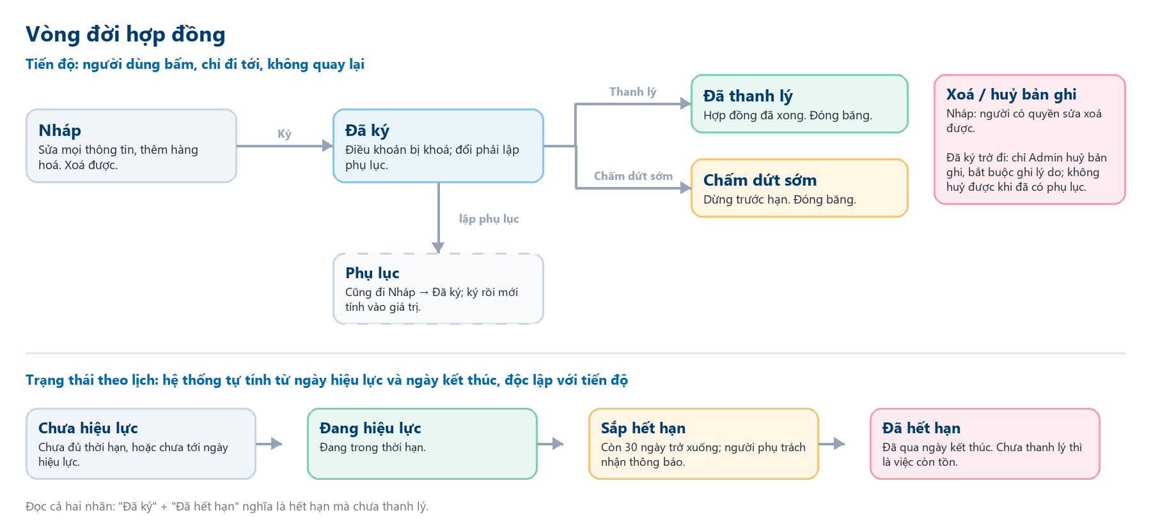
Hình 2-26. Vòng đời hợp đồng: tiến độ và trạng thái theo lịch

3.4.1.3 Ai làm được gì
Việc | Admin | Sales | Kỹ thuật
Xem danh sách, chi tiết, hàng đợi bàn giao; xuất Excel | Được | Được | Được
Tạo hợp đồng, sửa bản nháp, lập phụ lục | Được | Được (*) | Không
Ký hợp đồng | Được | Được (*) | Không
Kỳ thanh toán, bàn giao, tài liệu, nối bán – mua, thanh lý, chấm dứt sớm | Được | Được (*) | Không
Xoá bản nháp | Được | Được (*) | Không
Huỷ bản ghi hợp đồng đã ký, chữa sai sót nhập liệu | Được | Không | Không
Báo “Đã xử lý xong” một chặng bàn giao | Mọi phòng | Nếu thuộc phòng nhận | Nếu thuộc phòng nhận

Lưu ý: (*) Sales đã có cấp trên trong sơ đồ tổ chức thì chỉ được xem: tạo, sửa và ký thuộc về cấp trên. Các nút không dùng được sẽ không hiện ra.
Việc báo xong một chặng bàn giao xét theo phòng ban của người dùng, không theo vai: nhân viên phòng Kỹ thuật báo xong được các chặng giao cho phòng Kỹ thuật.

3.4.2 Xem và tìm hợp đồng
Ai làm được: Admin · Sales · Kỹ thuật
Bấm Hợp đồng bán (hoặc Hợp đồng mua) trên thanh bên trái. Danh sách hiện 10 dòng mỗi trang, hợp đồng tạo sau cùng đứng đầu.
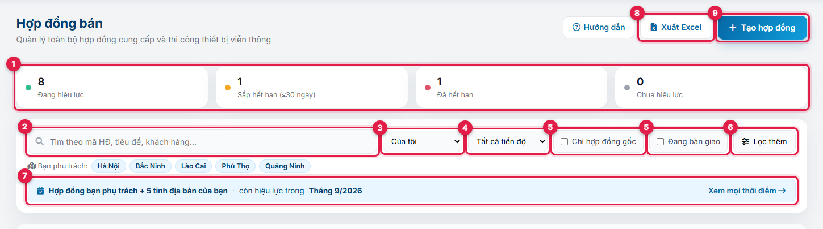
Hình 2-27. Đầu trang danh sách hợp đồng bán (tài khoản Sales đã được giao tỉnh)
❶ Bốn ô trạng thái theo lịch: số hợp đồng ở mỗi trạng thái. Bấm một ô để chỉ xem trạng thái đó; bấm lại ô đang sáng để bỏ lọc.
❷ Ô tìm kiếm: gõ mã hợp đồng, tiêu đề hoặc tên khách hàng rồi nhấn Enter.
❸ Phạm vi: Của tôi là những hợp đồng bạn (và cấp dưới của bạn, nếu có) phụ trách, cộng với hợp đồng của khách hàng thuộc các tỉnh bạn phụ trách. Đây là mặc định của Sales. Toàn chi nhánh là tất cả hợp đồng — mặc định của Admin và Kỹ thuật.
❹ Tiến độ: Nháp (chưa ký), Đã ký, Đã thanh lý, Chấm dứt sớm.
❺ Chỉ hợp đồng gốc: ẩn các phụ lục (mặc định phụ lục hiện thành dòng riêng). Đang bàn giao: chỉ những hợp đồng còn chờ ở một phòng nào đó.
❻ Lọc thêm: loại hợp đồng, tỉnh, ngày ký, đang chờ ở phòng nào (xem mục 3.4.2.1).
❼ Dải “Đang xem”: danh sách đang thu hẹp tới đâu — của ai, và còn hiệu lực trong khoảng nào. Bấm Xem mọi thời điểm (hoặc Chỉ tháng này) để đổi.
❽ Xuất Excel: tải danh sách đang lọc về máy (xem mục 3.4.14).
❾ Tạo hợp đồng (xem mục 3.4.3).
Chú ý: Mặc định danh sách chỉ hiện hợp đồng còn hiệu lực trong tháng hiện tại, với mọi vai. Bản nháp chưa có thời hạn vẫn hiện, nhưng hợp đồng đã hết hạn từ tháng trước, hoặc bắt đầu hiệu lực từ tháng sau, sẽ không hiện cho tới khi bấm Xem mọi thời điểm (số 7). Không tìm thấy một hợp đồng thì xem dải này trước.

Lưu ý: Đổi một ô lọc là danh sách tải lại ngay. Các lọc đang bật hiện thành nhãn nhỏ ngay dưới thanh lọc: bấm × trên nhãn để bỏ từng lọc, hoặc Xoá tất cả. Dòng “Bạn phụ trách:” liệt kê các tỉnh bạn được giao.

3.4.2.1 Lọc thêm
Bấm Lọc thêm (số 6 ở Hình 2-27) để mở thêm một hàng ô lọc. Nút này hiện số lọc đang bật trong hàng đó, và hàng tự mở sẵn khi có lọc đang bật.
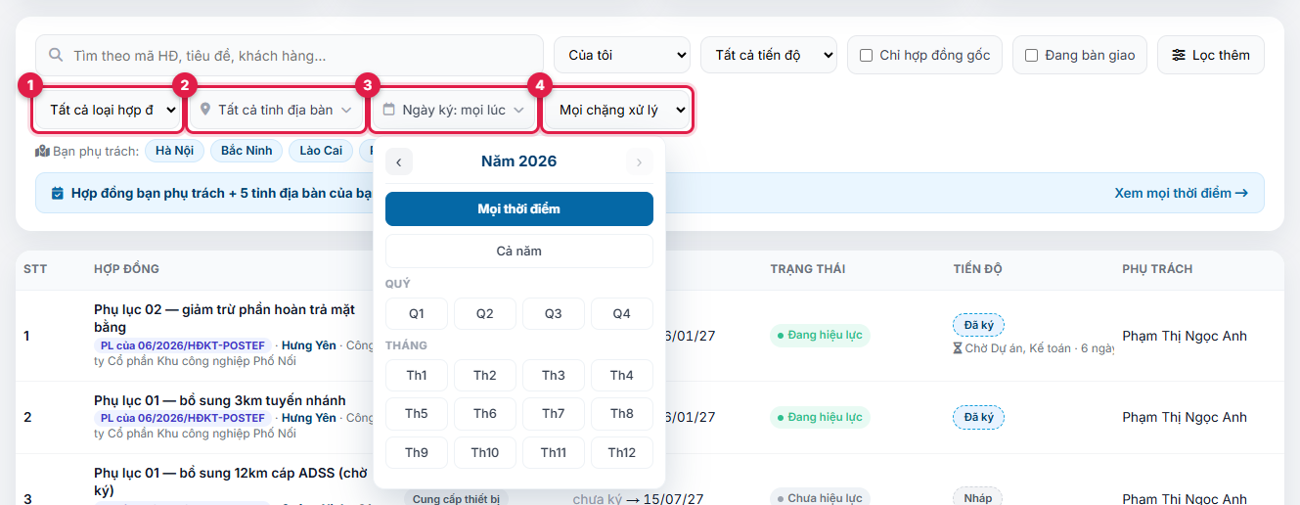
Hình 2-28. Hàng Lọc thêm, đang mở bảng chọn ngày ký
❶ Loại hợp đồng.
❷ Tỉnh: tích một hoặc nhiều tỉnh rồi bấm Áp dụng — cách dùng như ở danh sách khách hàng. Tỉnh của hợp đồng là tỉnh của khách hàng đứng tên. Danh sách hợp đồng mua không có ô này.
❸ Ngày ký: chọn năm bằng hai mũi tên, rồi bấm Cả năm, một quý hoặc một tháng. Mọi thời điểm là bỏ lọc.
❹ Đang chờ ở phòng: chỉ những hợp đồng còn chờ Kế toán, Dự án hoặc Kỹ thuật xử lý.
Lưu ý: Lọc theo ngày ký thì bản nháp (chưa ký) không hiện. Ô này khác dải “Đang xem” (số 7 ở Hình 2-27): ô này lọc theo ngày ký, còn dải kia lọc theo thời hạn còn hiệu lực.

3.4.2.2 Đọc một dòng của danh sách
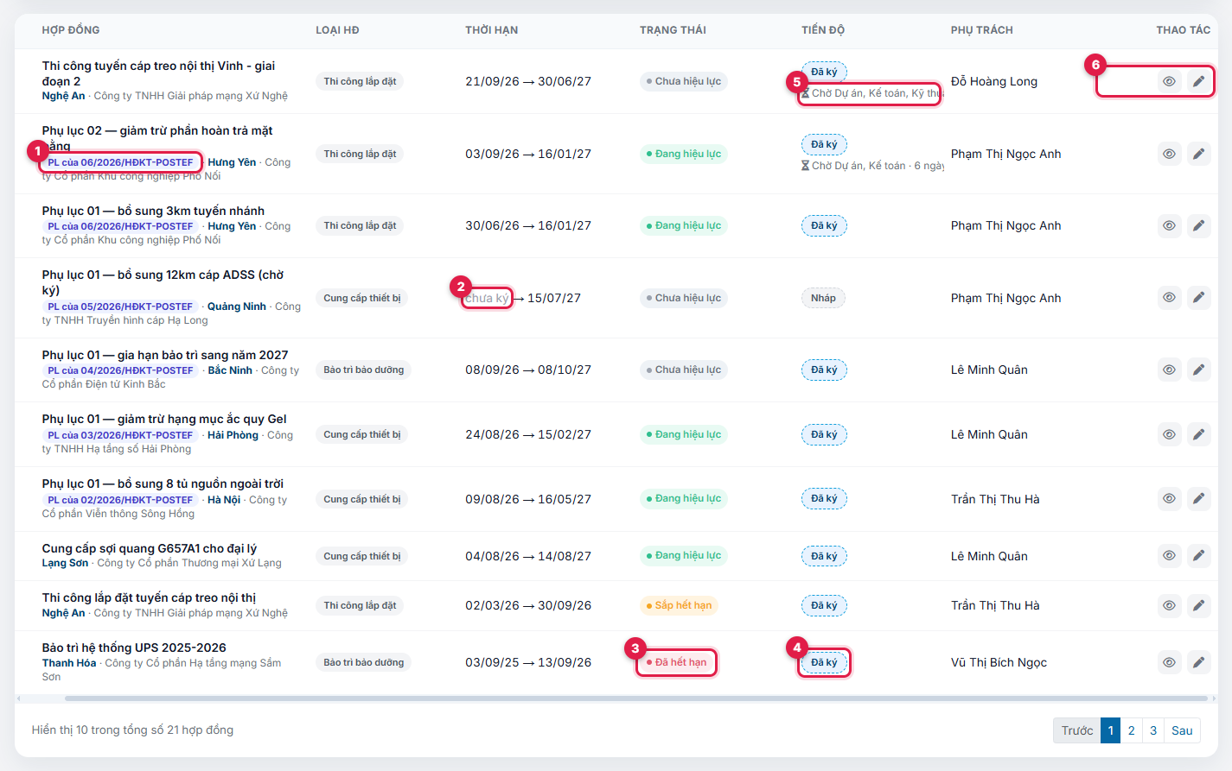
Hình 2-29. Bảng danh sách (phạm vi Toàn chi nhánh, mọi thời điểm)
❶ Nhãn “PL của …”: dòng này là phụ lục của hợp đồng mang mã đó. Dòng chữ nhỏ dưới tiêu đề còn cho biết tỉnh và tên khách hàng.
❷ Thời hạn: ngày ký → ngày kết thúc. chưa ký, chưa chốt nghĩa là chưa có ngày đó.
❸ Trạng thái theo lịch. Ở dòng cuối, hợp đồng đã hết hạn…
❹ …nhưng Tiến độ vẫn là Đã ký: hết hạn mà chưa thanh lý (xem mục 3.4.1.2).
❺ “Chờ … · N ngày”: hợp đồng đang nằm ở những phòng nào, bao lâu rồi. Chữ chuyển vàng nâu từ 7 ngày, đỏ từ 14 ngày.
❻ Thao tác: 👁 xem chi tiết, ✎ mở trang Quản lý (chỉ người có quyền sửa mới thấy). Bảng rộng hơn màn hình nên cột này thường nằm khuất bên phải: kéo thanh cuộn ngang dưới bảng, hoặc giữ chuột trên bảng rồi kéo sang trái. Bấm vào tiêu đề cũng mở trang chi tiết.
Lưu ý: Mở một hợp đồng đã bị huỷ bản ghi (hoặc link cũ) thì danh sách hiện dải vàng Không tìm thấy hợp đồng này.

Lưu ý: Danh sách không có nút xoá. Xoá bản nháp và huỷ bản ghi nằm ở trang Quản lý (xem mục 3.4.13).

3.4.3 Tạo hợp đồng
Ai làm được: Admin · Sales · Kỹ thuật
Ở danh sách Hợp đồng bán (hoặc Hợp đồng mua), bấm Tạo hợp đồng. Ô có dấu * là bắt buộc.
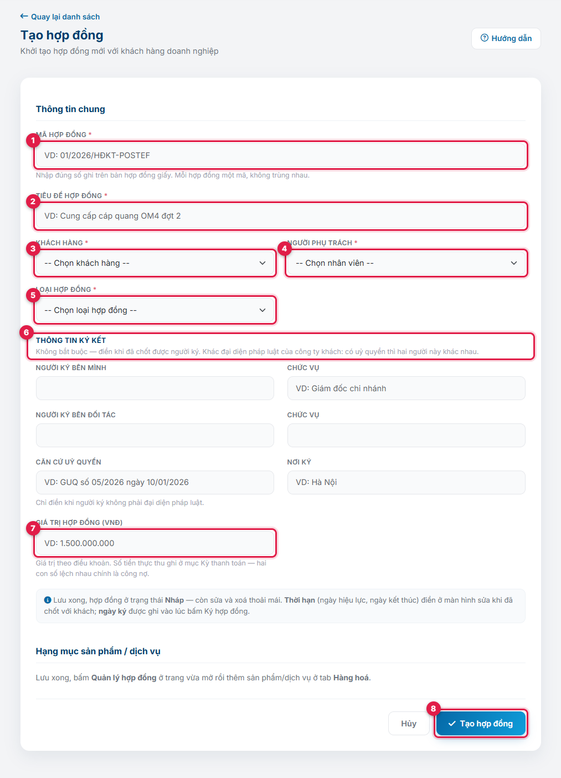
Hình 2-30. Trang Tạo hợp đồng
❶ Mã hợp đồng: nhập đúng số ghi trên bản hợp đồng giấy. Không được trùng với hợp đồng hay phụ lục nào khác.
❷ Tiêu đề hợp đồng.
❸ Khách hàng (ở hợp đồng mua ô này mang nhãn Nhà cung cấp): hợp đồng bán chỉ chọn được khách hàng mua; hợp đồng mua chỉ chọn được nhà cung cấp. Đối tác chưa có trong danh sách thì tạo ở phân hệ Khách hàng trước, hoặc tick thêm vai còn thiếu ở trang Sửa của họ.
❹ Người phụ trách: chọn một nhân viên Sales.
❺ Loại hợp đồng: bộ loại khác nhau giữa hợp đồng bán và mua (xem bảng ở mục 3.4.1).
❻ Thông tin ký kết (không bắt buộc): người ký hai bên và chức vụ, căn cứ uỷ quyền (chỉ khi người ký không phải đại diện pháp luật), nơi ký. Nên điền đủ trước khi ký.
❼ Giá trị hợp đồng (VNĐ): tổng giá trị theo điều khoản. Gõ số, hệ thống tự chèn dấu chấm và đọc thành chữ ngay bên dưới. Để trống nếu chưa chốt giá.
❽ Bấm Tạo hợp đồng. Trang chi tiết của hợp đồng vừa tạo mở ra.
Lưu ý: Form tạo không có ô ngày nào, và hợp đồng mới luôn ở trạng thái Nháp. Thời hạn (ngày hiệu lực, ngày kết thúc) điền ở trang Quản lý khi đã chốt với khách (mục 3.4.5); ngày ký do hệ thống ghi lúc bấm Ký (mục 3.4.6). Hàng hoá cũng thêm ở trang Quản lý.

3.4.3.1 Khi không lưu được
Trước khi gửi, trang kiểm các ô bắt buộc và hiện chữ đỏ ngay dưới ô còn trống. Nếu hệ thống từ chối sau khi gửi, thông báo đỏ hiện ở đầu form:
Thông báo | Nguyên nhân và cách xử lý
Thông tin hợp đồng chưa hợp lệ. Vui lòng kiểm tra lại các ô bắt buộc. | Còn ô bắt buộc để trống, hoặc đối tác vừa chọn không còn giữ đúng vai (khách hàng mua cho hợp đồng bán, nhà cung cấp cho hợp đồng mua).
Mã hợp đồng này đã có hợp đồng khác dùng. Kiểm lại số trên bản giấy hoặc nhập mã khác. | Mã trùng với một hợp đồng hoặc phụ lục đã có. Tìm mã đó ở danh sách (nhớ bấm Xem mọi thời điểm).
Không lưu được hợp đồng. Vui lòng thử lại. | Lỗi hệ thống. Thử lại; vẫn lỗi thì báo quản trị viên.

3.4.4 Xem chi tiết hợp đồng
Ai làm được: Admin · Sales · Kỹ thuật
Bấm vào tiêu đề hợp đồng, hoặc nút 👁 ở danh sách. Trang này chỉ để xem: mọi thao tác làm thay đổi hợp đồng nằm ở trang Quản lý (mục 3.4.5).
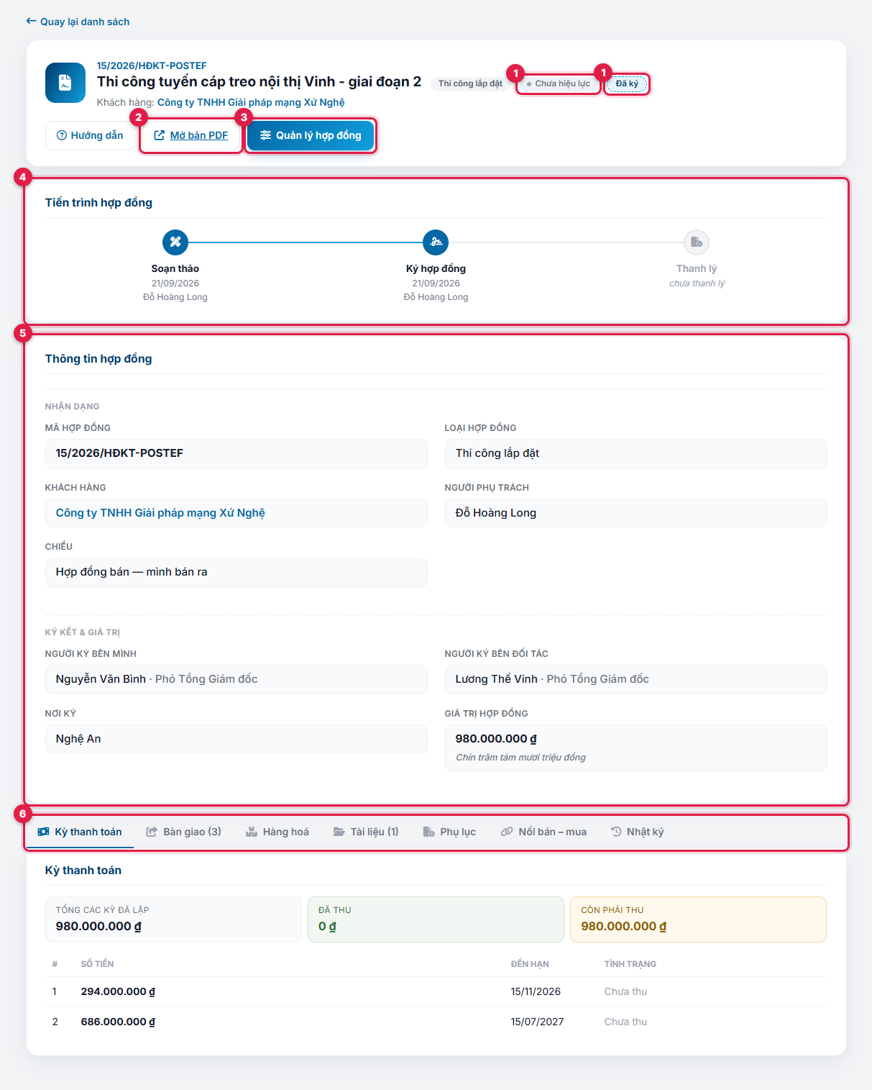
Hình 2-31. Trang chi tiết của một hợp đồng đã ký nhưng chưa tới ngày hiệu lực
❶ Hai nhãn: trạng thái theo lịch và tiến độ (mục 3.4.1.2).
❷ Mở bản PDF: mở bản hợp đồng đã ký ở tab mới. Nút chỉ hiện khi tab Tài liệu có một tài liệu loại Hợp đồng đã ký (mục 3.4.9).
❸ Quản lý hợp đồng: sang trang có các nút thao tác. Chỉ người có quyền sửa mới thấy nút này.
❹ Tiến trình hợp đồng: Soạn thảo → Ký hợp đồng → Thanh lý (hoặc Chấm dứt sớm). Mỗi bước đã qua ghi ngày và người làm; bước thanh lý ghi kèm căn cứ.
❺ Thông tin hợp đồng: mã, loại, khách hàng (bấm để mở hồ sơ khách), người phụ trách, chiều mua/bán, người ký, nơi ký, giá trị. Thẻ này luôn hiện, dù đang đứng ở tab nào.
❻ Bảy tab: Kỳ thanh toán, Bàn giao, Hàng hoá, Tài liệu, Phụ lục, Nối bán – mua, Nhật ký. Số trong ngoặc là số dòng đang có. Trang nhớ tab bạn mở gần nhất.
Lưu ý: Thời hạn (ngày hiệu lực, ngày kết thúc) không hiện ở trang này: xem ở cột Thời hạn của danh sách, hoặc ở trang Quản lý. Hợp đồng hết hạn mà chưa thanh lý thì thanh tiến trình có dải cảnh báo màu vàng.

3.4.4.1 Nhật ký thay đổi
Tab Nhật ký ghi lại mọi thay đổi của hợp đồng, mới nhất ở trên: ai làm, lúc nào, đổi gì.
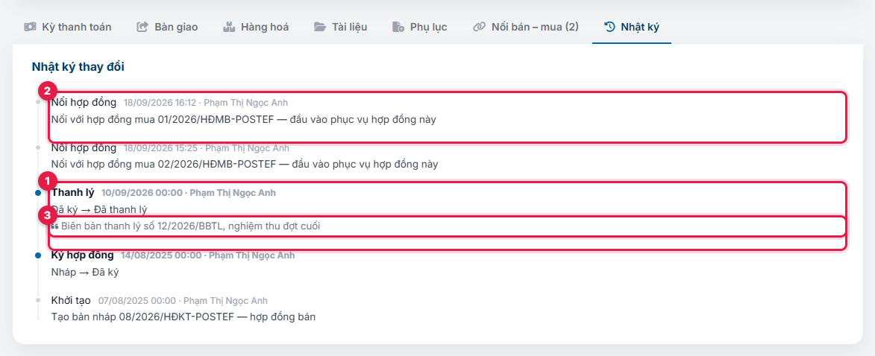
Hình 2-32. Nhật ký của một hợp đồng đã thanh lý
❶ Mốc tiến trình (chữ đậm, chấm xanh): Ký, Thanh lý, Chấm dứt sớm, kèm trạng thái trước → sau.
❷ Dòng thao tác thường: sửa thông tin, thêm/gỡ hàng hoá, lập kỳ, ghi nhận đã thu, bàn giao, tài liệu, nối hợp đồng…
❸ Dòng có dấu ngoặc kép: chữ do người dùng tự nhập — căn cứ thanh lý, lý do huỷ, ghi chú bàn giao — tách khỏi câu do hệ thống ghi.
Lưu ý: Nhật ký không sửa, không xoá được. Bấm Lưu mà không đổi gì thì không sinh dòng mới.

3.4.5 Trang Quản lý hợp đồng
Ai làm được: Admin · Sales · Kỹ thuật
Ở trang chi tiết bấm Quản lý hợp đồng, hoặc bấm ✎ ở danh sách. Mọi thao tác làm thay đổi hợp đồng đều ở trang này: phần trên là form thông tin, phần dưới là các tab thao tác. Hình 2-33 là một bản nháp còn đang đàm phán, chưa có thời hạn và giá trị.
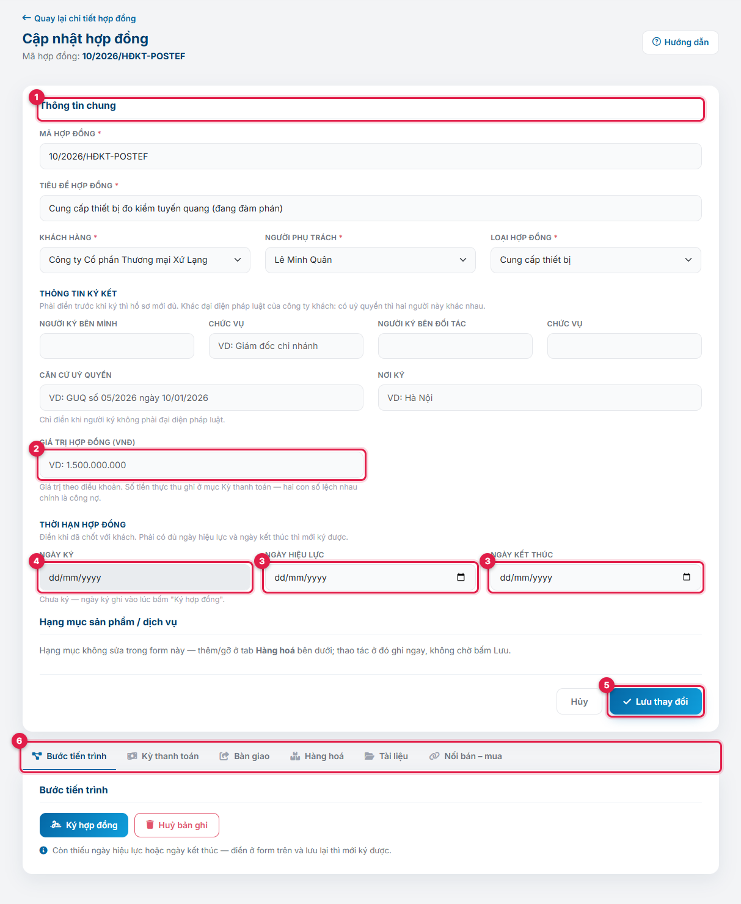
Hình 2-33. Trang Quản lý của một bản nháp chưa chốt thời hạn
❶ Thông tin chung và thông tin ký kết: khi còn Nháp sửa được hết — mã, tiêu đề, khách hàng, người phụ trách, loại, người ký.
❷ Giá trị hợp đồng.
❸ Ngày hiệu lực và ngày kết thúc: điền khi đã chốt với khách. Phải có đủ hai ngày thì mới ký được; ngày hiệu lực không được sau ngày kết thúc.
❹ Ngày ký: chỉ để xem — hệ thống ghi vào lúc bấm Ký.
❺ Bấm Lưu thay đổi. Trang chi tiết mở ra.
❻ Các tab thao tác: Bước tiến trình (mục 3.4.6, 3.4.12, 3.4.13), Kỳ thanh toán (mục 3.4.7), Bàn giao (mục 3.4.8), Hàng hoá (mục 3.4.5.1), Tài liệu (mục 3.4.9), Phụ lục (mục 3.4.10), Nối bán – mua (mục 3.4.11).
Lưu ý: Tab chỉ hiện khi có việc để làm: tab Phụ lục chỉ có ở hợp đồng đã ký (hoặc đã có phụ lục); trên một phụ lục không có tab Phụ lục và Nối bán – mua; hợp đồng đã thanh lý không còn nút Ký, Thanh lý. Các thao tác trong tab ghi ngay, không chờ bấm Lưu thay đổi; xong thì trang tải lại và mở đúng tab vừa dùng.

3.4.5.1 Hàng hoá
Mở tab Hàng hoá ở trang Quản lý.
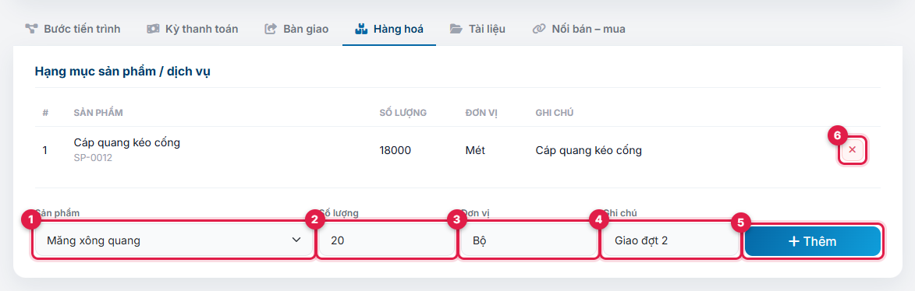
Hình 2-34. Thêm hàng hoá vào một bản nháp
❶ Sản phẩm: chọn trong danh mục Sản phẩm.
❷ Số lượng: số nguyên lớn hơn 0 (viết 1.000 cũng được).
❸ Đơn vị: để trống sẽ là “Cái”.
❹ Ghi chú (không bắt buộc).
❺ Bấm Thêm.
❻ Nút × cuối dòng: gỡ hàng hoá đó (có hộp xác nhận).
Chú ý: Hàng hoá chỉ thêm/gỡ được khi hợp đồng còn là Nháp. Ký rồi thì hàng hoá là nội dung hợp đồng: thay đổi phải lập phụ lục (mục 3.4.10). Hệ thống không lưu đơn giá từng dòng — tiền của hợp đồng là một con số tổng ở ô Giá trị hợp đồng.

3.4.6 Ký hợp đồng
Ai làm được: Admin · Sales · Kỹ thuật
Ký là một bước riêng: tạo hợp đồng chưa phải là ký. Ở trang Quản lý, mở tab Bước tiến trình.
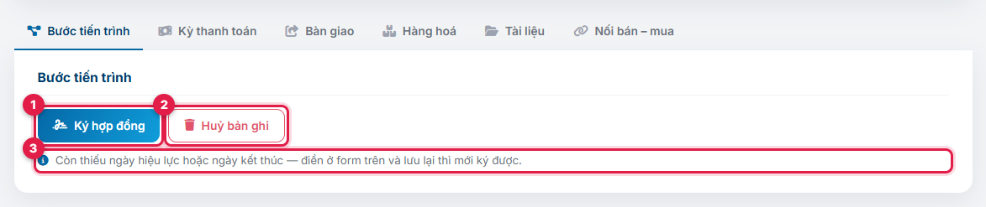
Hình 2-35. Tab Bước tiến trình của một bản nháp còn thiếu thời hạn
❶ Ký hợp đồng.
❷ Huỷ bản ghi: xoá một bản nháp tạo nhầm (xem mục 3.4.13).
❸ Dòng nhắc còn thiếu ngày: bản nháp chưa có đủ ngày hiệu lực và ngày kết thúc thì bấm Ký sẽ bị từ chối. Điền hai ngày ở form phía trên (số 3 ở Hình 2-33), bấm Lưu thay đổi, rồi quay lại tab này.
Bấm Ký hợp đồng, đọc hộp xác nhận:
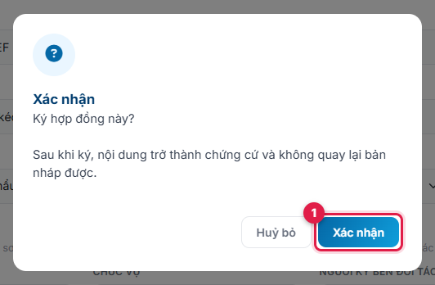
Hình 2-36. Hộp xác nhận ký
❶ Bấm Xác nhận. Hợp đồng chuyển sang Đã ký, ngày ký là ngày hôm nay, và trang chi tiết mở ra.
Lưu ý: Ai ký được: Admin, và Sales chưa có cấp trên trong sơ đồ tổ chức. Nhân viên có cấp trên không tự ký được — việc ký thuộc về cấp trên.

Chú ý: Ký rồi thì không quay lại bản nháp được. Từ lúc này nội dung hợp đồng là chứng cứ: mọi điều khoản bị khoá (mục 3.4.6.1).

3.4.6.1 Sau khi ký: điều khoản bị khoá
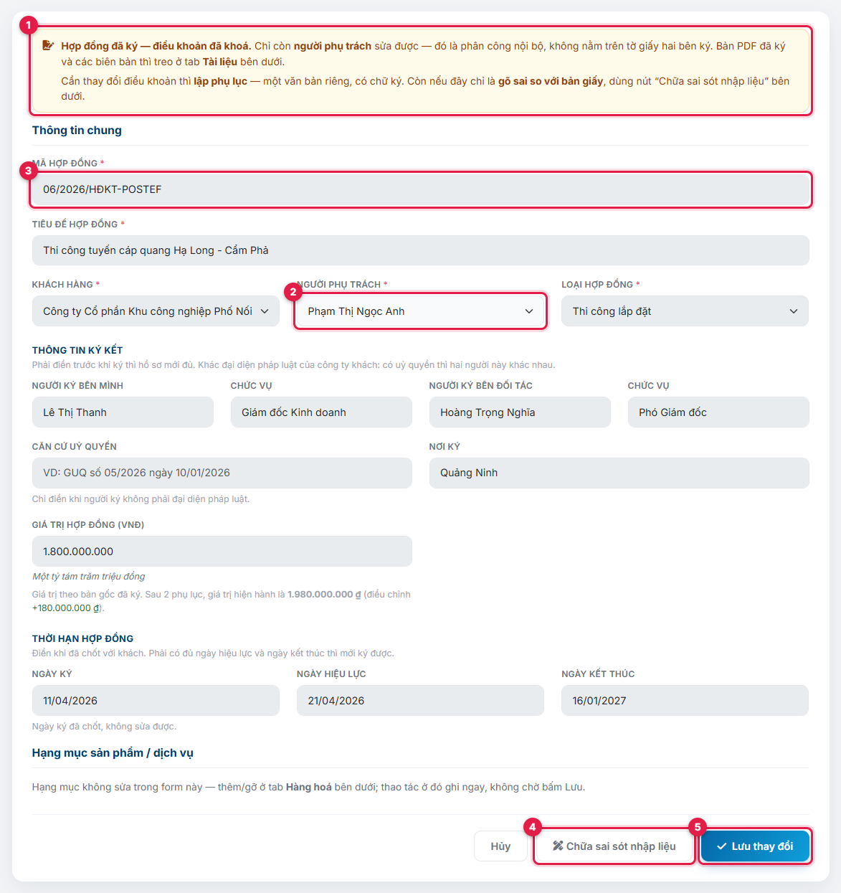
Hình 2-37. Form thông tin của một hợp đồng đã ký (tài khoản Admin)
❶ Dải vàng báo điều khoản đã khoá.
❷ Người phụ trách: ô duy nhất còn sửa được, dùng khi đổi người theo dõi hợp đồng.
❸ Các ô mờ: đã khoá, không sửa được. Muốn đổi điều khoản — thêm hàng, gia hạn, đổi giá trị — thì lập phụ lục (mục 3.4.10).
❹ Chữa sai sót nhập liệu: chỉ Admin thấy nút này (mục 3.4.6.2).
❺ Lưu thay đổi.

3.4.6.2 Chữa sai sót nhập liệu
Ai làm được: Admin · Sales · Kỹ thuật
Dùng khi dữ liệu trên hệ thống gõ sai so với chính bản giấy đã ký — nhầm một chữ số trong mã, chọn nhầm khách hàng. Không dùng để thay đổi điều khoản: việc đó là phụ lục. Bấm Chữa sai sót nhập liệu (số 4 ở Hình 2-37): các ô mở lại để sửa và ô Lý do hiện ra.
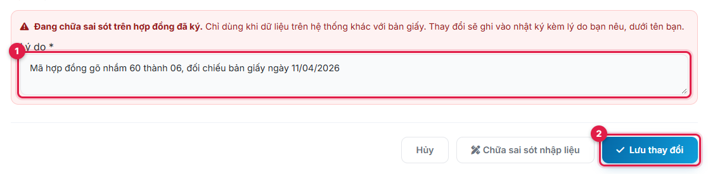
Hình 2-38. Chế độ chữa sai sót nhập liệu
❶ Lý do (bắt buộc): sai ở đâu, đối chiếu với bản giấy nào.
❷ Sửa ô sai rồi bấm Lưu thay đổi.
Lưu ý: Thay đổi được ghi vào Nhật ký dưới tên bạn, kèm lý do. Ngày ký vẫn không sửa được. Muốn thoát chế độ này mà không lưu thì tải lại trang. Hợp đồng đã thanh lý hoặc chấm dứt thì không chữa được nữa.

3.4.7 Kỳ thanh toán
Ai làm được: Admin · Sales · Kỹ thuật
Lịch thu tiền của hợp đồng: mỗi kỳ là một khoản tiền có ngày đến hạn. Ở trang Quản lý, mở tab Kỳ thanh toán.
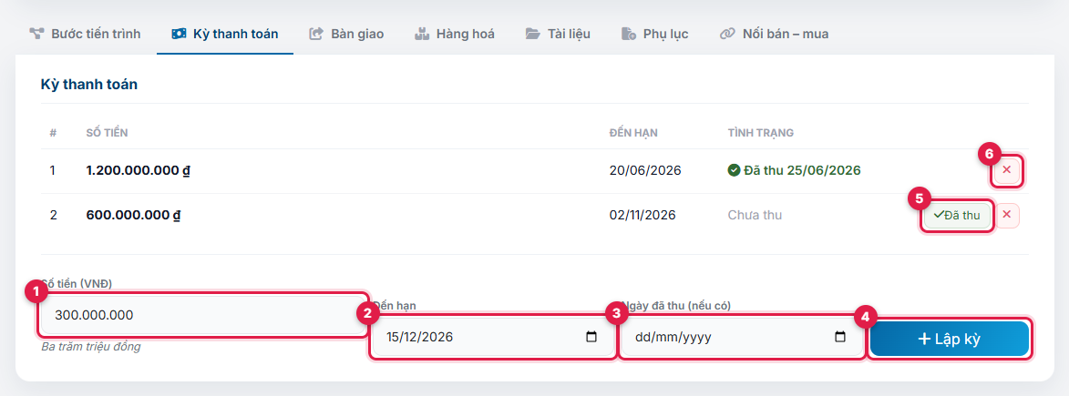
Hình 2-39. Lập kỳ và ghi nhận tiền về
❶ Số tiền (VNĐ): lớn hơn 0.
❷ Đến hạn.
❸ Ngày đã thu: chỉ điền khi tiền của kỳ đó đã về từ trước.
❹ Bấm Lập kỳ.
❺ Đã thu: bấm khi tiền của kỳ về. Ngày thu ghi là ngày hôm nay; cần ghi ngày khác thì xoá kỳ đó và lập lại kèm Ngày đã thu (số 3).
❻ Nút ×: xoá một kỳ lập nhầm (có hộp xác nhận).
Lưu ý: Lập và xoá kỳ được cho tới khi hợp đồng thanh lý hoặc chấm dứt. Sau đó vẫn bấm Đã thu được cho các kỳ đã lập — tiền bảo hành giữ lại thường về sau thanh lý. Mọi thao tác đều ghi vào Nhật ký.

3.4.7.1 Theo dõi công nợ
Ở trang chi tiết, tab Kỳ thanh toán có thêm ba con số và một phép đối chiếu.
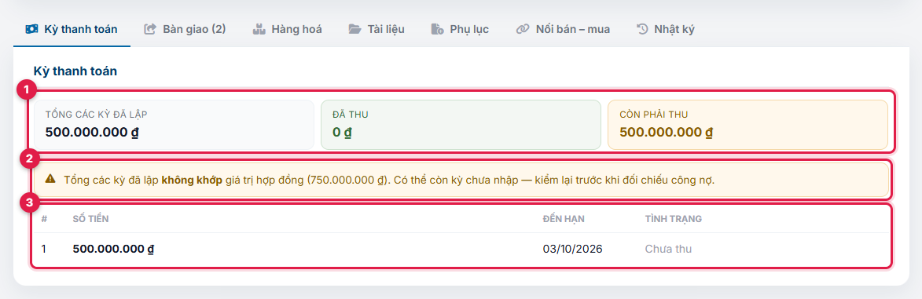
Hình 2-40. Kỳ thanh toán ở trang chi tiết, khi tổng các kỳ chưa khớp giá trị hợp đồng
❶ Tổng các kỳ đã lập, Đã thu, Còn phải thu.
❷ Cảnh báo không khớp: tổng các kỳ khác giá trị hợp đồng — có thể còn kỳ chưa lập. Hợp đồng có phụ lục thì so cả cụm: giá trị hiện hành (đã cộng các phụ lục đã ký) với tổng các kỳ của hợp đồng gốc và các phụ lục.
❸ Bảng các kỳ: Chưa thu hoặc Đã thu kèm ngày.

3.4.8 Bàn giao cho các phòng
Ai làm được: Admin · Sales · Kỹ thuật
Chuyển hợp đồng xuống các phòng liên quan để họ xử lý phần việc của mình — Kế toán kiểm điều khoản thanh toán, Dự án lên kế hoạch thực hiện… Làm lúc nào cũng được, trước hay sau khi ký. Ở trang Quản lý, mở tab Bàn giao.
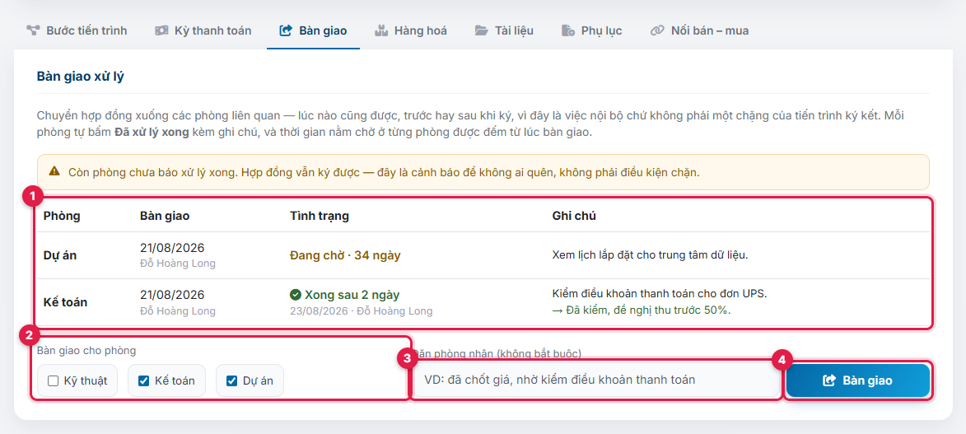
Hình 2-41. Tab Bàn giao: một phòng đã xong, một phòng đang chờ
❶ Các chặng đã bàn giao: mỗi phòng một dòng — Đang chờ · N ngày, hoặc Xong sau N ngày kèm người xác nhận và ghi chú của phòng đó.
❷ Bàn giao cho phòng: Kế toán và Dự án được tích sẵn; tích thêm Kỹ thuật nếu cần, bỏ tích phòng không liên quan.
❸ Dặn phòng nhận (không bắt buộc).
❹ Bấm Bàn giao. Mỗi phòng đã tích được mở một chặng riêng và bắt đầu đếm ngày chờ.
Lưu ý: Phòng nào còn đang giữ hợp đồng (chưa báo xong) thì không bàn giao lại cho phòng đó được. Còn phòng chưa báo xong thì trang hiện cảnh báo, nhưng không chặn việc ký. Hợp đồng đã thanh lý thì không mở lượt bàn giao mới; chặng còn treo vẫn đóng được.

3.4.8.1 Hàng đợi Bàn giao xử lý
Ai làm được: Admin · Sales · Kỹ thuật
Bấm Bàn giao xử lý trên thanh bên trái. Trang liệt kê mọi chặng chưa xong của chi nhánh, chặng chờ lâu nhất đứng đầu. Đây cũng là chỗ phòng nhận báo đã làm xong phần việc của mình.
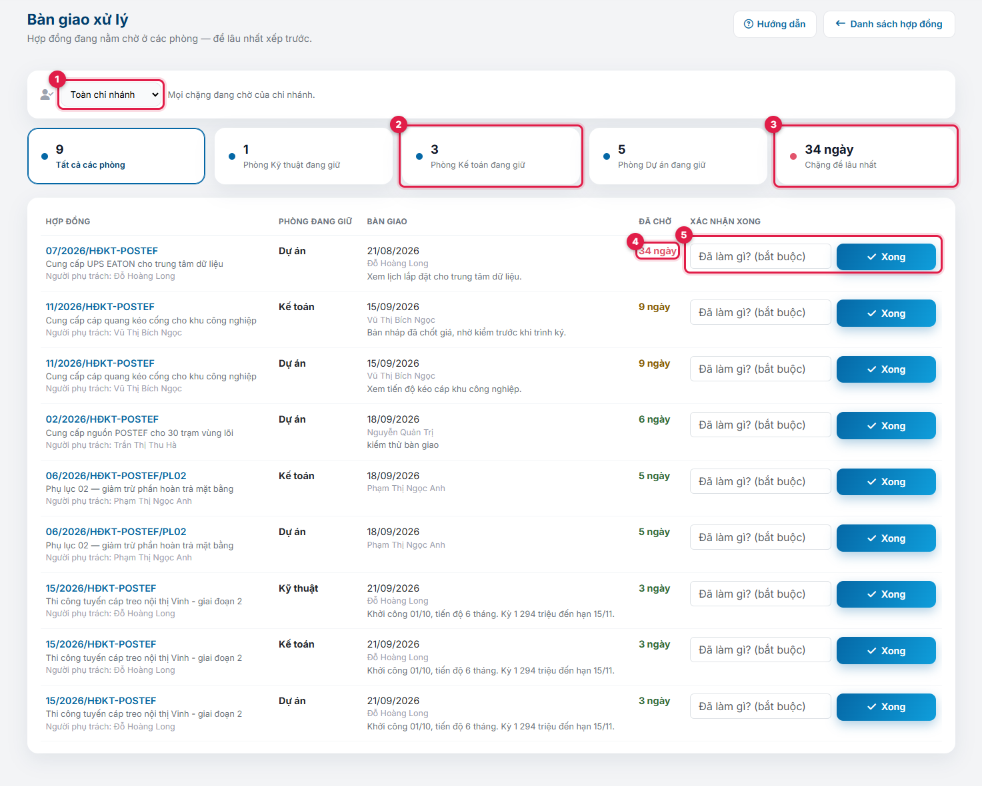
Hình 2-42. Trang Bàn giao xử lý (tài khoản Admin)
❶ Phạm vi: Toàn chi nhánh (mặc định) hoặc Hợp đồng của tôi (hợp đồng bạn và cấp dưới đứng tên).
❷ Thẻ từng phòng: số chặng phòng đó đang giữ. Bấm thẻ để chỉ xem việc của phòng đó; bấm Tất cả các phòng để bỏ lọc.
❸ Chặng để lâu nhất: số ngày của chặng chờ lâu nhất.
❹ Đã chờ: xanh dưới 7 ngày, vàng nâu từ 7 ngày, đỏ từ 14 ngày.
❺ Xác nhận xong: ghi phòng đã làm gì (bắt buộc) rồi bấm Xong. Chỉ người thuộc đúng phòng đó (và Admin) thấy ô này; người khác thấy dòng “Chỉ người của phòng … xác nhận được”.
Lưu ý: Phòng nhận cũng báo xong được ngay ở trang chi tiết hợp đồng, tab Bàn giao — cùng ô ghi chú và nút Đã xử lý xong. Đó là nút thao tác duy nhất trên trang chi tiết, dành cho người phòng nhận vốn không mở được trang Quản lý.

3.4.9 Tài liệu kèm theo
Ai làm được: Admin · Sales · Kỹ thuật
Treo bản hợp đồng đã ký, biên bản nghiệm thu, bàn giao, thanh lý, hoá đơn… vào hợp đồng (hoặc phụ lục). Hệ thống chỉ lưu đường link: tải file lên Google Drive (hoặc kho nội bộ) trước, rồi dán link vào đây. Ở trang Quản lý, mở tab Tài liệu.
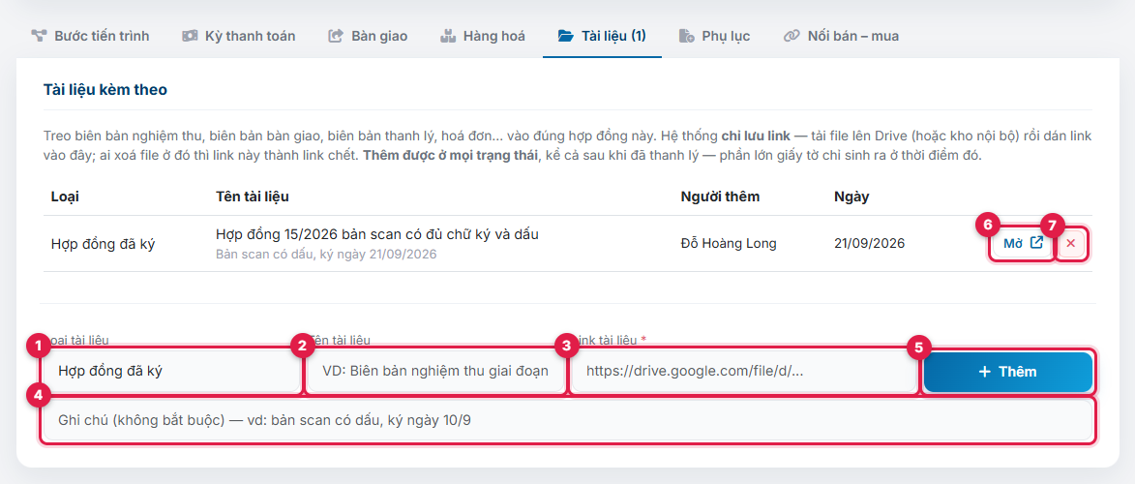
Hình 2-43. Tab Tài liệu
❶ Loại tài liệu: Hợp đồng đã ký, Phụ lục đã ký, Biên bản nghiệm thu, Biên bản bàn giao, Biên bản thanh lý, Báo giá / Đơn đặt hàng, Hoá đơn, Khác.
❷ Tên tài liệu (không bắt buộc).
❸ Link tài liệu (bắt buộc): phải bắt đầu bằng http:// hoặc https://.
❹ Ghi chú (không bắt buộc).
❺ Bấm Thêm.
❻ Mở: mở tài liệu ở tab mới.
❼ Nút ×: huỷ một tài liệu dán nhầm — bắt buộc nêu lý do. Tài liệu biến khỏi danh sách nhưng vẫn ghi trong Nhật ký.
Lưu ý: Thêm được ở mọi trạng thái, kể cả sau khi thanh lý — phần lớn biên bản chỉ có vào lúc đó. Tài liệu loại Hợp đồng đã ký thành nút Mở bản PDF ở đầu trang chi tiết (số 2 ở Hình 2-31). Hệ thống không giữ bản sao: file bị xoá ở nơi lưu thì link ở đây thành link chết.

3.4.10 Phụ lục hợp đồng
Ai làm được: Admin · Sales · Kỹ thuật
Hợp đồng đã ký không sửa thẳng được. Mọi thay đổi điều khoản — bổ sung hàng, giảm trừ, gia hạn — đi qua một phụ lục: văn bản riêng có mã riêng, thời hạn riêng, hàng hoá riêng, và cũng phải được ký.
- Chỉ lập được từ hợp đồng gốc đã ký và chưa thanh lý / chấm dứt. Hợp đồng đã thanh lý thì phát sinh sau đó là một hợp đồng mới.
- Chỉ một tầng: không lập phụ lục cho một phụ lục.
- Khách hàng và chiều mua/bán lấy theo hợp đồng gốc.
- Phụ lục hiện thành dòng riêng trên danh sách, mang nhãn “PL của <mã gốc>”.
Ở trang Quản lý của hợp đồng gốc, mở tab Phụ lục.
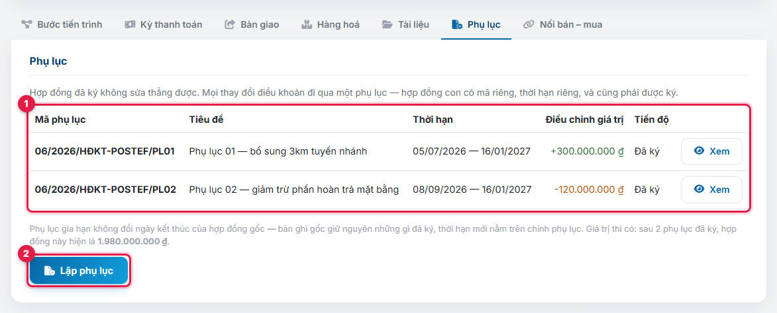
Hình 2-44. Tab Phụ lục của một hợp đồng đã có hai phụ lục
❶ Danh sách phụ lục: mã, thời hạn, điều chỉnh giá trị (dấu + là bổ sung, dấu − là giảm trừ), tiến độ, nút Xem.
❷ Bấm Lập phụ lục.

3.4.10.1 Lập phụ lục
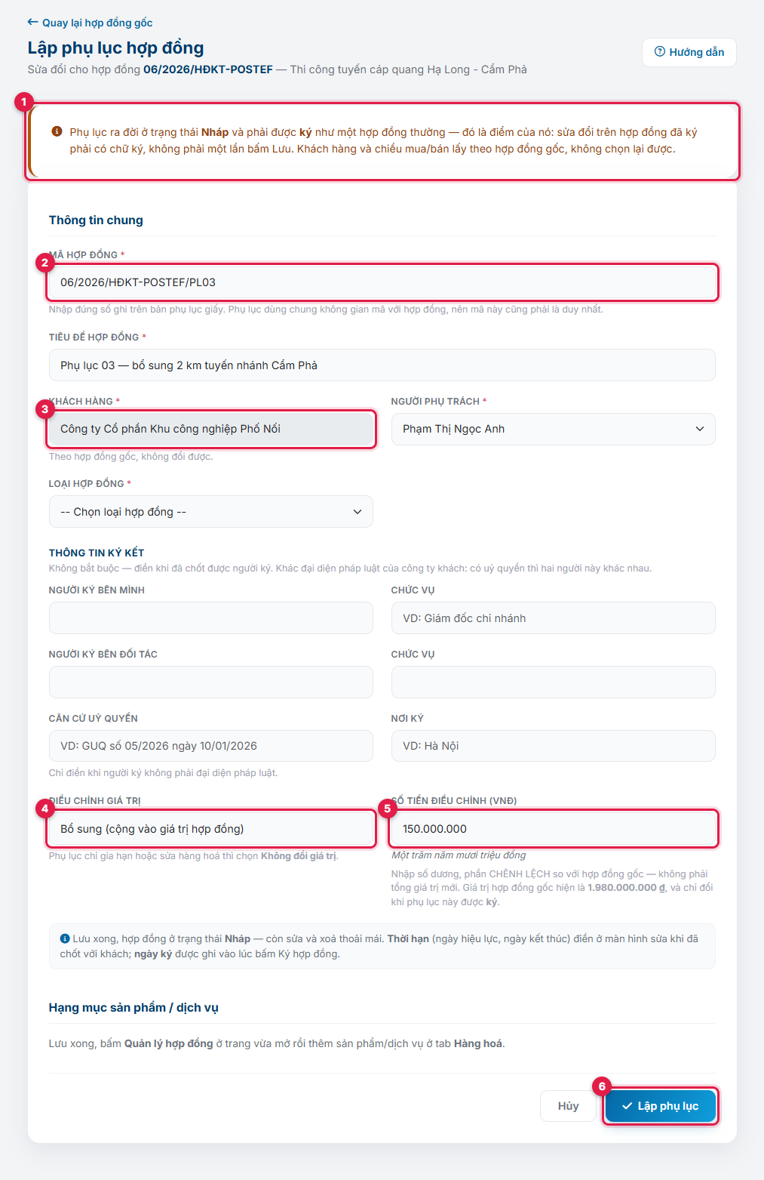
Hình 2-45. Form lập phụ lục (đang điền ví dụ)
❶ Dải nhắc: phụ lục ra đời ở trạng thái Nháp và phải được ký như một hợp đồng thường.
❷ Mã phụ lục: số ghi trên bản phụ lục giấy, không trùng mã nào khác.
❸ Khách hàng: theo hợp đồng gốc, không đổi được.
❹ Điều chỉnh giá trị: Bổ sung, Giảm trừ, hoặc Không đổi giá trị (phụ lục chỉ gia hạn hoặc sửa hàng hoá).
❺ Số tiền điều chỉnh: nhập số dương, là phần chênh lệch — không phải tổng giá trị mới.
❻ Bấm Lập phụ lục. Trang chi tiết của phụ lục mở ra; từ đó bấm Quản lý hợp đồng để điền thời hạn, thêm hàng hoá, rồi Ký (mục 3.4.6) như hợp đồng thường.
Chú ý: Khoản giảm trừ lớn hơn giá trị còn lại của hợp đồng gốc sẽ bị từ chối — thường là do gõ nhầm tổng giá trị mới vào ô chênh lệch.

3.4.10.2 Giá trị hiện hành
Khi đã có phụ lục đã ký làm đổi giá trị, thẻ Thông tin hợp đồng của hợp đồng gốc hiện hai con số:
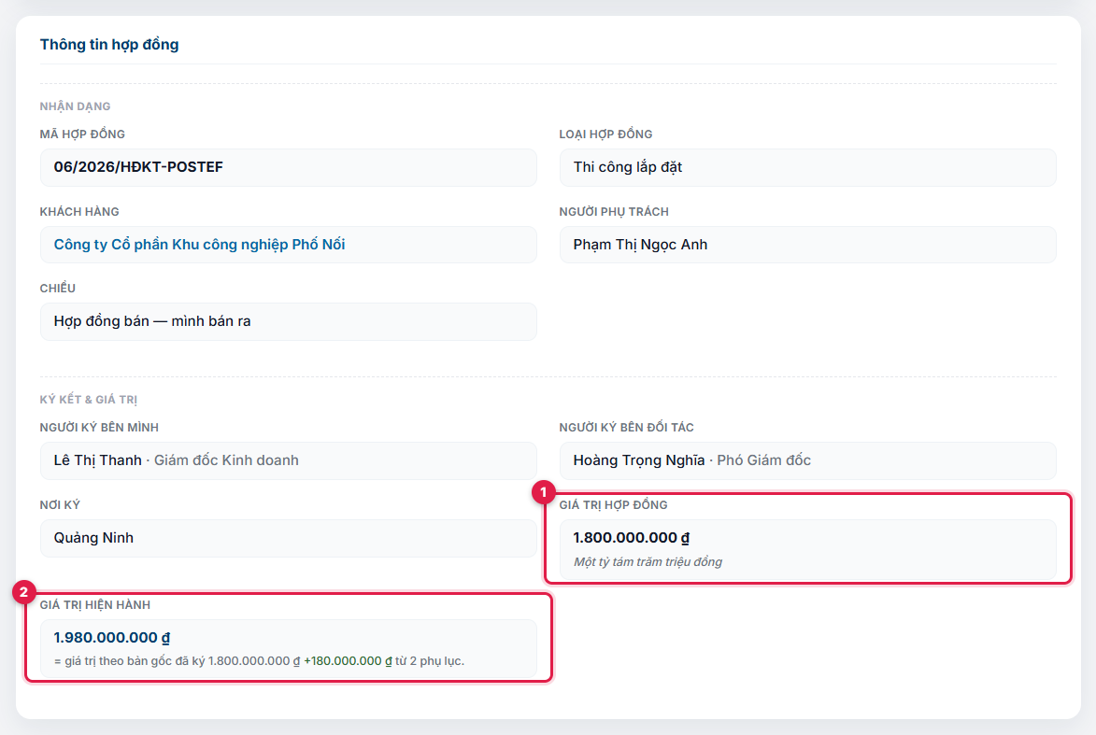
Hình 2-46. Giá trị theo bản gốc và giá trị hiện hành sau hai phụ lục
❶ Giá trị hợp đồng: con số trên bản gốc đã ký — không đổi.
❷ Giá trị hiện hành = giá trị gốc cộng điều chỉnh của các phụ lục đã ký.
Lưu ý: Phụ lục còn Nháp chưa được tính; trang chi tiết ghi “Đang có phụ lục chờ ký…”. Phụ lục gia hạn không đổi ngày kết thúc của hợp đồng gốc: thời hạn mới nằm trên chính phụ lục, nên trạng thái theo lịch của hợp đồng gốc vẫn tính theo ngày trên bản gốc.

3.4.11 Nối hợp đồng bán – mua
Ai làm được: Admin · Sales · Kỹ thuật
Ghi lại những hợp đồng mua vào sinh ra vì một hợp đồng bán (và ngược lại), để thấy đầu vào của từng hợp đồng. Ở trang Quản lý của hợp đồng gốc, mở tab Nối bán – mua.
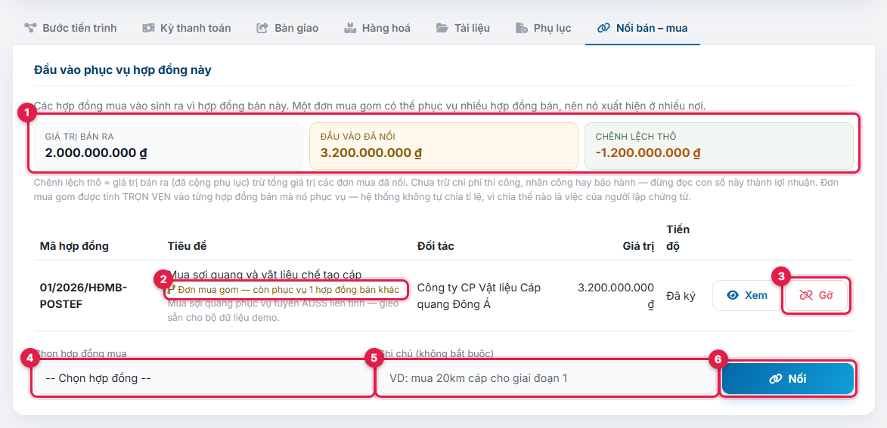
Hình 2-47. Tab Nối bán – mua của một hợp đồng bán
❶ Ba ô (chỉ có ở hợp đồng bán): Giá trị bán ra (đã cộng phụ lục), Đầu vào đã nối (tổng giá trị các hợp đồng mua đã nối), Chênh lệch thô.
❷ Đơn mua gom: một hợp đồng mua phục vụ nhiều hợp đồng bán. Giá trị của nó được tính trọn vào từng hợp đồng bán mà nó phục vụ; hệ thống không tự chia.
❸ Gỡ: bỏ liên kết (có hộp xác nhận).
❹ Chọn hợp đồng ở chiều ngược lại — chỉ hợp đồng gốc, không có phụ lục.
❺ Ghi chú (không bắt buộc).
❻ Bấm Nối.
Chú ý: Chênh lệch thô không phải lợi nhuận: chưa trừ chi phí thi công, nhân công, bảo hành. Nó có thể âm khi có đơn mua gom, như ở Hình 2-47.

Lưu ý: Nối được cả khi hợp đồng còn Nháp và cả sau khi thanh lý. Phụ lục không nối được.

3.4.12 Thanh lý hoặc chấm dứt sớm
Ai làm được: Admin · Sales · Kỹ thuật
Thanh lý là lúc hợp đồng coi như xong. Chấm dứt sớm là dừng trước hạn. Cả hai đều khoá hợp đồng vĩnh viễn. Ở trang Quản lý của một hợp đồng đã ký, mở tab Bước tiến trình và bấm Thanh lý (hoặc Chấm dứt sớm).
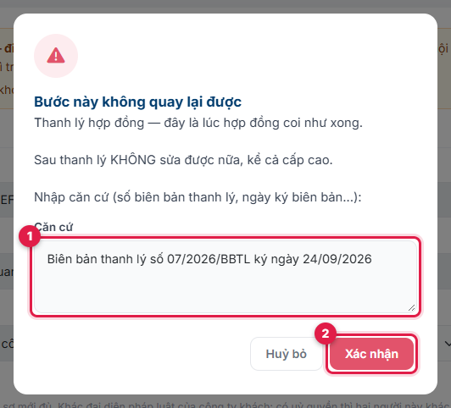
Hình 2-48. Hộp xác nhận thanh lý
❶ Căn cứ (bắt buộc): số và ngày biên bản thanh lý, hoặc lý do chấm dứt.
❷ Bấm Xác nhận. Trang chi tiết mở ra.
Sau khi thanh lý, thanh tiến trình ở trang chi tiết ghi lại bước này:
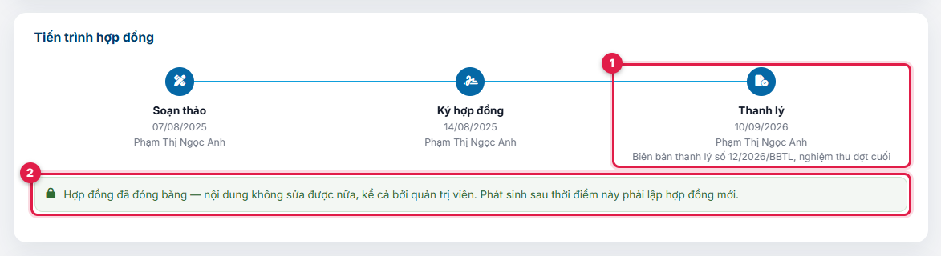
Hình 2-49. Thanh tiến trình của một hợp đồng đã thanh lý
❶ Mốc Thanh lý: ngày, người thanh lý và căn cứ.
❷ Dải báo đã đóng băng.
Chú ý: Không quay lại được. Sau khi thanh lý hoặc chấm dứt, không ai sửa được nội dung, kể cả quản trị viên; không lập phụ lục, không lập hay xoá kỳ thanh toán, không mở bàn giao mới. Vẫn làm được: bấm Đã thu cho các kỳ đã lập, thêm/huỷ tài liệu, nối bán – mua, đóng chặng bàn giao còn treo. Phát sinh sau đó phải lập hợp đồng mới.

3.4.13 Xoá bản nháp / Huỷ bản ghi
Ai làm được: Admin · Sales · Kỹ thuật
Dùng để gỡ một bản ghi tạo nhầm khỏi danh sách — không phải huỷ hợp đồng ngoài đời. Ở trang Quản lý, mở tab Bước tiến trình, bấm Huỷ bản ghi (số 2 ở Hình 2-35).
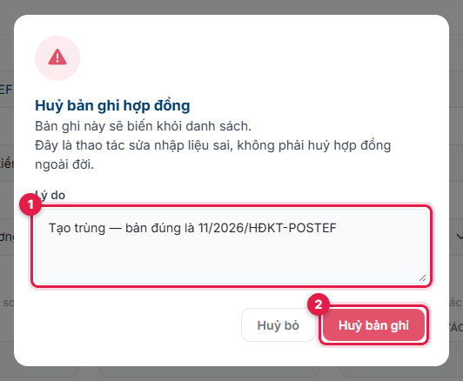
Hình 2-50. Hộp huỷ bản ghi
❶ Lý do (bắt buộc).
❷ Bấm Huỷ bản ghi. Xong thì danh sách hợp đồng mở ra.
Hợp đồng | Ai huỷ được
Nháp | Admin, Sales
Đã ký, đã thanh lý, chấm dứt sớm | Chỉ Admin
Đang có phụ lục | Không ai — huỷ từng phụ lục trước. Nút Huỷ bản ghi không hiện, và tab ghi rõ lý do.

Lưu ý: Bản ghi bị huỷ biến khỏi mọi danh sách nhưng vẫn nằm trong cơ sở dữ liệu, kèm dòng nhật ký ghi lý do và người huỷ. Huỷ một phụ lục đã ký thì phần giá trị của nó rút khỏi hợp đồng gốc.

3.4.14 Xuất Excel
Ai làm được: Admin · Sales · Kỹ thuật
Xuất Excel (số 8 ở Hình 2-27) tải về file .xls chứa toàn bộ hợp đồng khớp bộ lọc đang bật — mọi trang, cùng phạm vi và cùng dải “Đang xem” —, xếp theo tỉnh. Các cột gồm: STT, Mã HĐ, Phụ lục của, Tiêu đề, Loại HĐ, Tỉnh/Thành phố, Khách hàng, Người phụ trách, Ngày ký, Ngày hiệu lực, Ngày kết thúc, Trạng thái, Tiến độ. Khách chưa có địa chỉ ghi Chưa xác định ở cột tỉnh.

3.4.15 Thông báo lỗi thường gặp
Thông báo | Nguyên nhân và cách xử lý
Chưa ký được: hợp đồng còn thiếu ngày hiệu lực hoặc ngày kết thúc… | Bấm Quản lý hợp đồng, điền đủ hai ngày ở form, Lưu thay đổi rồi Ký lại.
Không chuyển được trạng thái — có thể hợp đồng đã được người khác chuyển trước đó. | Tải lại trang và xem tiến độ hiện tại: có thể đã có người ký hoặc thanh lý trước bạn.
Không lập được phụ lục: phụ lục chỉ lập từ hợp đồng gốc đã ký và chưa thanh lý… | Hợp đồng gốc còn Nháp (sửa thẳng, không cần phụ lục), đã thanh lý (lập hợp đồng mới), hoặc chính nó là một phụ lục.
Khoản giảm trừ lớn hơn giá trị còn lại của hợp đồng gốc… | Ô Số tiền điều chỉnh nhập phần chênh lệch, không phải tổng giá trị mới.
Sửa sai sót trên hợp đồng đã ký thì bắt buộc phải nêu lý do. | Điền ô Lý do ở chế độ chữa sai sót.
Không thêm được hàng hoá — hàng hoá chỉ sửa được khi hợp đồng còn là bản Nháp… | Hợp đồng đã được ký: thay đổi hàng hoá phải lập phụ lục.
Không thêm được hàng hoá: chọn một sản phẩm và nhập số lượng… | Chọn sản phẩm; số lượng là số nguyên lớn hơn 0.
Không thực hiện được trên kỳ thanh toán… | Số tiền phải lớn hơn 0 và có ngày đến hạn; kỳ đã ghi nhận thu thì không ghi lại được; hợp đồng đã thanh lý thì không lập hay xoá kỳ được.
Chọn ít nhất một phòng để bàn giao. | Tích ít nhất một phòng.
Phòng đó đang còn giữ hợp đồng này… | Đợi phòng đó báo xong (hoặc bỏ tích phòng đó) rồi bàn giao lại.
Không xác nhận được chặng bàn giao… | Chặng có thể đã được báo xong trước đó; ô ghi chú là bắt buộc.
Không thêm được tài liệu: link phải bắt đầu bằng http:// hoặc https://… | Dán lại link đầy đủ, chọn loại tài liệu trong danh sách.
Không nối được hai hợp đồng này… | Phải là một hợp đồng bán với một hợp đồng mua, và cả hai đều là hợp đồng gốc.
Hai hợp đồng này đã nối với nhau rồi. | Không cần nối lại.
Phải có lý do thì mới huỷ được bản ghi hợp đồng. | Điền ô Lý do trong hộp huỷ bản ghi.
Không huỷ được bản ghi này… | Thường do hợp đồng vừa có phụ lục: huỷ các phụ lục trước.

3.5 Sản phẩm
Danh mục thiết bị, sản phẩm POSTEF cung cấp: ảnh, catalogue và các hợp đồng đang dùng từng sản phẩm. Admin và Kỹ thuật quản lý; Sales xem để tư vấn và lập hợp đồng.

3.5.1 Tổng quan
Ai làm được: Admin · Kỹ thuật · Sales (chỉ xem)
Trên thanh bên trái, bấm Sản phẩm. Mỗi sản phẩm gồm:
- Mã sản phẩm dạng SP-0006: hệ thống tự cấp khi tạo, không sửa được.
- Tên và Mô tả (tính năng, thông số kỹ thuật).
- Danh mục: cây ba cấp, ví dụ CNTT & IOT › LoRa › Sensors. Sản phẩm luôn nằm ở danh mục cuối của một nhánh.
- Hình ảnh: một hoặc nhiều ảnh; ảnh đầu tiên là ảnh đại diện trên thẻ sản phẩm.
- Catalogue: một hoặc nhiều tệp PDF giới thiệu sản phẩm.
Sản phẩm không có giá. Khi lập hợp đồng, người lập chọn sản phẩm ở phần Hàng hoá và ghi số lượng, đơn vị (xem mục 3.4.5.1).
Việc | Admin | Kỹ thuật | Sales
Xem danh sách, tìm, xem chi tiết | Có | Có | Có
Thêm, sửa, xoá sản phẩm | Có | Có | Không: các nút này không hiện

3.5.2 Xem và tìm sản phẩm
Ai làm được: Admin · Kỹ thuật · Sales
Danh sách hiện 10 sản phẩm mỗi trang, sản phẩm thêm sau cùng đứng đầu.
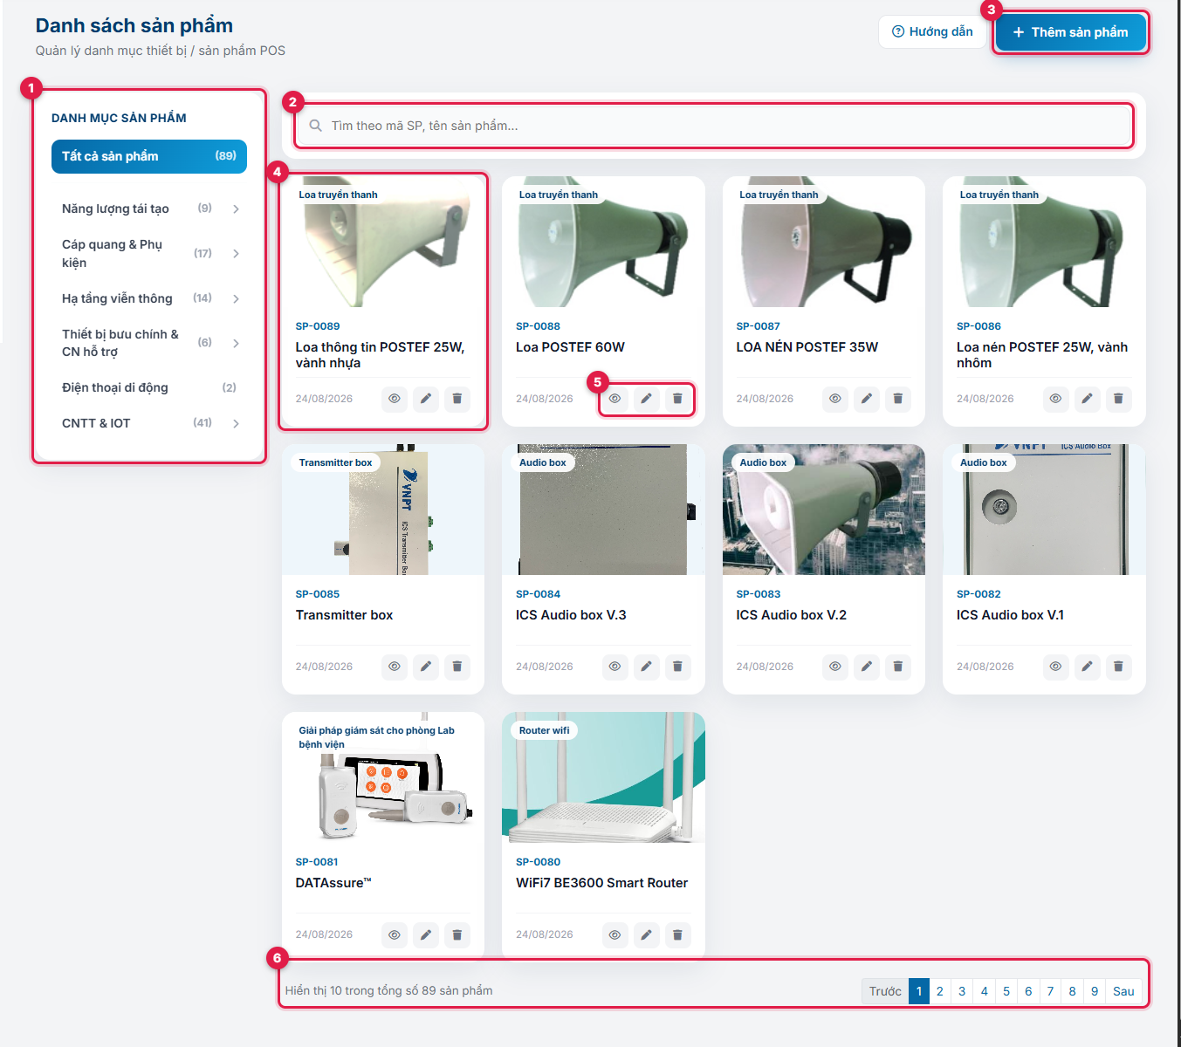
Hình 2-51. Danh sách sản phẩm
❶ Danh mục sản phẩm: bấm tên một danh mục để chỉ xem sản phẩm của nó (mục 3.5.2.1). Số trong ngoặc là tổng số sản phẩm của danh mục đó, cộng cả các danh mục con. Tất cả sản phẩm bỏ lọc.
❷ Ô tìm kiếm: gõ mã (ví dụ SP-0006) hoặc một phần tên rồi nhấn Enter. Tìm trong danh mục đang lọc.
❸ Thêm sản phẩm (mục 3.5.3).
❹ Thẻ sản phẩm: ảnh đại diện, nhãn danh mục, mã, tên và ngày cập nhật gần nhất. Bấm vào tên để mở trang chi tiết.
❺ Ba nút trên thẻ: 👁 xem chi tiết, ✎ sửa (mục 3.5.5), 🗑 xoá (mục 3.5.6).
❻ Phân trang, kèm số sản phẩm đang hiện trên tổng số.
Lưu ý: Tài khoản Sales không thấy nút Thêm sản phẩm, sửa và xoá. Mở đường dẫn tới một sản phẩm đã bị xoá thì danh sách báo Không tìm thấy sản phẩm này.

3.5.2.1 Lọc theo danh mục
Ví dụ dưới đây đang xem các cảm biến LoRa: CNTT & IOT › LoRa › Sensors.
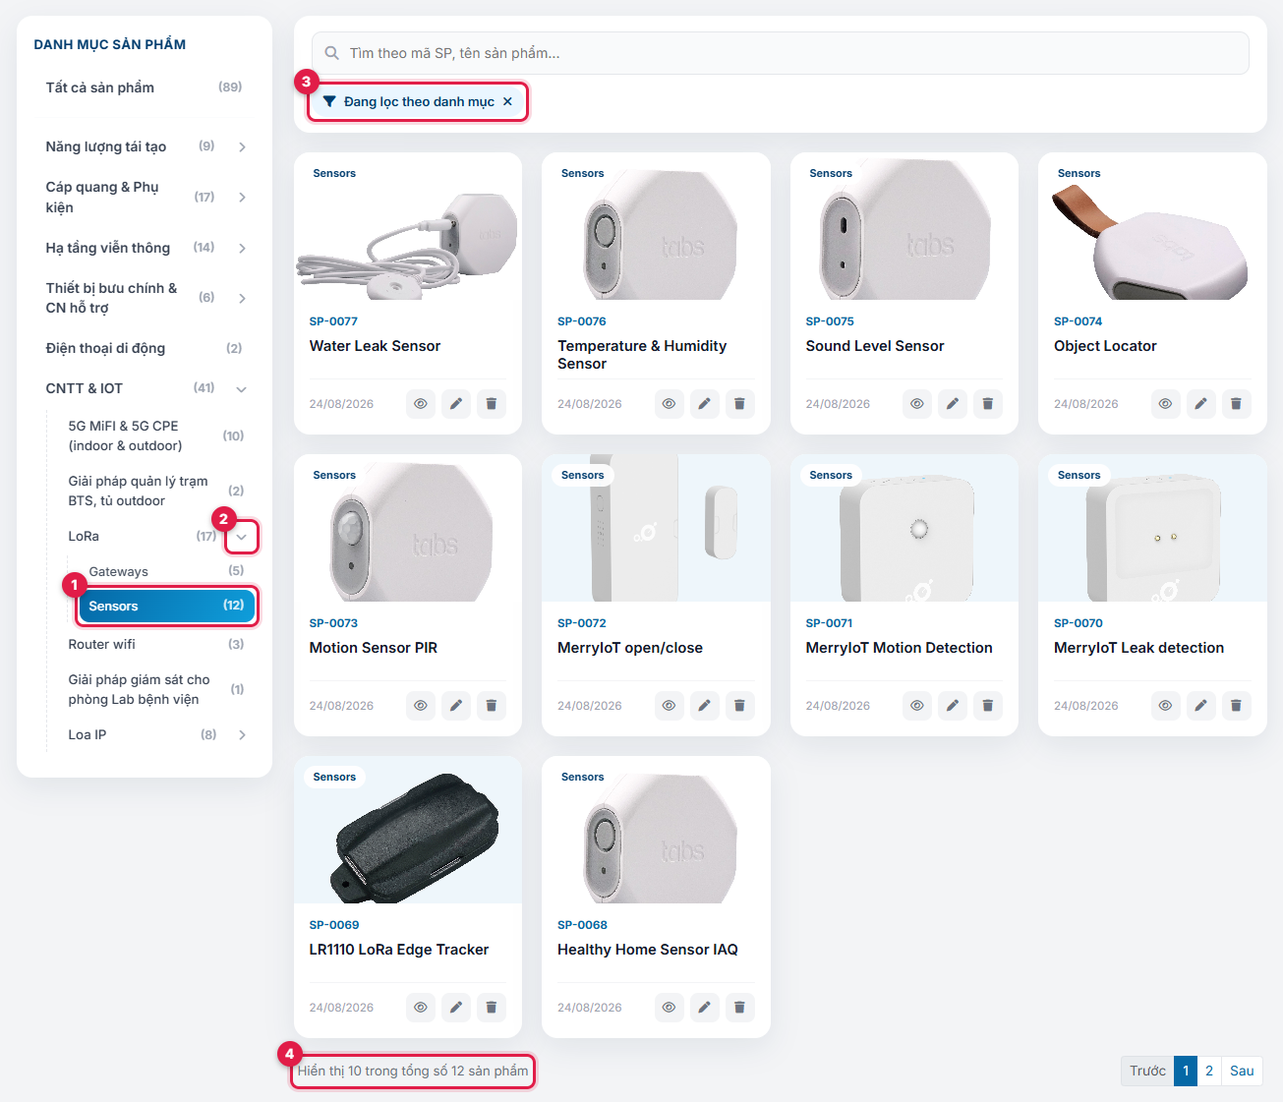
Hình 2-52. Danh sách đang lọc theo một danh mục
❶ Danh mục đang lọc được tô xanh; các nhánh chứa nó tự mở sẵn.
❷ Mũi tên bên phải một danh mục: mở hoặc thu các danh mục con. Bấm mũi tên chỉ để xem cây, chưa lọc gì.
❸ Nhãn Đang lọc theo danh mục: bấm × để bỏ lọc. Từ khoá tìm (nếu có) vẫn giữ.
❹ Dòng Hiển thị … trong tổng số …: số sản phẩm khớp với bộ lọc.
Lưu ý: Lọc theo một nhóm lớn, ví dụ CNTT & IOT, là xem sản phẩm của mọi danh mục con bên trong nhóm đó.

3.5.3 Thêm sản phẩm
Ai làm được: Admin · Kỹ thuật · Sales
Ở danh sách, bấm Thêm sản phẩm. Ô có dấu * là bắt buộc.
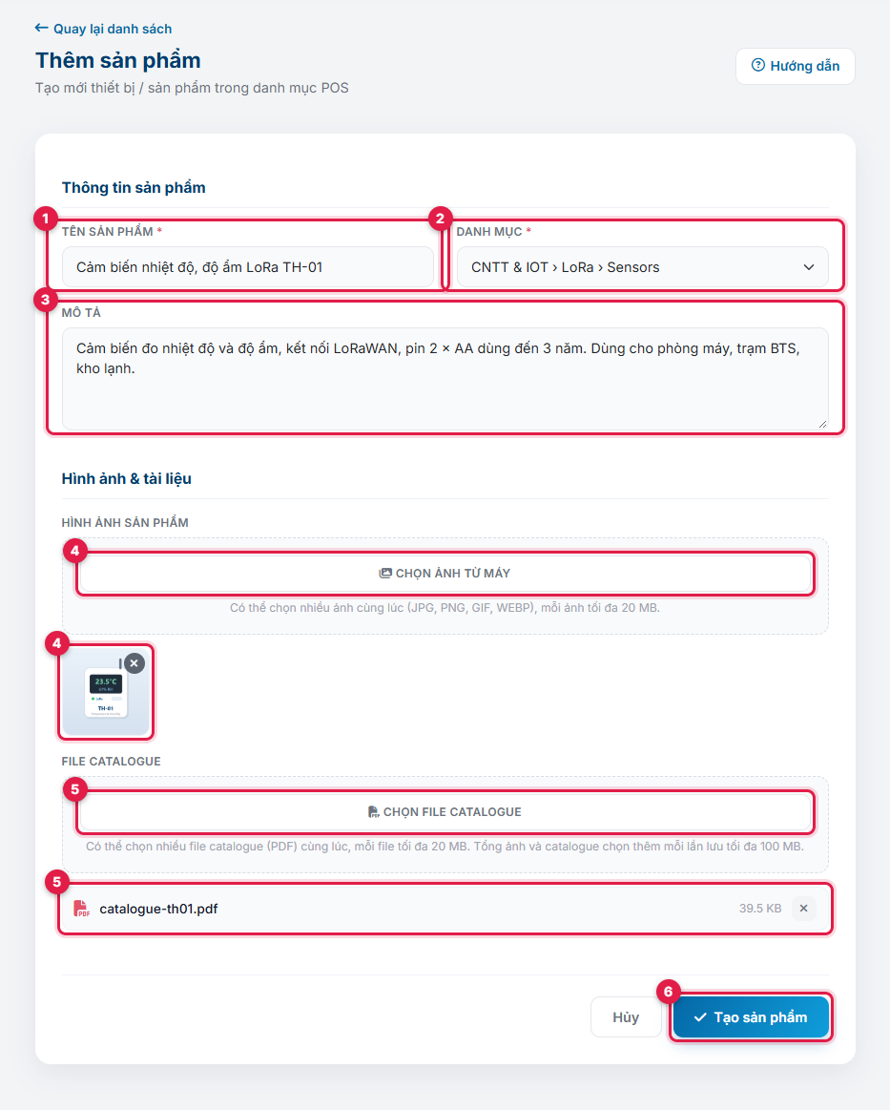
Hình 2-53. Trang Thêm sản phẩm (đang điền ví dụ)
❶ Tên sản phẩm.
❷ Danh mục: ô chỉ liệt kê danh mục cuối, mỗi dòng ghi kèm cả nhánh, ví dụ CNTT & IOT › LoRa › Sensors. Không chọn được nhóm lớn như CNTT & IOT.
❸ Mô tả (không bắt buộc): tính năng, thông số kỹ thuật. Xuống dòng được, trang chi tiết giữ nguyên các dòng.
❹ Hình ảnh (không bắt buộc): bấm Chọn ảnh từ máy, chọn một hoặc nhiều ảnh JPG, PNG, GIF, WEBP, mỗi ảnh tối đa 20 MB. Ảnh xem trước hiện ngay bên dưới; bấm × trên ảnh để bỏ ảnh đó. Muốn thêm ảnh thì bấm chọn tiếp, ảnh đã chọn vẫn giữ.
❺ Catalogue (không bắt buộc): bấm Chọn file catalogue, chọn một hoặc nhiều tệp PDF, mỗi tệp tối đa 20 MB. Mỗi tệp hiện tên và dung lượng; bấm × để bỏ.
❻ Bấm Tạo sản phẩm. Hệ thống cấp mã sản phẩm và mở trang chi tiết của sản phẩm vừa tạo.
Lưu ý: Tổng dung lượng ảnh và catalogue chọn thêm trong một lần lưu tối đa 100 MB. Chọn một tệp quá 20 MB thì tệp đó không được thêm, và trang ghi tên tệp bị bỏ ngay dưới nút chọn.

3.5.3.1 Khi không lưu được
Trước khi gửi, trang kiểm các ô bắt buộc và hiện chữ đỏ ngay dưới ô còn thiếu. Nếu hệ thống từ chối sau khi gửi, thông báo đỏ hiện ở đầu form:
Thông báo | Nguyên nhân và cách xử lý
Không thêm tệp quá 20 MB: … | Tệp vừa chọn lớn hơn 20 MB nên bị bỏ. Chọn tệp nhỏ hơn (nén ảnh, tách catalogue).
Tổng dung lượng ảnh và catalogue chọn thêm vượt 100 MB… | Bấm × bỏ bớt tệp, lưu phần còn lại, rồi mở trang Sửa thêm tiếp.
Thông tin sản phẩm chưa hợp lệ… | Tên sản phẩm hoặc danh mục đang trống.
Danh mục đã chọn không còn dùng được… | Danh mục vừa bị đổi hoặc xoá sau khi bạn mở form. Chọn lại danh mục.
Ảnh sản phẩm chỉ nhận file JPG, PNG, GIF hoặc WEBP… | Có ảnh sai định dạng. Chọn lại ảnh.
Catalogue chỉ nhận file PDF… | Có catalogue không phải PDF. Chuyển sang PDF rồi chọn lại.
Không lưu được sản phẩm. Vui lòng thử lại. | Lỗi hệ thống. Thử lại; vẫn lỗi thì báo người quản trị hệ thống.
Trang Tệp tải lên quá lớn (lỗi 413) | Tệp vượt giới hạn mà trang chưa chặn được. Chưa có gì được lưu: bấm Quay lại, chọn tệp nhỏ hơn rồi lưu lại.

Nếu trang chi tiết mở ra với thông báo đỏ Đã lưu thông tin sản phẩm, nhưng … tệp chưa gỡ được (hoặc … tệp chưa tải lên được) thì tên, mô tả, danh mục đã lưu, chỉ riêng số tệp nêu trong thông báo gặp lỗi hệ thống. Xem lại ảnh và catalogue ở trang chi tiết, bấm Sửa gỡ hoặc chọn lại đúng những tệp đó; vẫn lỗi thì báo người quản trị hệ thống.

3.5.4 Xem chi tiết sản phẩm
Ai làm được: Admin · Kỹ thuật · Sales
Bấm tên sản phẩm hoặc nút 👁 ở danh sách.
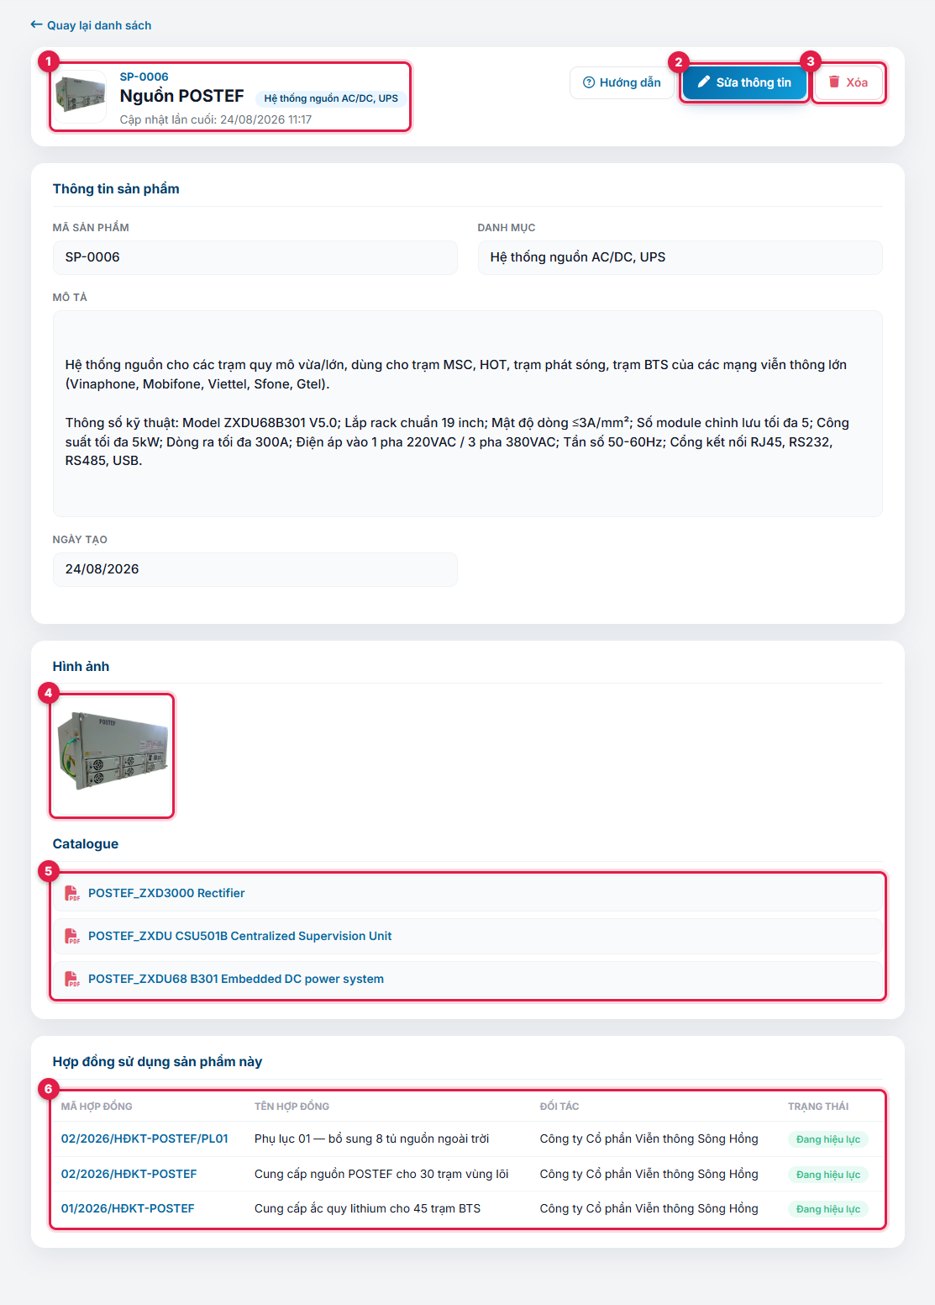
Hình 2-54. Trang chi tiết sản phẩm
❶ Đầu trang: ảnh đại diện, mã, tên, nhãn danh mục và thời điểm cập nhật lần cuối.
❷ Sửa thông tin (mục 3.5.5).
❸ Xóa (mục 3.5.6). Hai nút này chỉ hiện với Admin và Kỹ thuật.
❹ Hình ảnh: bấm một ảnh để mở ảnh gốc ở tab mới.
❺ Catalogue: bấm tên tệp để mở ở tab mới, xem hoặc tải về.
❻ Hợp đồng sử dụng sản phẩm này: các hợp đồng, kể cả phụ lục, có sản phẩm trong phần Hàng hoá, kèm đối tác (khách hàng, hoặc nhà cung cấp ở hợp đồng mua) và trạng thái. Bấm mã hợp đồng để mở. Hợp đồng đã huỷ bản ghi không hiện ở đây.

3.5.5 Sửa sản phẩm
Ai làm được: Admin · Kỹ thuật · Sales
Ở trang chi tiết, bấm Sửa thông tin; hoặc bấm ✎ trên thẻ ở danh sách.
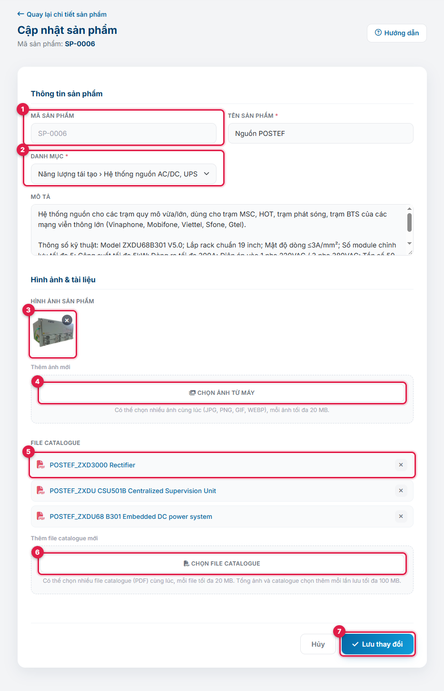
Hình 2-55. Trang Cập nhật sản phẩm
❶ Mã sản phẩm: chỉ hiển thị, không sửa được.
❷ Danh mục: như lúc thêm, chỉ chọn danh mục cuối. Sản phẩm cũ đang nằm ở một nhóm lớn thì nhóm đó vẫn có trong ô, nên để nguyên cũng lưu được.
❸ Ảnh đang có: bấm × trên ảnh để gỡ ảnh đó.
❹ Thêm ảnh mới: như lúc thêm sản phẩm.
❺ Catalogue đang có: bấm × ở cuối dòng để gỡ tệp đó.
❻ Thêm file catalogue mới: như lúc thêm sản phẩm.
❼ Bấm Lưu thay đổi. Trang chi tiết mở lại với thông tin mới.
Chú ý: Bấm × chỉ đánh dấu gỡ: ảnh hoặc catalogue chỉ thật sự bị gỡ khi bấm Lưu thay đổi. Bấm Hủy thì không gỡ gì.

Các thông báo lỗi giống khi thêm sản phẩm (mục 3.5.3.1); riêng lỗi hệ thống ghi Không lưu được thay đổi. Vui lòng thử lại.

3.5.6 Xoá sản phẩm
Ai làm được: Admin · Kỹ thuật · Sales
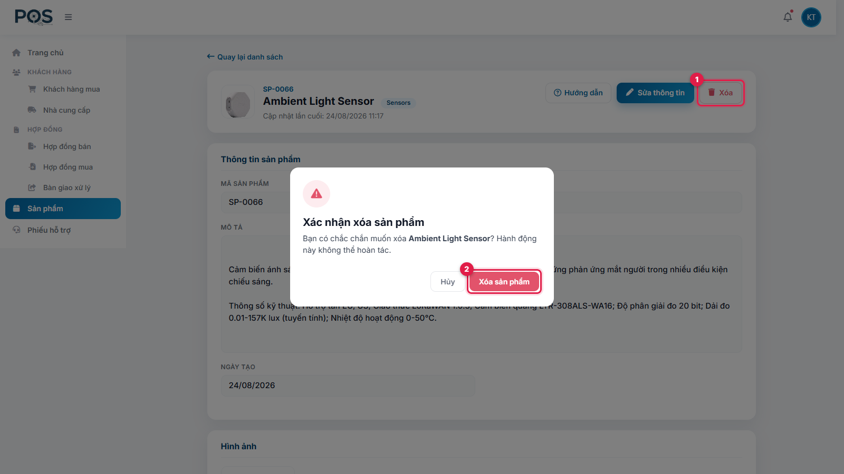
Hình 2-56. Hộp xác nhận xoá sản phẩm
❶ Ở trang chi tiết, bấm Xóa; hoặc bấm 🗑 trên thẻ ở danh sách.
❷ Hộp xác nhận hiện tên sản phẩm. Bấm Xóa sản phẩm để xoá, Hủy để thôi.
Sản phẩm đã xoá biến khỏi danh sách và không chọn được khi thêm hàng hoá cho hợp đồng. Phần mềm chưa có chức năng khôi phục sản phẩm đã xoá.
Nếu trang chi tiết mở lại với thông báo Không xoá được sản phẩm. Vui lòng thử lại. thì sản phẩm chưa bị xoá do lỗi hệ thống: xoá lại; vẫn lỗi thì báo người quản trị hệ thống.
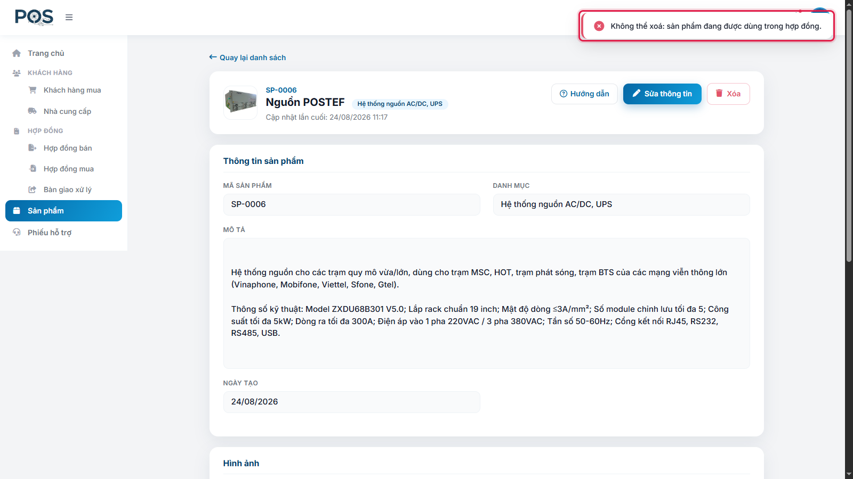
Hình 2-57. Sản phẩm đang có trong hợp đồng thì không xoá được
Chú ý: Không xoá được sản phẩm đang nằm trong hợp đồng, kể cả hợp đồng đã hết hạn: trang báo Không thể xoá: sản phẩm đang được dùng trong hợp đồng và giữ nguyên sản phẩm, để các hợp đồng đó vẫn tra được hàng hoá. Xem các hợp đồng đó ở cuối trang chi tiết (mục 3.5.4).

3.6 Phiếu hỗ trợ kỹ thuật
Tiếp nhận yêu cầu hỗ trợ của khách hàng, giao cho kỹ thuật viên xử lý và theo dõi tới khi đóng phiếu.

3.6.1 Tổng quan
Trên thanh bên trái, bấm Phiếu hỗ trợ. Mỗi phiếu là một yêu cầu hỗ trợ của một khách hàng mua: bảo hành, bảo trì, sửa chữa, tư vấn… Mã phiếu tự sinh dạng TK-0001, TK-0002…
Nội dung một phiếu chia theo người viết:
- Người tạo phiếu (Sales hoặc Admin) ghi nhận yêu cầu: khách hàng, hợp đồng liên quan, loại phiếu, mức ưu tiên, kênh tiếp nhận, hạn xử lý, kỹ thuật viên phụ trách và mô tả sự cố.
- Kỹ thuật viên phụ trách đánh giá theo mạch nguyên nhân (kèm nhóm nguyên nhân) → phương hướng xử lý → kết quả xử lý, và chuyển trạng thái của phiếu.

3.6.1.1 Trạng thái của phiếu
Trạng thái | Nghĩa
Mới tiếp nhận | Phiếu vừa tạo, kỹ thuật viên chưa bắt tay xử lý. Phiếu mới luôn ở trạng thái này.
Đang xử lý | Kỹ thuật viên đang xử lý. Phiếu ở trạng thái này không xoá được.
Đã đóng | Đã xử lý xong. Lần đầu chuyển sang Đã đóng, hệ thống ghi Thời điểm hoàn tất.

Lưu ý: Trạng thái đổi ở form sửa phiếu (mục 3.6.6). Chọn trạng thái nào cũng được, không bắt buộc đi đúng thứ tự trên; phiếu đã đóng vẫn mở lại được. Mỗi lần đổi trạng thái, Lịch sử xử lý của phiếu có thêm một dòng (mục 3.6.4).

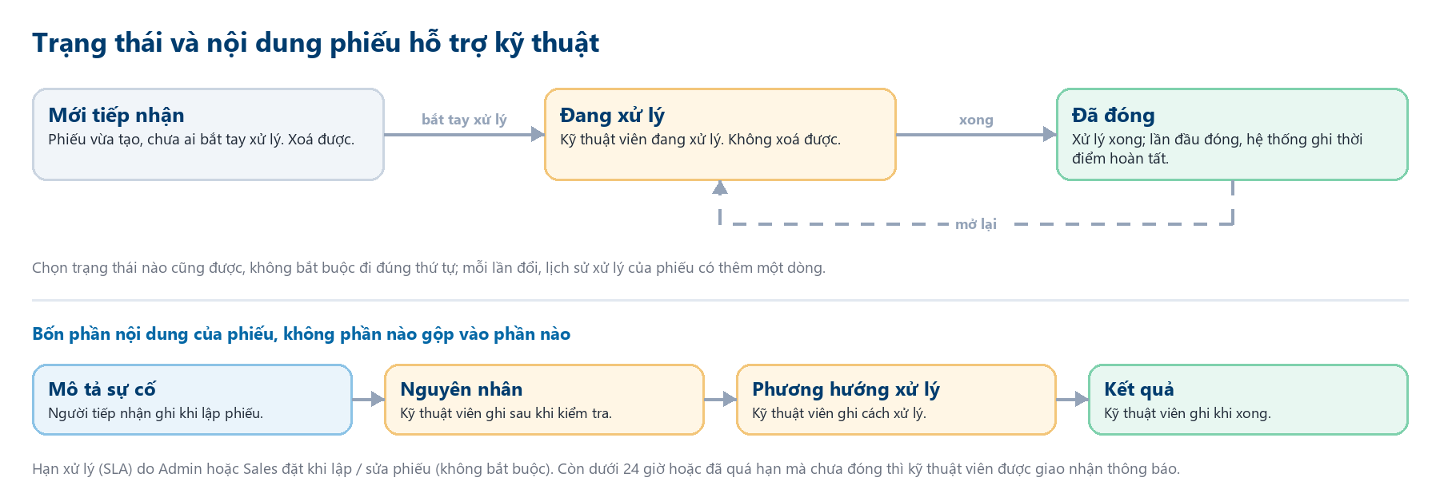
Hình 2-58. Trạng thái và bốn phần nội dung của phiếu hỗ trợ

3.6.1.2 Ai làm được gì
Việc | Admin | Sales | Kỹ thuật
Xem danh sách và chi tiết mọi phiếu, xuất Excel, xuất phiếu PDF | Được | Được | Được
Tạo phiếu, sửa mọi thông tin, xoá phiếu | Được | Được | Không
Cập nhật trạng thái, nhóm nguyên nhân, nguyên nhân, phương hướng, kết quả xử lý, ghi chú nội bộ | Được | Được | Chỉ phiếu giao cho mình

Lưu ý: Kỹ thuật viên chỉ thấy nút Sửa thông tin ở phiếu giao cho chính mình. Form mở ra khoá phần Thông tin chung và Mô tả sự cố (mục 3.6.6).
Khác với Khách hàng và Hợp đồng, Sales đã có cấp trên trong sơ đồ tổ chức vẫn toàn quyền trên phiếu hỗ trợ.

3.6.2 Xem và tìm phiếu
Ai làm được: Admin · Sales · Kỹ thuật
Bấm Phiếu hỗ trợ trên thanh bên trái. Danh sách hiện 10 phiếu mỗi trang, phiếu tạo sau cùng đứng đầu. Vai nào cũng xem được mọi phiếu; riêng kỹ thuật viên mở ra mặc định thấy phiếu giao cho mình (xem số 5).
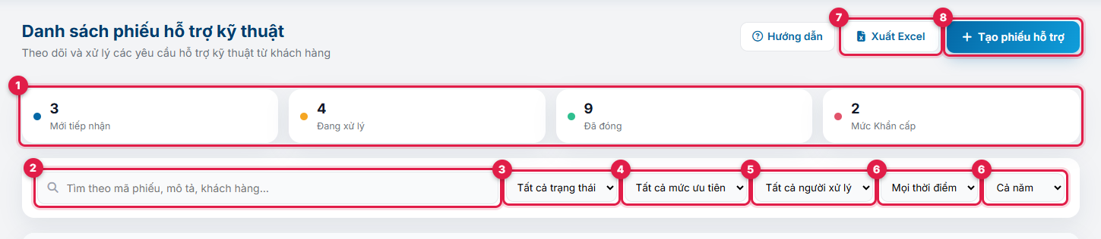
Hình 2-59. Đầu trang danh sách phiếu hỗ trợ (tài khoản Sales)
❶ Bốn ô đếm: số phiếu Mới tiếp nhận, Đang xử lý, Đã đóng, và số phiếu mức Khẩn cấp (ở mọi trạng thái). Các ô đếm theo người xử lý ở số 5 và kỳ ở số 6, không theo ô tìm kiếm hay ô lọc trạng thái, mức ưu tiên.
❷ Ô tìm kiếm: gõ mã phiếu, một đoạn mô tả sự cố hoặc tên khách hàng rồi nhấn Enter.
❸ Trạng thái: chỉ xem phiếu ở một trạng thái.
❹ Mức ưu tiên: Khẩn cấp, Cao, Bình thường hoặc Thấp.
❺ Người xử lý: Tất cả người xử lý, hoặc một kỹ thuật viên. Kỹ thuật viên có thêm mục Phiếu của tôi và mặc định đứng ở mục này; muốn xem mọi phiếu thì chọn Tất cả người xử lý.
❻ Năm và kỳ: chọn năm, rồi Cả năm, một quý hoặc một tháng. Lọc theo ngày tạo phiếu. Mọi thời điểm (mặc định) là không lọc; ô kỳ chỉ có tác dụng khi đã chọn năm.
❼ Xuất Excel: tải danh sách đang lọc về máy (mục 3.6.9).
❽ Tạo phiếu hỗ trợ (mục 3.6.3). Chỉ Admin và Sales thấy nút này.
Lưu ý: Đổi ô Trạng thái, Mức ưu tiên, Người xử lý, Năm hay Kỳ là danh sách tải lại ngay. Phiếu của một khách hàng còn xem được ở trang chi tiết khách hàng, tab Phiếu hỗ trợ kỹ thuật.

3.6.2.1 Đọc một dòng của danh sách
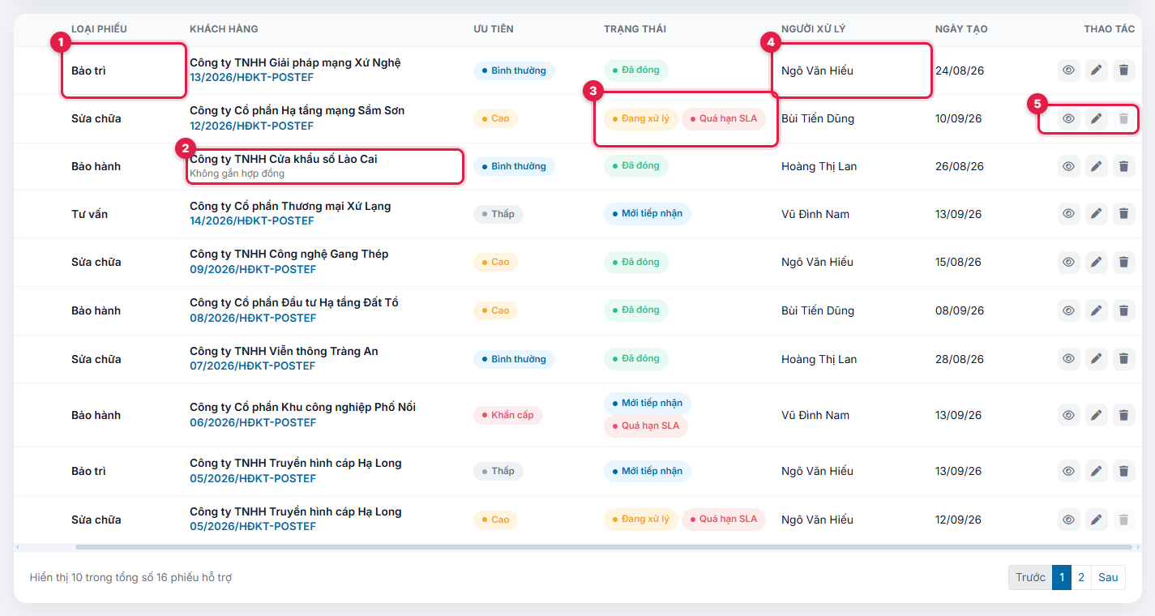
Hình 2-60. Bảng danh sách phiếu, đã kéo sang phải cho lộ cột Thao tác
❶ Loại phiếu: bấm vào (hoặc vào mã phiếu ở cột đầu tiên) để mở trang chi tiết.
❷ Khách hàng, ngay dưới là hợp đồng liên quan (bấm mã hợp đồng để mở hợp đồng). Không gắn hợp đồng: phiếu không gắn với hợp đồng nào, như ở dòng được khoanh.
❸ Trạng thái, kèm nhãn hạn xử lý nếu có: Quá hạn SLA (đã qua hạn mà chưa đóng) hoặc Sắp tới hạn (còn dưới 24 giờ). Xem mục 3.6.7.
❹ Người xử lý: kỹ thuật viên phụ trách phiếu.
❺ Thao tác: 👁 xem chi tiết, ✎ sửa, 🗑 xoá. Sửa và xoá chỉ Admin, Sales thấy; ở phiếu Đang xử lý nút xoá mờ đi, như ở dòng được khoanh. Bảng rộng hơn màn hình nên cột này thường nằm khuất bên phải: kéo thanh cuộn ngang dưới bảng, hoặc giữ chuột trên bảng rồi kéo sang trái.

3.6.3 Tạo phiếu hỗ trợ
Ai làm được: Admin · Sales · Kỹ thuật
Ở danh sách, bấm Tạo phiếu hỗ trợ. Ô có dấu * là bắt buộc.
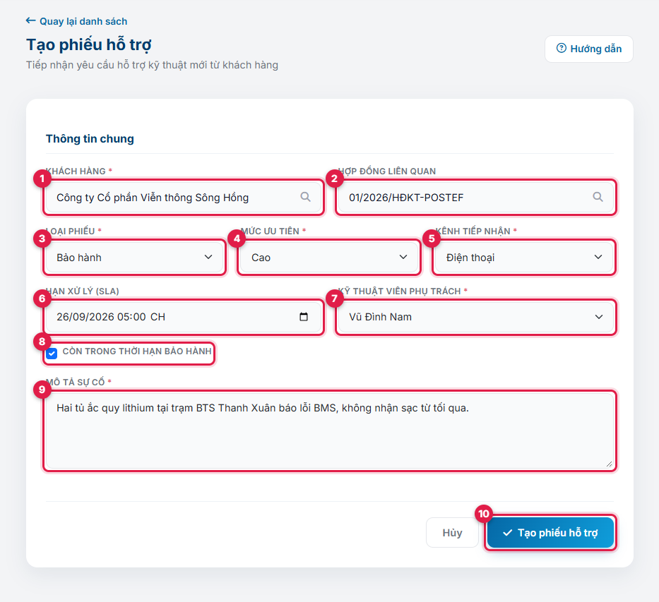
Hình 2-61. Trang Tạo phiếu hỗ trợ (đang điền ví dụ)
❶ Khách hàng: bấm vào ô để mở hộp chọn, gõ tên, mã khách hàng hoặc tên người phụ trách để tìm, rồi bấm chọn. Hộp chọn chỉ có khách hàng mua; nhà cung cấp không lập phiếu hỗ trợ.
❷ Hợp đồng liên quan (không bắt buộc): mở được sau khi đã chọn khách hàng, và chỉ liệt kê hợp đồng của khách đó (Hình 2-62).
❸ Loại phiếu: Bảo hành, Bảo trì, Sửa chữa, Tư vấn hoặc Khác.
❹ Mức ưu tiên: Khẩn cấp, Cao, Bình thường hoặc Thấp.
❺ Kênh tiếp nhận: khách báo qua Điện thoại, Email, Trực tiếp hay Website.
❻ Hạn xử lý (SLA) (không bắt buộc): ngày giờ phải xử lý xong. Có hạn thì hệ thống cảnh báo khi phiếu sắp hoặc đã quá hạn (mục 3.6.7).
❼ Kỹ thuật viên phụ trách: người sẽ xử lý phiếu. Ô này chỉ liệt kê nhân viên vai Kỹ thuật.
❽ Còn trong thời hạn bảo hành: được tích sẵn; bỏ tích nếu thiết bị đã hết bảo hành.
❾ Mô tả sự cố: khách báo gì, ở đâu, từ bao giờ.
❿ Bấm Tạo phiếu hỗ trợ. Hệ thống sinh mã TK-xxxx, phiếu ở trạng thái Mới tiếp nhận, và trang chi tiết của phiếu mở ra.
Lưu ý: Form tạo không có ô nguyên nhân, phương hướng hay kết quả: đó là phần kỹ thuật viên điền sau khi xuống xử lý (mục 3.6.6). Người tạo phiếu và ngày tạo lấy theo tài khoản đang đăng nhập và ngày hôm nay. Lịch sử xử lý có ngay dòng đầu tiên Tạo phiếu → Mới tiếp nhận.

Bấm ô Hợp đồng liên quan (số 2 ở Hình 2-61) để mở hộp chọn:
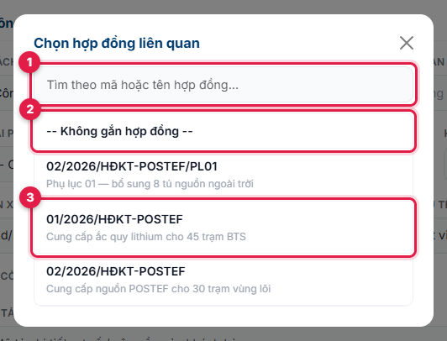
Hình 2-62. Hộp chọn hợp đồng liên quan của khách hàng KH-0001
❶ Ô tìm: gõ mã hoặc tên hợp đồng.
❷ -- Không gắn hợp đồng --: chọn khi phiếu không liên quan tới hợp đồng nào, hoặc để gỡ hợp đồng đã chọn.
❸ Hợp đồng của khách: mã ở trên, tiêu đề ở dưới. Bấm để chọn. Phụ lục hợp đồng (mã có đuôi /PL01…) cũng là một dòng riêng.
Lưu ý: Đổi sang khách hàng khác thì ô hợp đồng tự bỏ chọn và nạp lại danh sách của khách mới. Khách chưa có hợp đồng nào thì ô ghi -- Không có hợp đồng liên quan --.

3.6.3.1 Khi không lưu được
Trước khi gửi, trang kiểm các ô bắt buộc và hiện chữ đỏ ngay dưới ô còn trống. Nếu hệ thống từ chối sau khi gửi, thông báo đỏ hiện ở đầu form:
Thông báo | Nguyên nhân và cách xử lý
Vui lòng nhập đầy đủ các trường bắt buộc. | Còn ô bắt buộc để trống. Điền đủ rồi gửi lại.
Phiếu hỗ trợ chỉ lập cho khách hàng mua. Vui lòng chọn lại khách hàng. | Khách hàng đã chọn không giữ vai khách hàng mua. Chọn lại trong hộp chọn khách hàng.
Hợp đồng đã chọn không thuộc về khách hàng của phiếu này… | Chọn lại hợp đồng của đúng khách, hoặc chọn Không gắn hợp đồng.
Không tạo được phiếu hỗ trợ. Vui lòng thử lại. | Lỗi hệ thống. Thử lại; vẫn lỗi thì báo quản trị viên.

3.6.4 Xem chi tiết phiếu
Ai làm được: Admin · Sales · Kỹ thuật
Ở danh sách, bấm vào mã phiếu hoặc loại phiếu, hoặc nút 👁.
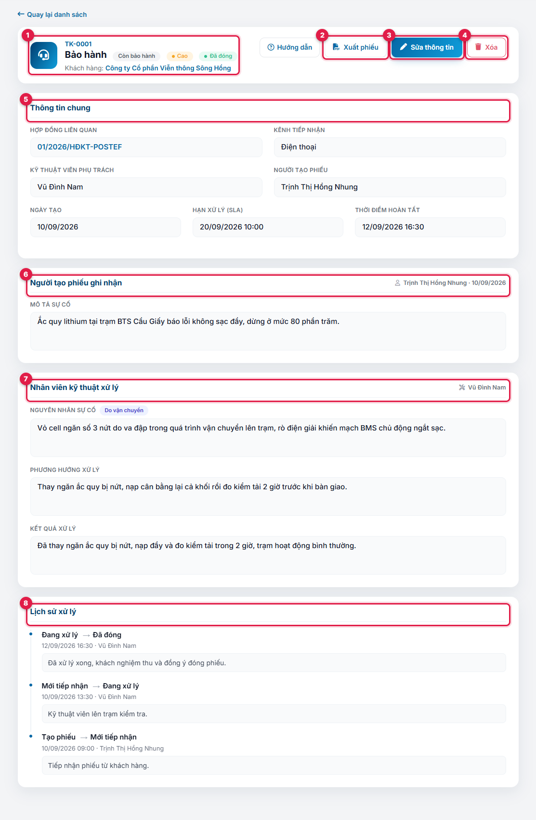
Hình 2-63. Trang chi tiết của một phiếu đã đóng
❶ Đầu trang: mã phiếu, loại phiếu, nhãn bảo hành (Còn bảo hành / Hết bảo hành), mức ưu tiên, trạng thái, và khách hàng (bấm để mở hồ sơ khách).
❷ Xuất phiếu: tải bản PDF của phiếu (mục 3.6.9).
❸ Sửa thông tin: Admin, Sales (mục 3.6.5), và kỹ thuật viên được giao phiếu này (mục 3.6.6).
❹ Xóa: chỉ Admin, Sales thấy (mục 3.6.8).
❺ Thông tin chung: hợp đồng liên quan, kênh tiếp nhận, kỹ thuật viên phụ trách, người tạo phiếu, ngày tạo, hạn xử lý (kèm nhãn Quá hạn SLA hoặc Sắp tới hạn nếu có) và thời điểm hoàn tất.
❻ Người tạo phiếu ghi nhận: mô tả sự cố, kèm tên người tạo và ngày tạo.
❼ Nhân viên kỹ thuật xử lý: nguyên nhân sự cố (nhóm nguyên nhân là nhãn nhỏ cạnh tiêu đề), phương hướng xử lý và kết quả xử lý, kèm tên kỹ thuật viên. Mục nào chưa điền thì hiện câu nhắc, ví dụ Kỹ thuật viên chưa đánh giá nguyên nhân.
❽ Lịch sử xử lý: mỗi lần đổi trạng thái là một dòng, mới nhất ở trên: trạng thái trước → sau, lúc nào, ai đổi, và ghi chú nội bộ nếu có. Dòng dưới cùng Tạo phiếu là lúc lập phiếu.
Lưu ý: Lịch sử xử lý do hệ thống tự ghi, không sửa hay xoá được. Chỉ đổi trạng thái mới sinh dòng mới: sửa mô tả hay nguyên nhân mà giữ nguyên trạng thái thì không.

3.6.5 Sửa phiếu
Ai làm được: Admin · Sales · Kỹ thuật
Ở trang chi tiết bấm Sửa thông tin, hoặc bấm nút ✎ ở danh sách. Kỹ thuật viên xem mục 3.6.6.
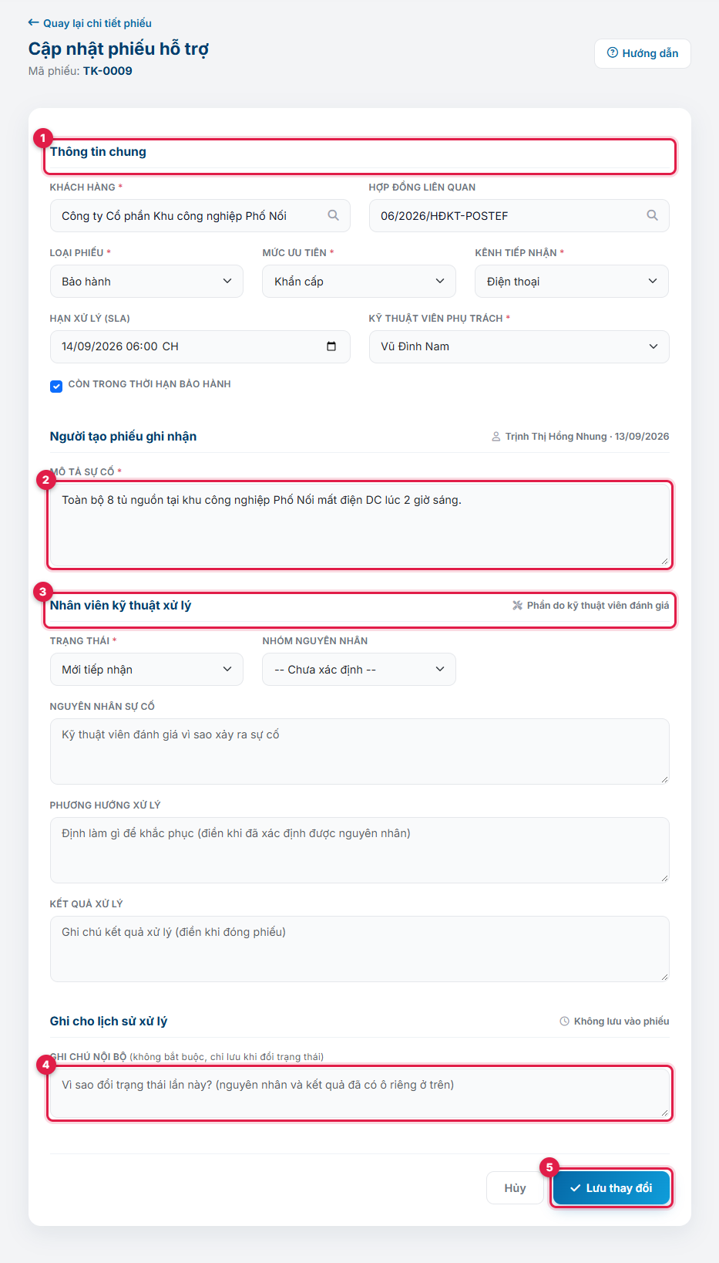
Hình 2-64. Trang Cập nhật phiếu hỗ trợ (tài khoản Sales)
❶ Thông tin chung: sửa được hết, gồm khách hàng, hợp đồng, loại phiếu, mức ưu tiên, kênh tiếp nhận, hạn xử lý, kỹ thuật viên phụ trách, bảo hành. Đổi khách hàng thì ô hợp đồng tự bỏ chọn. Xoá trắng ô Hạn xử lý rồi lưu là gỡ hạn.
❷ Mô tả sự cố.
❸ Nhân viên kỹ thuật xử lý: trạng thái, nhóm nguyên nhân, nguyên nhân, phương hướng, kết quả. Cách điền xem mục 3.6.6.
❹ Ghi chú nội bộ: vì sao đổi trạng thái lần này. Chỉ được lưu khi trạng thái đổi.
❺ Bấm Lưu thay đổi. Trang chi tiết mở ra.
Lưu ý: Đổi Kỹ thuật viên phụ trách là giao phiếu cho người khác: từ lúc lưu, người mới sửa được phần xử lý, người cũ thì không.

3.6.6 Cập nhật xử lý (kỹ thuật viên)
Ai làm được: Admin · Sales · Kỹ thuật (phiếu giao cho mình)
Kỹ thuật viên mở phiếu được giao cho mình rồi bấm Sửa thông tin (số 3 ở Hình 2-63). Admin và Sales điền cùng các ô này ở trang sửa phiếu (mục 3.6.5).
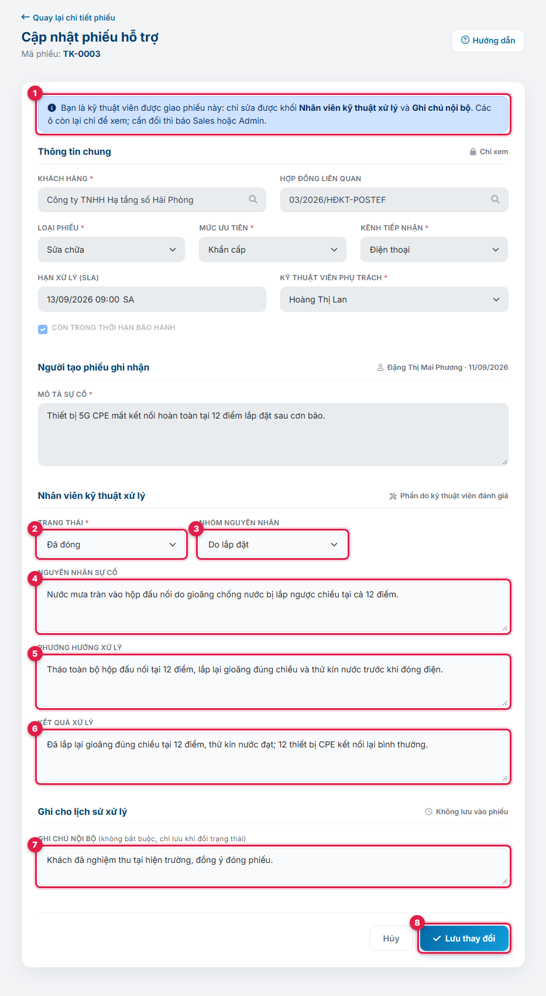
Hình 2-65. Form của kỹ thuật viên được giao phiếu (đang điền ví dụ đóng phiếu)
❶ Dòng nhắc: với kỹ thuật viên, phần Thông tin chung (có nhãn Chỉ xem) và Mô tả sự cố bị khoá. Cần đổi những ô đó, ví dụ lùi hạn xử lý, thì báo Sales hoặc Admin.
❷ Trạng thái: Đang xử lý khi bắt tay xử lý, Đã đóng khi đã xong.
❸ Nhóm nguyên nhân: Do vận chuyển, Do lắp đặt, Do thiết bị hoặc Khác. Chưa rõ thì để -- Chưa xác định --.
❹ Nguyên nhân sự cố: vì sao hỏng.
❺ Phương hướng xử lý: định làm gì để khắc phục.
❻ Kết quả xử lý: đã làm gì, kết quả ra sao. Điền khi đóng phiếu.
❼ Ghi chú nội bộ: vì sao đổi trạng thái lần này. Ghi chú chỉ hiện ở Lịch sử xử lý, không nằm trên phiếu.
❽ Bấm Lưu thay đổi. Trang chi tiết mở ra.
Chú ý: Ghi chú nội bộ chỉ được lưu khi trạng thái đổi. Giữ nguyên trạng thái mà viết ghi chú thì ghi chú bị bỏ qua. Nguyên nhân, phương hướng và kết quả thì lần nào bấm Lưu cũng được lưu.

Cách dùng thường gặp:
Việc | Trạng thái chọn | Nên điền
Nhận phiếu, bắt tay xử lý | Đang xử lý | Ghi chú nội bộ, ví dụ lịch xuống hiện trường.
Đã tìm ra nguyên nhân | Giữ Đang xử lý | Nhóm nguyên nhân, Nguyên nhân sự cố, Phương hướng xử lý.
Xử lý xong | Đã đóng | Kết quả xử lý; ghi chú nội bộ, ví dụ khách đã nghiệm thu.
Khách báo lỗi tái diễn sau khi đóng | Đang xử lý | Ghi chú nội bộ: lý do mở lại.

Lưu ý: Chuyển sang Đã đóng lần đầu thì Thời điểm hoàn tất là lúc bấm Lưu. Mở lại phiếu thì thời điểm đó bị xoá, đóng lại thì ghi thời điểm mới. Phiếu đã đóng không còn nhãn Quá hạn SLA.

3.6.7 Hạn xử lý (SLA) và nhắc hạn
Ai làm được: Admin · Sales · Kỹ thuật
- Đặt hạn: ô Hạn xử lý (SLA) ở form tạo và form sửa phiếu, do Admin hoặc Sales điền. Ô này không bắt buộc; phiếu không có hạn thì không có cảnh báo, cũng không có nhắc.
- Nhãn cảnh báo: Quá hạn SLA khi đã qua hạn mà phiếu chưa đóng, Sắp tới hạn khi còn dưới 24 giờ. Nhãn hiện ở cột Trạng thái của danh sách (số 3 ở Hình 2-60) và ở ô Hạn xử lý của trang chi tiết.
- Thông báo: kỹ thuật viên phụ trách nhận thông báo Phiếu TK-… sắp/đã quá hạn xử lý SLA. ở biểu tượng chuông trên thanh trên cùng. Hệ thống kiểm mỗi giờ một lần, và mỗi phiếu chỉ báo một lần cho mỗi người; giao phiếu cho người khác thì người mới được báo riêng.

3.6.8 Xoá phiếu
Ai làm được: Admin · Sales · Kỹ thuật
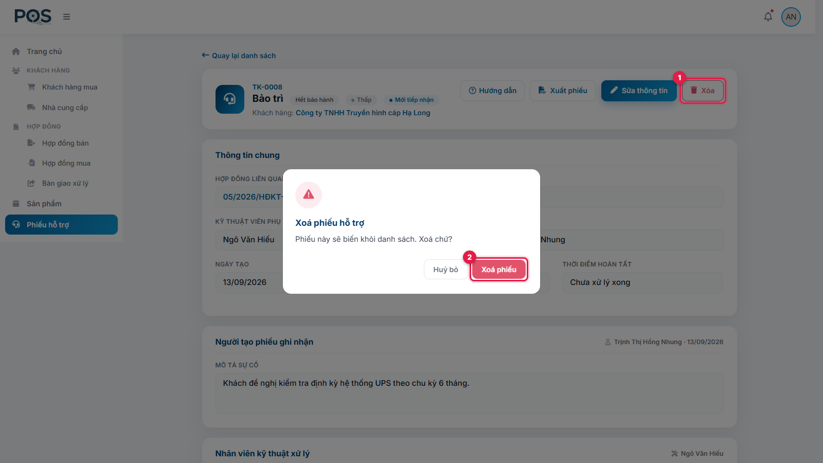
Hình 2-66. Hộp xác nhận xoá phiếu hỗ trợ
❶ Bấm Xóa ở trang chi tiết (hoặc nút 🗑 ở danh sách).
❷ Bấm Xoá phiếu để xoá, hoặc Huỷ bỏ nếu đổi ý. Xoá xong, danh sách phiếu mở ra.
Chú ý: Không xoá được phiếu Đang xử lý. Nút Xóa của phiếu đó mờ đi, cả ở trang chi tiết lẫn danh sách. Nếu phiếu vừa bị người khác chuyển sang Đang xử lý ngay trước khi bạn bấm xoá, trang chi tiết báo như Hình 2-67. Muốn xoá thì chuyển trạng thái trước.

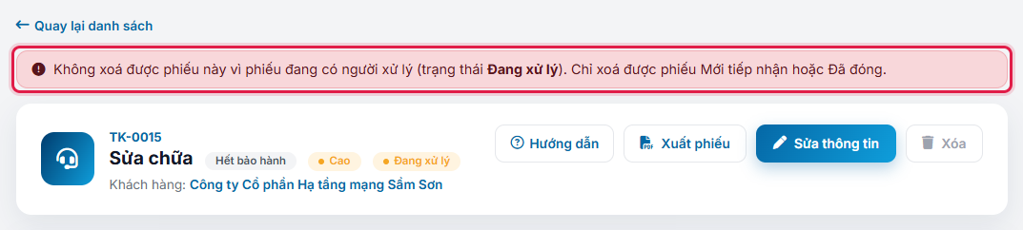
Hình 2-67. Thông báo khi xoá một phiếu đang xử lý
Lưu ý: Xoá là xoá mềm: phiếu biến khỏi danh sách và các ô đếm, nhưng dữ liệu vẫn được giữ lại trong hệ thống.

3.6.9 Xuất Excel và xuất phiếu PDF
Ai làm được: Admin · Sales · Kỹ thuật
Xuất Excel (số 7 ở Hình 2-59) tải về file .xls chứa toàn bộ phiếu khớp bộ lọc đang bật (tìm kiếm, trạng thái, mức ưu tiên, người xử lý, năm và kỳ) chứ không chỉ trang đang xem, phiếu mới nhất ở đầu. Các cột gồm: Mã phiếu, Loại phiếu, Khách hàng, Hợp đồng liên quan, Mức ưu tiên, Kênh tiếp nhận, Trạng thái, Người xử lý, Người tạo, Ngày tạo, Hạn xử lý (SLA), Thời điểm đóng, Bảo hành, Mô tả sự cố, Nguyên nhân sự cố, Nhóm nguyên nhân, Phương hướng xử lý, Kết quả xử lý.
Xuất phiếu (số 2 ở Hình 2-63) tải về bản PDF khổ A4 tiêu đề PHIẾU HỖ TRỢ KỸ THUẬT, để in hoặc gửi khách: mã phiếu, khách hàng, hợp đồng liên quan, loại phiếu, mức ưu tiên, kênh tiếp nhận, trạng thái, ngày tạo, hạn xử lý, kỹ thuật viên phụ trách, thời điểm đóng; rồi bốn đoạn Mô tả sự cố → Nguyên nhân sự cố (nhóm nguyên nhân đứng đầu, trong ngoặc vuông) → Phương hướng xử lý → Kết quả xử lý. Mục trống in dấu gạch ngang; nội dung dài tự sang trang.

3.6.10 Thông báo lỗi thường gặp
Thông báo | Nguyên nhân và cách xử lý
Vui lòng nhập đầy đủ các trường bắt buộc. | Còn ô bắt buộc để trống ở form tạo hoặc sửa. Điền đủ rồi lưu lại.
Phiếu hỗ trợ chỉ lập cho khách hàng mua. Vui lòng chọn lại khách hàng. | Khách hàng đã chọn không giữ vai khách hàng mua. Chọn lại khách hàng.
Hợp đồng đã chọn không thuộc về khách hàng của phiếu này… | Chọn lại hợp đồng của đúng khách, hoặc chọn Không gắn hợp đồng.
Không tạo được phiếu hỗ trợ. / Không lưu được thay đổi. Vui lòng thử lại. | Lỗi hệ thống, hoặc phiếu vừa bị người khác xoá. Tải lại trang rồi thử lại; vẫn lỗi thì báo quản trị viên.
Không xoá được phiếu này vì phiếu đang có người xử lý… | Phiếu đang ở trạng thái Đang xử lý. Chuyển trạng thái trước rồi xoá (mục 3.6.8).
Không xoá được phiếu hỗ trợ. Vui lòng thử lại. | Lỗi hệ thống lúc xoá: phiếu chưa bị xoá, trang chi tiết của phiếu mở lại. Xoá lại; vẫn lỗi thì báo quản trị viên.
Không tìm thấy phiếu hỗ trợ này. Có thể phiếu đã bị xoá. | Mở một link cũ tới phiếu đã bị xoá, hoặc mã trên đường dẫn không đúng.
Không tải được danh sách hợp đồng (trong ô Hợp đồng liên quan) | Mất kết nối lúc nạp danh sách hợp đồng. Chọn lại khách hàng, hoặc tải lại trang.
Bạn không có quyền thực hiện thao tác này. | Kỹ thuật viên mở trang tạo phiếu, hoặc trang sửa của một phiếu không giao cho mình.

3.7 Nhân viên
Tạo và quản lý tài khoản đăng nhập, hồ sơ và địa bàn phụ trách của nhân viên. Chỉ quản trị viên dùng được phân hệ này.

3.7.1 Tổng quan
Ai làm được: Admin · Sales · Kỹ thuật
Trên thanh bên trái, bấm Nhân viên. Mục này chỉ hiện với Admin; vai khác mở thẳng đường dẫn sẽ bị báo không có quyền. Mỗi nhân viên gồm:
- Tài khoản đăng nhập: tên đăng nhập do hệ thống tự sinh từ họ tên, và mật khẩu tạm Admin gửi qua email cá nhân.
- Vai trò quyết định nhân viên làm được gì trên phần mềm: Sales hoặc Kỹ thuật. Vai Admin không cấp được qua màn hình này.
- Phòng ban là nơi nhân viên làm việc. Phòng ban quyết định ai báo xong được chặng bàn giao hợp đồng của phòng đó.
- Địa bàn phụ trách: các tỉnh người đó cầm (mục 3.7.3.1).
- Trạng thái: Đang hoạt động, hoặc Ngừng hoạt động khi đã bị khoá (mục 3.7.7).
Mã nhân viên dạng NV-22 là số hệ thống tự cấp, không sửa được.

3.7.1.1 Nhân viên mới nhận tài khoản thế nào
Bước | Ai làm | Việc
1 | Admin | Tạo hồ sơ nhân viên (mục 3.7.3). Chưa có email nào được gửi ở bước này.
2 | Admin | Ở trang chi tiết, bấm Gửi thông tin tài khoản (mục 3.7.5): hệ thống gửi tên đăng nhập và một mật khẩu tạm tới email cá nhân.
3 | Nhân viên | Đăng nhập bằng tên đăng nhập và mật khẩu tạm. Hệ thống buộc đổi mật khẩu ngay.
4 | Nhân viên | Nếu hồ sơ còn thiếu giới tính, ngày sinh, CCCD/CMND hoặc số điện thoại, hệ thống buộc bổ sung trước khi vào các trang khác.

Lưu ý: Nhân viên quên mật khẩu thì tự lấy lại bằng mã OTP ở trang đăng nhập, hoặc Admin bấm Gửi thông tin tài khoản để cấp mật khẩu tạm mới.

3.7.2 Xem và tìm nhân viên
Ai làm được: Admin
Danh sách hiện 10 nhân viên mỗi trang, người tạo sau cùng đứng đầu. Nhân viên đã bị khoá vẫn nằm trong danh sách để còn mở khoá lại được.
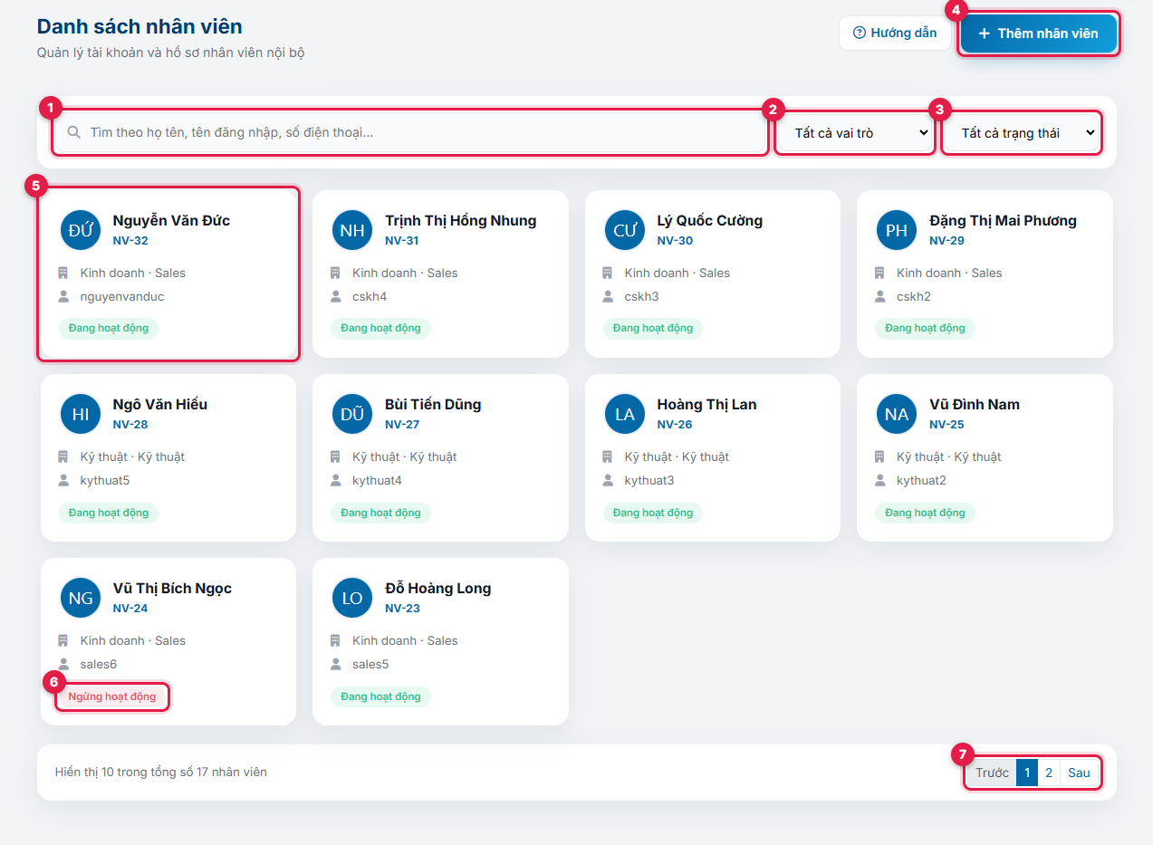
Hình 2-68. Danh sách nhân viên
❶ Ô tìm kiếm: gõ họ tên (hoặc một phần, ví dụ Ngọc Anh), tên đăng nhập hoặc số điện thoại rồi nhấn Enter.
❷ Vai trò: Admin, Sales hoặc Kỹ thuật.
❸ Trạng thái: Đang hoạt động hoặc Ngừng hoạt động.
❹ Thêm nhân viên (mục 3.7.3).
❺ Thẻ nhân viên: ảnh chữ cái, họ tên, mã NV, phòng ban · vai trò, tên đăng nhập, trạng thái. Bấm vào thẻ để mở trang chi tiết.
❻ Nhãn Ngừng hoạt động: tài khoản đang bị khoá.
❼ Phân trang.
Lưu ý: Đổi ô Vai trò hoặc Trạng thái là danh sách tải lại ngay. Danh sách chưa có ô lọc theo phòng ban.

3.7.3 Thêm nhân viên
Ai làm được: Admin
Ở danh sách, bấm Thêm nhân viên. Ô có dấu * là bắt buộc.
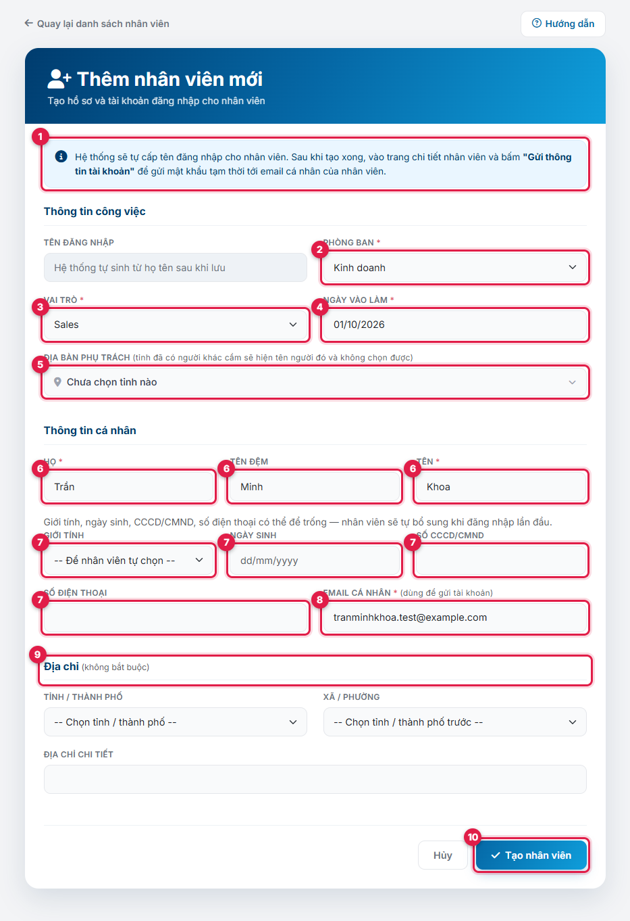
Hình 2-69. Trang Thêm nhân viên mới (đang điền ví dụ)
❶ Dải nhắc: tên đăng nhập do hệ thống tự sinh, và tạo xong thì phải gửi tài khoản riêng (mục 3.7.5).
❷ Phòng ban.
❸ Vai trò: Sales hoặc Kỹ thuật.
❹ Ngày vào làm: gõ dạng dd/mm/yyyy hoặc chọn trên lịch.
❺ Địa bàn phụ trách (không bắt buộc): bấm để mở bảng tỉnh (mục 3.7.3.1).
❻ Họ, Tên đệm, Tên. Tên đệm không bắt buộc.
❼ Giới tính, Ngày sinh, CCCD/CMND, Số điện thoại: không bắt buộc. Để trống thì nhân viên tự bổ sung ở lần đăng nhập đầu. Nếu điền: ngày sinh phải ở quá khứ; số điện thoại bắt đầu bằng 0 hoặc +84 rồi 9–10 chữ số; số điện thoại và CCCD không được trùng với nhân viên khác.
❽ Email cá nhân: nơi nhận tên đăng nhập và mật khẩu tạm, nên phải đúng hộp thư của nhân viên.
❾ Địa chỉ (không bắt buộc): chọn Tỉnh / Thành phố, chờ danh sách Xã / Phường nạp xong rồi chọn, sau đó nhập Địa chỉ chi tiết.
❿ Bấm Tạo nhân viên. Trang chi tiết của nhân viên vừa tạo mở ra.
Lưu ý: Tên đăng nhập ghép liền họ tên, bỏ dấu, viết thường: Trần Minh Khoa thành tranminhkhoa. Đã có người trùng thì thêm số: tranminhkhoa2, tranminhkhoa3… Tên đăng nhập không sửa được sau khi tạo.

3.7.3.1 Địa bàn phụ trách
Địa bàn là các tỉnh một người trực tiếp cầm. Khách hàng mới tạo ở tỉnh nào sẽ tự đứng tên người cầm tỉnh đó, và Sales thấy khách, hợp đồng ở các tỉnh mình cầm trong phạm vi Của tôi. Bảng chỉ liệt kê 18 tỉnh thuộc địa bàn chi nhánh.
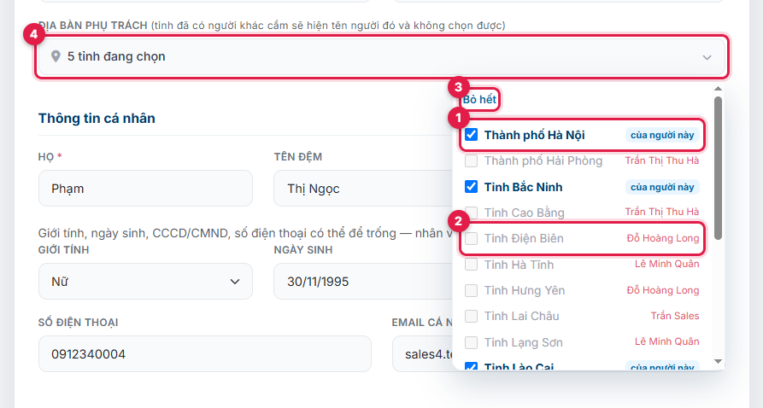
Hình 2-70. Bảng chọn địa bàn trong trang sửa của một nhân viên đang cầm 5 tỉnh
❶ Tỉnh của người này: đã tích, chữ đậm, có nhãn của người này. Bỏ tích rồi lưu là trả tỉnh ra.
❷ Tỉnh người khác đang cầm: chữ mờ, hiện tên người cầm bên phải, không tích được.
❸ Bỏ hết: bỏ tích mọi tỉnh của người này. Tỉnh của người khác không bị ảnh hưởng.
❹ Ô địa bàn đếm số tỉnh đang tích. Thay đổi chỉ được lưu khi bấm nút lưu của form.
Chú ý: Một tỉnh chỉ một người cầm. Muốn chuyển một tỉnh sang người khác: mở trang Sửa của người đang cầm, bỏ tích tỉnh đó, bấm Lưu thay đổi; rồi mới giao cho người mới. Hiện cả 18 tỉnh đều đã có người cầm, nên giao tỉnh cho nhân viên mới phải làm bước này trước.

3.7.3.2 Khi không lưu được
Trước khi gửi, trang kiểm các ô bắt buộc và hiện chữ đỏ ngay dưới ô còn thiếu hoặc sai. Nếu hệ thống từ chối sau khi gửi, thông báo đỏ hiện ở đầu form:
Thông báo | Nguyên nhân và cách xử lý
Vui lòng nhập đầy đủ và đúng định dạng các trường bắt buộc. | Còn ô có dấu * để trống, hoặc số điện thoại, email, ngày sinh sai định dạng.
Số điện thoại này đã được sử dụng bởi tài khoản khác. | Số điện thoại đã thuộc về một nhân viên khác. Kiểm lại số.
Số CCCD/CMND này đã được sử dụng bởi tài khoản khác. | Như trên, với số CCCD/CMND.
Có tỉnh trong ô Địa bàn phụ trách vừa được giao cho người khác… | Tỉnh đã tích vừa được giao cho người khác (ví dụ ở một tab khác). Chọn lại địa bàn.
Không thể tạo nhân viên. Vui lòng thử lại. | Lỗi hệ thống. Thử lại; vẫn lỗi thì báo người quản trị hệ thống.

3.7.4 Xem chi tiết nhân viên
Ai làm được: Admin
Ở danh sách, bấm vào thẻ của nhân viên.
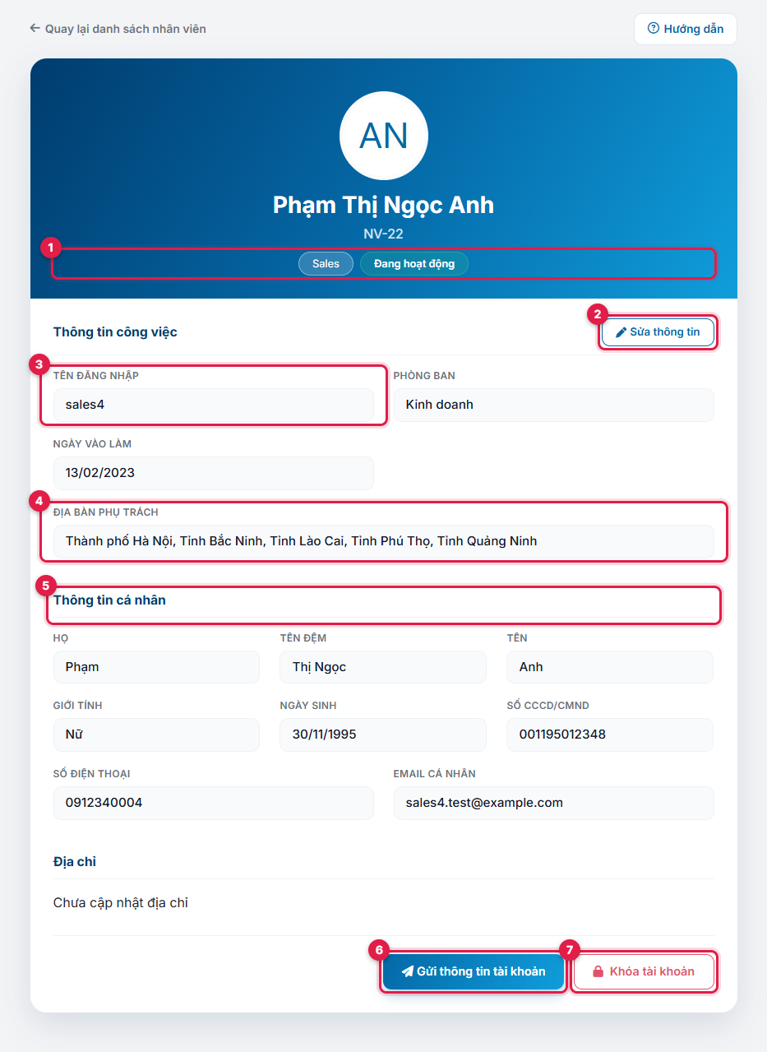
Hình 2-71. Trang chi tiết nhân viên
❶ Vai trò và trạng thái, dưới họ tên và mã NV.
❷ Sửa thông tin (mục 3.7.6).
❸ Tên đăng nhập: tên nhân viên dùng để đăng nhập.
❹ Địa bàn phụ trách: các tỉnh người này cầm.
❺ Thông tin cá nhân. Ô nào nhân viên chưa bổ sung thì ghi Chưa cập nhật.
❻ Gửi thông tin tài khoản (mục 3.7.5).
❼ Khóa tài khoản, hoặc Mở khóa tài khoản nếu đang bị khoá (mục 3.7.7).
Lưu ý: Người có cấp dưới đang cầm tỉnh còn có thêm dòng Địa bàn quản lý: gộp tỉnh của các cấp dưới, không nhập tay (mục 3.7.8).

3.7.5 Gửi thông tin tài khoản
Ai làm được: Admin
Ở trang chi tiết, bấm Gửi thông tin tài khoản (số 6 ở Hình 2-71). Dùng sau khi tạo nhân viên mới, và cả khi cần cấp lại mật khẩu.
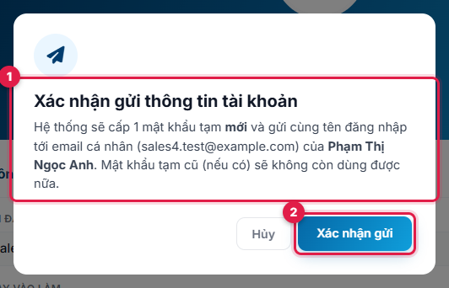
Hình 2-72. Hộp xác nhận gửi thông tin tài khoản
❶ Kiểm lại email nhận và tên nhân viên.
❷ Bấm Xác nhận gửi. Trang báo Đã gửi thông tin tài khoản (mật khẩu tạm mới) tới email cá nhân của nhân viên.
Chú ý: Mỗi lần gửi là cấp một mật khẩu tạm mới: mật khẩu nhân viên đang dùng không còn đăng nhập được, và lần đăng nhập sau họ phải đổi mật khẩu. Đừng bấm gửi với người đang làm việc bình thường nếu họ không cần.

Thông báo | Nguyên nhân và cách xử lý
Nhân viên này chưa có email cá nhân nên không gửi được thông tin tài khoản… | Bổ sung Email cá nhân ở trang Sửa rồi gửi lại.
Gửi email thất bại nên chưa cấp mật khẩu mới… | Email không đi được. Mật khẩu cũ của nhân viên vẫn dùng được. Kiểm địa chỉ email, hoặc báo người quản trị hệ thống kiểm cấu hình gửi thư.
Không thể gửi thông tin tài khoản. Vui lòng thử lại. | Email có thể đã tới nhưng mật khẩu trong đó chưa dùng được. Bấm gửi lại để cấp mật khẩu mới.

3.7.6 Sửa thông tin nhân viên
Ai làm được: Admin
Ở trang chi tiết, bấm Sửa thông tin.
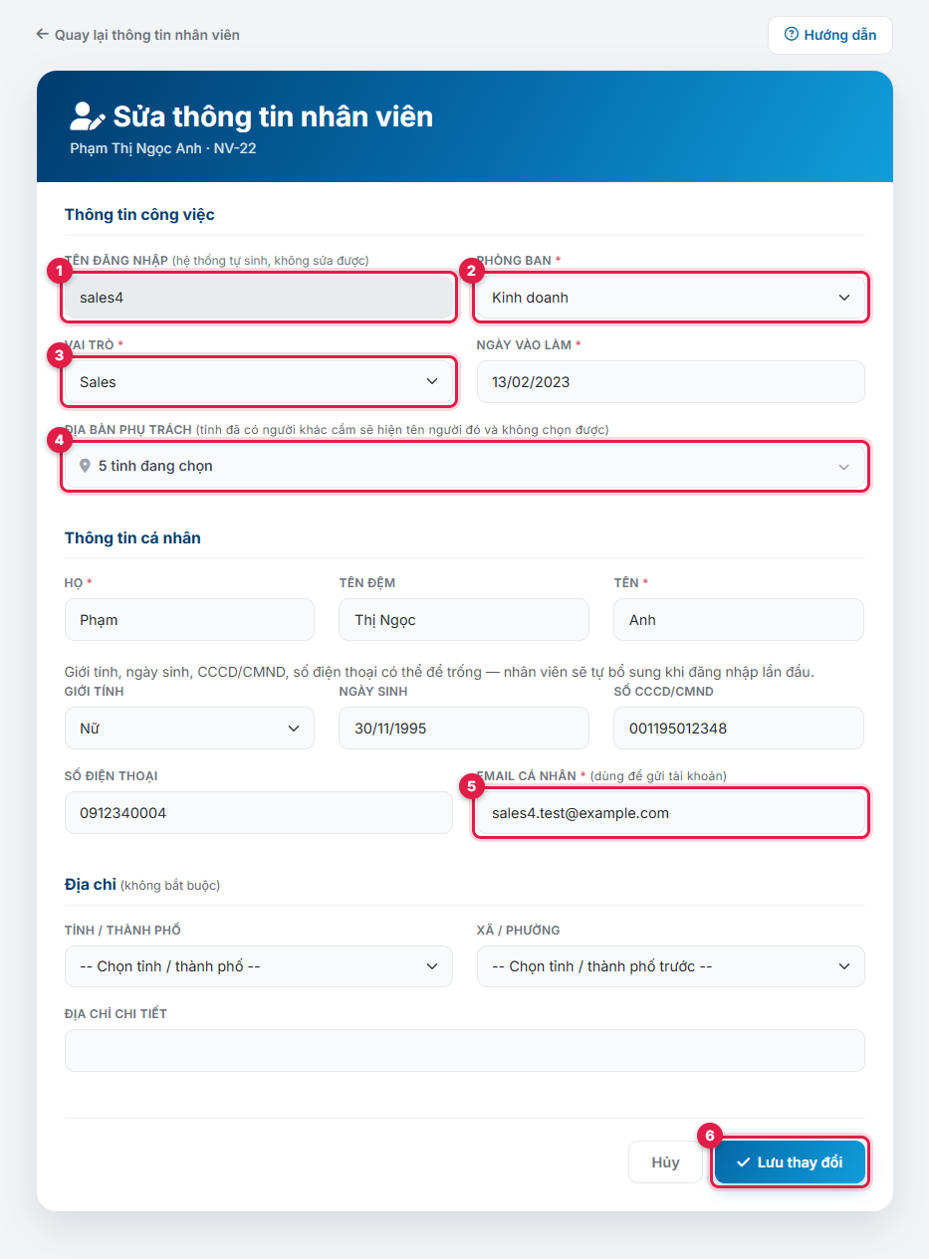
Hình 2-73. Trang sửa thông tin nhân viên
❶ Tên đăng nhập: chỉ để xem, không sửa được.
❷ Phòng ban.
❸ Vai trò. Đổi vai có hiệu lực ngay ở lần tải trang kế tiếp của nhân viên, không cần đăng nhập lại.
❹ Địa bàn phụ trách (mục 3.7.3.1).
❺ Email cá nhân: bắt buộc. Tài khoản cũ chưa có email thì phải điền mới lưu được.
❻ Bấm Lưu thay đổi. Trang chi tiết mở ra.
Lưu ý: Không nâng được một nhân viên lên vai Admin qua form này. Người đã là Admin thì vẫn giữ nguyên vai khi lưu.

Thông báo | Nguyên nhân và cách xử lý
Chưa lưu gì: có tỉnh trong ô Địa bàn phụ trách đang do người khác cầm… | Một tỉnh đã tích vừa được giao cho người khác (ví dụ ở một tab khác). Chọn lại địa bàn rồi lưu lại.
Thông tin nhân viên đã lưu, nhưng địa bàn thì chưa… | Hai người giao cùng một tỉnh gần như cùng lúc. Hồ sơ đã lưu; chọn lại địa bàn rồi bấm Lưu thay đổi.
Không thể cập nhật nhân viên. Vui lòng thử lại. | Lỗi hệ thống. Thử lại; vẫn lỗi thì báo người quản trị hệ thống.

Các thông báo thiếu ô bắt buộc, trùng số điện thoại, trùng CCCD giống như khi thêm nhân viên (mục 3.7.3.2).

3.7.7 Khoá và mở khoá tài khoản
Ai làm được: Admin
Khoá khi nhân viên nghỉ việc hoặc tạm thời không được dùng phần mềm. Ở trang chi tiết, bấm Khóa tài khoản (số 7 ở Hình 2-71).
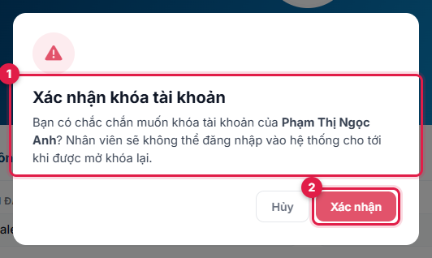
Hình 2-74. Hộp xác nhận khoá tài khoản
❶ Đọc lại tên nhân viên sắp khoá.
❷ Bấm Xác nhận. Trạng thái chuyển sang Ngừng hoạt động.
Nhân viên đang bị khoá có nút Mở khóa tài khoản thay cho nút Khóa:
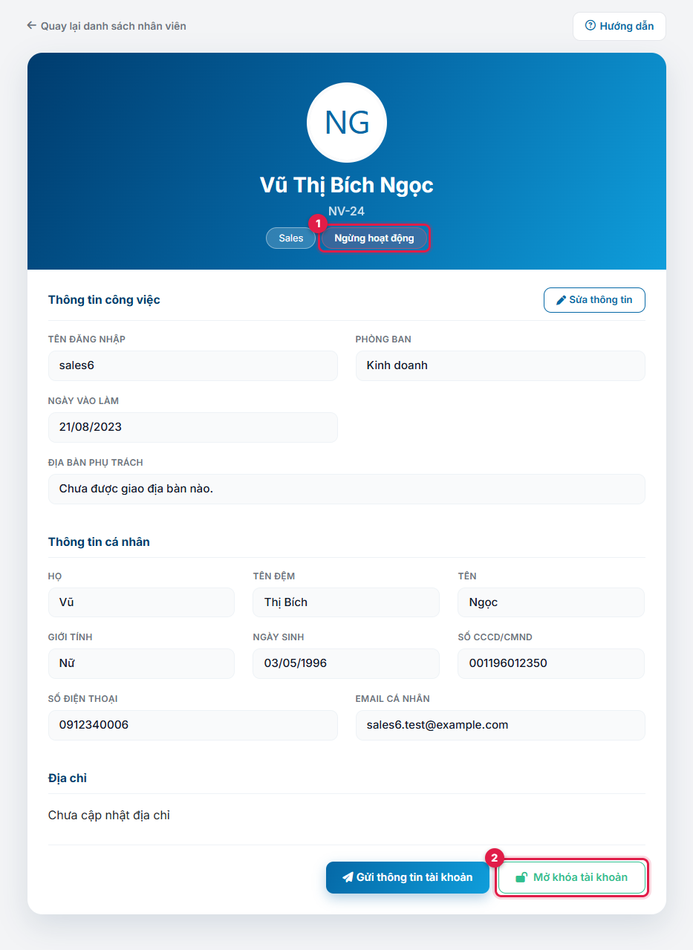
Hình 2-75. Nhân viên đang bị khoá
❶ Nhãn Ngừng hoạt động.
❷ Bấm Mở khóa tài khoản, rồi Xác nhận. Nhân viên đăng nhập lại được bằng mật khẩu cũ.
Lưu ý: Khoá có hiệu lực ngay: người đang đăng nhập bị đưa về trang đăng nhập ở lần bấm kế tiếp, kèm câu Tài khoản này đã bị khóa hoặc ngừng hoạt động… Admin không tự khoá được tài khoản đang đăng nhập của chính mình.

Chú ý: Khoá không chuyển giao gì cả. Tỉnh người đó cầm vẫn đứng tên họ; khách hàng, hợp đồng, phiếu hỗ trợ họ phụ trách vẫn giữ nguyên. Khi nhân viên nghỉ việc:
1. Khoá tài khoản. 2. Mở trang Sửa của người đó, bỏ tích địa bàn, bấm Lưu thay đổi. 3. Giao các tỉnh đó cho người mới. 4. Đổi người phụ trách ở từng khách hàng, hợp đồng, và người xử lý ở các phiếu hỗ trợ còn mở.

3.7.8 Cấp trên và địa bàn quản lý
Ai làm được: Admin
Sơ đồ tổ chức có hai tầng: quản lý vùng và nhân viên cầm tỉnh là cấp dưới của họ.
- Sales đã có cấp trên thì chỉ xem được khách hàng và hợp đồng; tạo, sửa, ký thuộc về cấp trên. Phiếu hỗ trợ và sản phẩm không bị ảnh hưởng.
- Trang chi tiết của quản lý vùng có thêm dòng Địa bàn quản lý, gộp tỉnh của các cấp dưới.
Lưu ý: Phần mềm chưa có chỗ gán cấp trên: form thêm/sửa không có ô này, và việc gán hiện do người quản trị hệ thống làm trực tiếp trong cơ sở dữ liệu. Chưa ai được gán cấp trên thì chưa ai bị giới hạn.

3.7.9 Thông báo lỗi thường gặp
Thông báo | Nguyên nhân và cách xử lý
Bạn không có quyền thực hiện thao tác này. | Người không phải Admin mở trang nhân viên.
Không tìm thấy nhân viên này… | Link cũ, hoặc mã nhân viên trên đường dẫn không đúng.
Vui lòng nhập đầy đủ và đúng định dạng các trường bắt buộc. | Còn ô có dấu * để trống, hoặc số điện thoại, email, ngày sinh sai định dạng.
Số điện thoại / Số CCCD/CMND này đã được sử dụng bởi tài khoản khác. | Trùng với một nhân viên khác. Kiểm lại số.
Có tỉnh trong ô Địa bàn phụ trách… / Thông tin nhân viên đã lưu, nhưng địa bàn thì chưa… | Tỉnh vừa được giao cho người khác. Chọn lại địa bàn (mục 3.7.3.1).
Nhân viên này chưa có email cá nhân… | Bổ sung email ở trang Sửa rồi gửi lại tài khoản.
Gửi email thất bại nên chưa cấp mật khẩu mới… | Mật khẩu cũ vẫn dùng được. Kiểm địa chỉ email hoặc cấu hình gửi thư.
Không thể tự khóa tài khoản đang đăng nhập của chính bạn. | Admin không khoá được chính mình. Nhờ một Admin khác nếu thật sự cần.
Chưa đổi được trạng thái tài khoản. Tài khoản vẫn như trước… | Lỗi hệ thống khi khoá / mở khoá. Bấm lại; vẫn lỗi thì báo quản trị viên.

